РЕПУБЛИКА БЪЛГАРИЯ

Министерство на земеделието, храните и горите
Областна дирекция “Земеделие”- гр. Бургас

До
Г-н Порожанов
Министър на земеделието, храните и горите

УВАЖАЕМИ ГОСПОДИН МИНИСТЪР,

В качеството си на директор на ОД „Земеделие” - Бургас, в изпълнение на чл.5 от Устройствен правилник на областните дирекции

Ви представям :

ДОКЛАД

ЗА РАБОТАТА НА ОД “ЗЕМЕДЕЛИЕ” – БУРГАС

ЗА ПЕРИОДА ОТ 01.01.2018г. ДО 31.12.2018 г.

СЪДЪРЖАНИЕ :
РАЗДЕЛ: СЪСТОЯНИЕ И ОБЗОР НА ЗЕМЕДЕЛИЕТО В БУРГАСКА ОБЛАСТ
І. РАСТЕНИЕВЪДСТВО: | 4
1.ПЛОЩ НА ЗЕМЕДЕЛСКИТЕ ЗЕМИ, В Т.Ч. ОБРАБОТВАЕМИ /ПО ДАННИ ОТ ОПЕРАТИВНАТА ИНФОРМАЦИЯ / | 4
2. БАЛАНС НА ЗЕМЕДЕЛСКИТЕ ЗЕМИ | 5
2.1.БАЛАНС НА ПОЛЗВАНЕТО | 5
3.ОСНОВНИ ВИДОВЕ ОТГЛЕЖДАНИ КУЛТУРИ – ПЛОЩИ, %-НО СЪОТНОШЕНИЕ, СРЕДНИ ДОБИВИ В Т.Ч. СРАВНИТЕЛНИ ДАННИ СПРЯМО 2013 Г. И 2014 Г. | 6
4. ОБСЛЕДВАНИЯ ЗА СЪСТОЯНИЕТО НА ОСНОВНИТЕ ЗЕМЕДЕЛСКИ КУЛТУРИ | 15
4.1. БРАКУВАНЕ НА ТРАЙНИ НАСАЖДЕНИЯ ЗА 2017 ГОДИНА | 15
4.2. ОБЛАСТНА ЕКСПЕРТНА КОМИСИЯ ПО ЗЪРНОПРОИЗВОДСТВО | 17
5. АНАЛИЗ, ИЗВОДИ И ПРОГНОЗА ЗА СТРУКТУРАТА, ОЧАКВАНИТЕ ДОБИВИ И РАЗВИТИЕТО НА РАСТЕНИЕВЪДСТВОТО | 17
II.ЖИВОТНОВЪДСТВО: | 18
1. СЪСТОЯНИЕ НА ЖИВОТНОВЪДСТВОТО В ОБЛАСТ БУРГАС 2017г. | 18
1.2. ГОВЕДОВЪДСТВОТО И БИВОЛОВЪДСТВОТО | 18
1.3. ОВЦЕВЪДСТВОТО И КОЗЕВЪДСТВОТО | 19
1.4.ПТИЦЕВЪДСТВОТО | 19
1.5.ПЧЕЛАРСТВОТО | 19
1.6. СВИНЕВЪДСТВОТО | 19
2. ИЗВОДИ И ПРОГНОЗА ЗА РАЗВИТИЕТО НА ЖИВОТНОВЪДСТВОТО В БУРГАСКА ОБЛАСТ | 20
РАЗДЕЛ : ОД „ЗЕМЕДЕЛИЕ” – БУРГАС | 21
I.СТРУКТУРА И ЧИСЛЕНОСТ НА ПЕРСОНАЛА | 21
II. АДМИНИСТРАТИВНО - ПРАВНА ДЕЙНОСТ НА ОД”З” БУРГАС | 27
III. ПОЗЕМЛЕНИ ОТНОШЕНИЯ | 28
1.СЪСТОЯНИЕ И УПРАВЛЕНИЕ НА ЗЕМИ ОТ ДПФ | 28
2. ВЪЗСТАНОВЯВАНЕ, ПРОДАЖБИ, ДЕЙНОСТ НА КОМИСИИТЕ | 31
3. ПРИДОБИВАНЕ НА СОБСТВЕНОСТ ВЪРХУ ЗЕМИ ПО РЕДА НА ЧЛ.27, АЛ.6 ОТ ЗСПЗЗ ОТ СОБСТВЕНИЦИ НА СГРАДИ И/ИЛИ СЪОРЪЖЕНИЯ И ПО РЕДА НА ЧЛ.27, АЛ.8 ОТ ЗСПЗЗ ЗА СВОБОДНИ ПЛОЩИ | 33
V.ХИДРОМЕЛИОРАЦИИ: | 36
1. СДРУЖЕНИЯ ЗА НАПОЯВАНЕ (СН) | 36
2. „НАПОИТЕЛНИ СИСТЕМИ” ЕООД, КЛОН ЧЕРНО МОРЕ, ХТР БУРГАС: | 38
VI. АГРОСТАТИСТИКА | 41
VII. РЕГИСТРАЦИЯ И КОНТРОЛ НА ОБЕКТИТЕ ЗА СЪХРАНЕНИЕ НА ЗЪРНО И ЗЕМЕДЕЛСКИТЕ СТОПАНИ, ПРОИЗВЕЖДАЩИ ЗЪРНО НА ПЛОЩИ НАД 500 ДКА. | 42
1.КОНТРОЛ НА ОБЕКТИ ЗА СЪХРАНЕНИЕ НА ЗЪРНО | 42
2.КОНТРОЛ НА ЗЕМЕДЕЛСКИТЕ СТОПАНИ, ПРОИЗВЕЖДАЩИ ЗЪРНО НА ПЛОЩИ НАД 500 ДКА | 42
3.ПРЕДСТАВИТЕЛНО ОКАЧЕСТВЯВАНЕ | 44
VIII.РЕГИСТРАЦИЯ И КОНТРОЛ НА ТЕХНИЧЕСКОТО СЪСТОЯНИЕ И БЕЗОПАСТНОСТ НА ГОРСКА И ЗЕМЕДЕЛСКА ТЕХНИКА | 46
IX. ИНФОРМАЦИОННО - РАЗЯСНИТЕЛНА ДЕЙНОСТ | 47
1.ИНФОРМАЦИОННИ СЕМИНАРИ | 47
2.ДЕМОНСТРАЦИОННИ ДНИ | 48
3.ОБУЧЕНИЯ | 48
4.КОНКУРС ЗА ДЕТСКА РИСУНКА | 48
5. РАБОТНИ СРЕЩИ | 48
6. ПРЕЗЕНТИРАНЕ НА ДЕЙНОСТТА НА ОЕКЖ БУРГАС | 49
РАЗДЕЛ: ДЕЙНОСТИ НА ОБЩИНСКИТЕ СЛУЖБИ „ЗЕМЕДЕЛИЕ” | 50
I. РЕГИСТЪР НА ЗЕМЕДЕЛСКИТЕ ПРОИЗВОДИТЕЛИ ПО НАРЕДБА №3 /1999Г. | 50
II. ДИРЕКТНИ ПЛАЩАНИЯ НА ПЛОЩ – КАМПАНИЯ 2018г. | 51
III. СПЕЦИАЛИЗИРАНИ ПРОВЕРКИ НА ТЕРЕН | 53
IV. ДЪРЖАВЕН ПОЗЕМЛЕН ФОНД ОСЗ | 53
V. СПОРАЗУМЕНИЯ ПО ЧЛ.37В, АЛ.1 ОТ ЗСПЗЗ | 54
VI. ДЕЙНОСТИ НА ОБЩИНСКИТЕ СЛУЖБИ „ЗЕМЕДЕЛИЕ” ПО ДЕЙНОСТИ ЗА ВЪЗСТАНОВЯВАНЕ НА СРЕДНО РЕНТНО ПЛАЩАНЕ, СЪГЛАСНО ЧЛ.37В, АЛ.7 ОТ ЗСПЗЗ НА ПРАВОИМАЩИТЕ СОБСТВЕНИЦИ НА ЗЕМЕДЕЛСКИ ЗЕМИ ПРЕЗ 2017Г. | 58
VII. ВЪЗЛАГАНЕ И ИЗПЪЛНЕНИЕ НА ТЕХНИЧЕСКИ ДЕЙНОСТИ, СВЪРЗАНИ С ОЦИФРЯВАНЕ НА ПАРЦЕЛАРНИ ПЛАНОВЕ НА СТОПАНСКИ ДВОРОВЕ И СЪВМЕСТЯВАНЕ С КВС | 58
VIII. ДЕЙНСТИ НА ОСЗ ПО ВЪЗСТАНОВЯВАНЕ НА ЗЕМЕДЕЛСКИ ЗЕМИ ПО ЗСПЗЗ | 59
IX. СХЕМА ЗА ДЪРЖАВНА ПОМОЩ „ПОМОЩ ПОД ФОРМАТА НА ОТСТЪПКА ОТ СТОЙНОСТТА НА АКЦИЗА ВЪРХУ ГАЗЬОЛА, ИЗПОЛЗВАН В ПЪРВИЧНОТО СЕЛСКОСТОПАНСКО ПРОИЗВОДСТВО”- 2017 г. | 60
X. ЕЛЕКТРОНЕН РЕГИСТЪР НА ЗЕМЕДЕЛСКИТЕ СТОПАНИ, ОТГЛЕЖДАЩИ ТЮТЮН - 2017 г. | 61
XI. ДЪРЖАВНА ПОМОЩ ЗА КОМПЕНСИРАНЕ МАТЕРИАЛНИ ЩЕТИ ПО ЗАГИНАЛИ СЕЛСКОСТОПАНСКИ ЖИВОТНИ И УНИЩОЖЕНИ ПЧЕЛНИ КОШЕРИ В РЕЗУЛТАТ НА ПРИРОДНИ БЕДСТВИЯ, НАСТЪПИЛИ ПРЕЗ 2017Г. | 61
XII. ДЪРЖАВНА ПОМОЩ ЗА КОМПЕНСИРАНЕ НА ЗАГУБИ НА ЗЕМЕДЕЛСКИ СТОПАНИ ЗА НАПЪЛНО ПРОПАДНАЛИ ПЛОЩИ В РЕЗУЛТАТ НА ПРИРОДНИ БЕДСТВИЯ ИЛИ НЕБЛАГОПРИЯТНИ КЛИМАТИЧНИ УСЛОВИЯ, НАСТЪПИЛИ ПРЕЗ 2017 Г. | 61
XIII. АГРОСТАТИСТИКА | 62
1.ПРОВЕЖДАНЕ НА СТАТИСТИЧЕСКИ ИЗСЛЕДВАНИЯ ОТ ОСЗ, СЪГЛАСНО НАЦИОНАЛНА СТАТИСТИЧЕСКА ПРОГРАМА ЗА 2017Г | 62
XIV. ЗАКЛЮЧЕНИЕ И ИЗВОДИ | 65

І. РАСТЕНИЕВЪДСТВО

- ПЛОЩ НА ЗЕМЕДЕЛСКИТЕ ЗЕМИ, В Т.Ч. ОБРАБОТВАЕМИ /ПО ДАННИ ОТ ОПЕРАТИВНАТА ИНФОРМАЦИЯ /

Култура | Заети площи 2016г. | Заети площи 2017г. | Заети площи 2018г. | Изменение в % спрямо 2017г.
Есенници | 1 113 892 | 1 050 647 | 1 052 159 | 0.14
Пшеница | 717 856 | 662 007 | 689 001
Ечемик | 214 835 | 143 686 | 121 221
Ръж | 2 031 | 2 680 | 2 580
Тритикале | 640 | 1358 | 1 350
Маслодайна рапица | 178 530 | 240 916 | 238 007
Пролетници | 383 858 | 412 804 | 376 897 | 9.53
Пролетен ечемик | 70 | 420 | 1 519
Маслодаен слънчоглед | 340 580 | 333 866 | 285 605
Шарен слънчоглед | 5 040 | 8 600 | 2 220
Царевица зърно | 15 750 | 14 714 | 18 154
Царевица за силаж | 3 038 | 2 398 | 5 133
Овес | 1 140 | 4 076 | 1 927
Сорго | 4 051 | 3 657 | 2 680
Фуражен грах | 5 800 | 37 706 | 53 145
Фасул | 833 | 1 108 | 1 539
Леща | 1240 | 2 207 | 3 560
Лен | 500 | 719 | 300
Памук | 3 540 | 1 708 | 775
Соя | 750 | 520 | 340
Захарно цвекло | 8 | - | -
Тютюн | 1 519 | 1 033 | 387
Лозя | 73 872.17 | 72 889 | 71 971 | 1.27
Лозя винени | 69 623.17 | 68 606 | 67 662
Лозя десертни | 4 249 | 4 283 | 4 309
Овощни видове | 32 739 | 35 576.9 | 31 770 | 11.98
Ябълки | 3 006.70 | 3 059 | 3 143
Праскови | 3 797.20 | 3 768 | 3 742
Сливи | 3 249 | 3 995.7 | 4 345
Череши | 16 989 | 17 606.6 | 18 307
Вишни | 150.4 | 150 | 164
Круши | 363 | 391 | 404
Кайсии | 658.2 | 772.2 | 826
Ягоди | 139 | 133 | 135
Малини | 435 | 436 | 702
Лавандула | 3 950.90 | 5 265.40 | 5 824
Зеленчуци | 3 859.00 | 9 297 | 9 399 | 1.09
Пипер | 541 | 724 | 1 032
Домати | 865 | 1 263 | 1 442
Картофи | 1 495.00 | 2 406 | 2 516
Градински грах |  | 1 280 | 570
Дини | 605 | 2 775.7 | 2 766
Пъпеши | 352.9 | 847.8 | 1 073

- БАЛАНС НА ЗЕМЕДЕЛСКИТЕ ЗЕМИ
2.1 БАЛАНС НА ПОЛЗВАНЕТО

Община | ниви |  |  | трайни нас.вкл.лозя |  |  | лозя |  |  | ливади и пасища |  |  | ниви и тр.насажд. и лозя |  |  | всички имоти зем.земи
Община | Обща площ дка | имоти бр. | Средна площ дка | Обща площ дка | имоти бр. | Средна площ дка | Обща площ дка | имоти бр. | Средна площ дка | Обща площ дка | имоти бр. | Средна площ дка | Обща площ дка | имоти бр. | Средна площ дка | Обща площ дка | имоти бр. | Средна площ дка
Айтос | 187650 | 21983 | 8.5 | 35538 | 5856 | 6.1 | 11285 | 2883 | 3.9 | 42070 | 2367 | 17.8 | 223188 | 27839 | 8.0 | 265258 | 30206 | 8.8
Бургас | 306355 | 32990 | 9.3 | 41423 | 8172 | 5.1 | 23279 | 5856 | 4.0 | 72986 | 3924 | 18.6 | 347778 | 41162 | 8.4 | 420764 | 45086 | 9.3
Камено | 242471 | 23605 | 10.3 | 12817 | 4008 | 3.2 | 7374 | 2713 | 2.7 | 20208 | 1493 | 13.5 | 255288 | 27613 | 9.2 | 275496 | 29106 | 9.5
Карнобат | 503552 | 54339 | 9.3 | 36499 | 6842 | 5.3 | 21597 | 5621 | 3.8 | 104894 | 4152 | 25.3 | 540051 | 61181 | 8.8 | 644945 | 65333 | 9.9
М.Търново | 104192 | 15519 | 6.7 | 1666 | 378 | 4.4 | 286 | 200 | 1.4 | 48124 | 3931 | 12.2 | 105858 | 15897 | 6.7 | 153982 | 19828 | 7.8
Несебър | 91220 | 11680 | 7.8 | 17512 | 4569 | 3.8 | 9592 | 3061 | 3.1 | 36206 | 3970 | 9.1 | 108732 | 16249 | 6.7 | 144938 | 20219 | 7.2
Поморие | 154719 | 19128 | 8.1 | 45994 | 9190 | 5.0 | 30308 | 7075 | 4.3 | 47138 | 2595 | 18.2 | 200713 | 28318 | 7.1 | 247851 | 30913 | 8.0
Приморско | 50640 | 6132 | 8.3 | 10677 | 987 | 10.8 | 554 | 314 | 1.8 | 10809 | 884 | 12.2 | 61317 | 7119 | 8.6 | 72126 | 8003 | 9.0
Руен | 211325 | 47879 | 4.4 | 20627 | 4176 | 4.9 | 8069 | 2084 | 3.9 | 41100 | 4574 | 9.0 | 231952 | 52055 | 4.5 | 273052 | 56629 | 4.8
Созопол | 141402 | 19848 | 7.1 | 11347 | 3435 | 3.3 | 8082 | 2715 | 3.0 | 23789 | 2322 | 10.24 | 152749 | 23283 | 6.6 | 176538 | 25605 | 6.9
Средец | 482400 | 51216 | 9.4 | 26126 | 6093 | 4.3 | 11875 | 4584 | 2.6 | 118227 | 6915 | 17.1 | 508526 | 57309 | 8.9 | 626753 | 64224 | 9.8
Сунгурларе | 217649 | 36243 | 6.0 | 45198 | 15192 | 3.0 | 33594 | 11873 | 2.8 | 74484 | 5024 | 14.8 | 262847 | 51435 | 5.1 | 337331 | 56459 | 6.0
Царево | 51857 | 7901 | 6.6 | 7316 | 725 | 10.1 | 2357 | 248 | 9.5 | 15317 | 1604 | 9.5 | 59173 | 8626 | 6.9 | 74490 | 10230 | 7.3
обл.Бургас | 2745432 | 348463 | 7.8 | 312740 | 69623 | 5.3 | 168252 | 49227 | 3.6 | 655352 | 43755 | 14.4 | 3058172 | 418086 | 7.3 | 3713524 | 461841 | 8.0

3. ОСНОВНИ ВИДОВЕ ОТГЛЕЖДАНИ КУЛТУРИ – ПЛОЩИ, %-НО СЪОТНОШЕНИЕ, СРЕДНИ ДОБИВИ В Т.Ч. СРАВНИТЕЛНИ ДАННИ СПРЯМО 2017 Г. И 2018 Г.
По данните за отглежданите видове култури, събирани и подавани чрез оперативна информация за сравнявания тригодишен период 2016-2017-2018 година, общата сума на обработваемата площ :
за 2016 г. възлиза на 1 608 220 дка,
за 2017 г. възлиза на 1 581 213 дка,
за 2018 г. възлиза на 1 548 407дка

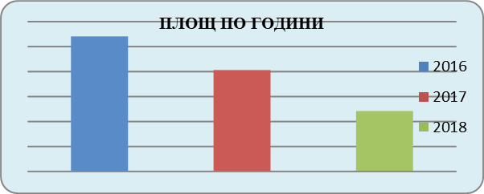

ЗЪРНЕНО ЖИТНИ КУЛТУРИ

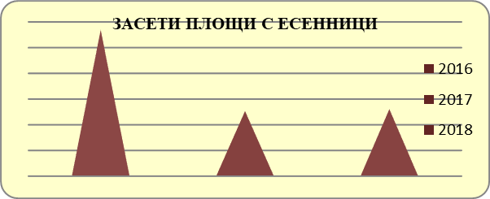

Динамиката на площите заети с пшеница като основна зърнено-житна култура за региона за периода 2016-2017-2018 година може да се проследи от следната таблица :

ПШЕНИЦА

Година | Засяти площи дка | Реколтирани площи дка | Среден добив кг/дка | Производство тона
2016 | 717 856 | 717 557 | 424 | 304 355
2017 | 662 007 | 662 007 | 464 | 307 230
2018 | 689 001 | 687 524 | 475 | 326 498

За Бургаска област от засятите за стопанската година 2017/2018 – 689 001дка с пшеница са реколтирани 687 524 дка. Производството възлиза на 326 498 тона, при отчетен среден добив 475 кг/дка. За сравнение с предходната година се наблюдава увеличение на площите с 26 994 дка.
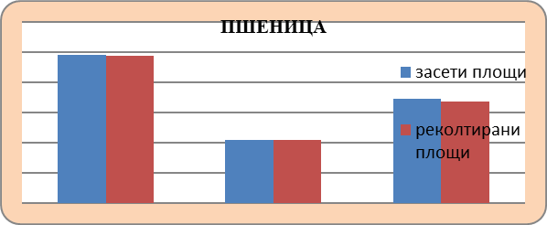

На територията на областта за стопанската 2017/2018 година бяха засяти 121 221 дка с ечемик. Производството на зърно от ечемик възлиза на 50 120 тона, при среден добив 415 кг/дка. За сравнение с миналата 2016/2017г. се наблюдава намаление на площите с 22 465 дка, което се дължи, че земеделските стопани, основно отглеждат културата за фураж на животните.

ЕЧЕМИК

Година | Засяти площи дка | Реколтирани площи дка | Среден добив кг/дка | Производство тона
2016 | 214 835 | 214 835 | 417 | 89 641
2017 | 143 686 | 143 686 | 431 | 61 954
2018 | 121 221 | 120 763 | 415 | 50 120

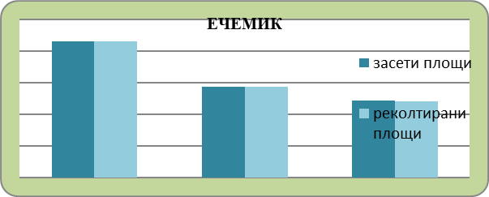
Маслодайната рапица за текущата стопанска 2017/2018 година е с площ от 238 007 дка. Реколтирани са 237 799 дка.Пропаднали площи възлизат на 508 дка, вследствие на неблагоприятните климатични условия. Производството възлиза на 55 405 тона, при отчетен среден добив 233 кг/дка.

МАСЛОДАЙНА РАПИЦА

Година | Засяти площи дка | Реколтирани площи дка | Среден добив кг/дка | Производство тона
2016 | 178 530 | 178 530 | 254 | 45 273.5
2017 | 240 916 | 233 145 | 251 | 58 484.7
2018 | 238 007 | 237 799 | 233 | 55 405

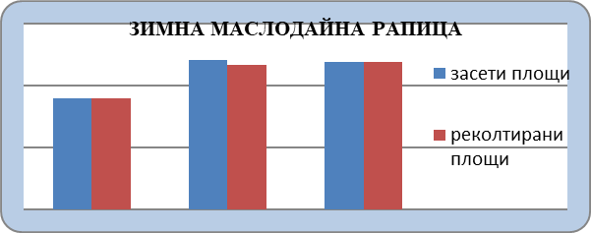

От графичното изображение ясно се вижда тенденцията към увеличение на площите заети с тази маслодайна култура и превръщането и в основна култура. От 85 816 дка засяти за 2010 година, площите достигат нивото от 166 194 дка за 2015 година, за 2016 година – 178 530 дка, за 2017 г. – 240 916 дка и за 2018 г. – 238 007 дка. Рапицата се наложи като една от основите култури при сеитбооборота на културите.
Основен проблем за района е успешното презимуване на културата, както и опазването и от болести и неприятели.Културата е перспективна и ежегодно площите и се увеличават поради търсенето на пазара.
Други есенни култури - ръж за стопанската година 2016/2017 бяха засяти 2 580 дка и са реколтирани на 100%. Производството е 437,5 тона, при среден добив 170 кг/дка. От засятите 1 350 дка с тритикале са реколтирани 70 %. Производството възлиза на 285 тона, при среден добив от декар 300 кг/дка. С тази култура се заемат сравнително малки площи, като изборът за отглеждането и основно зависи от търсенето и цената на зърното на пазара.

ПРОЛЕТНИ КУЛТУРИ

МАСЛОДАЕН СЛЪНЧОГЛЕД
Година | Засяти площи дка | Реколтирани площи дка | Среден добив кг/дка | Производство тона
2016 | 340 580 | 340 580 | 166 | 56 432
2017 | 333 866 | 333 396 | 183 | 60 985
2018 | 285 605 | 285 605 | 217 | 61 909
Съотношение на засятите и реколтирани площи при маслодаен слънчоглед за периода 2016 – 2017 - 2018 година:
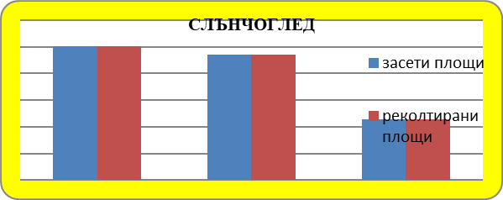

Маслодаен слънчоглед за областта за реколта 2018 г. беше засят върху 285 605 дка. До края на отчетният период са реколтирани всичките 285 605 дка. Получената продукция възлиза на 61 909 тона, при среден добив 217 кг/дка.
За сравняваният тригодишен период площите с маслодаен слънчоглед намаляват.Тази тенденция се дължи главно на изискванията за сеитбооборот при кандидатстването за подпомагане на земеделските стопани пред ДФЗ по различните мерки и схеми за периода 2014-2020 г.
Шарен слънчоглед се отглежда върху малки площи в областта. За стопанската 2017/2018 година площта му е 2 200 дка, реколтиран на 100% , като получената продукция е 436 тона, при среден добив – 196 кг/дка.

ЦАРЕВИЦА ЗА ЗЪРНО
Година | Засяти площи дка | Реколтирани площи дка | Среден добив кг/дка | Производство тона
2016 | 15 750 | 15 750 | 375 | 5 902
2017 | 14 714 | 14714 | 410 | 6 032
2018 | 18 154 | 17 454 | 544 | 9 495
За 2016 г. са засяти 18 154 дка с царевица за зърно. Произведеното количество зърно възлиза на 9 495 тона, при среден добив 544 кг/дка. Отчетените средни добиви за последните три години: за 2018 г. от 544 кг/дка са най-високи, поради наличието на достатъчно влага през вегетацията на културата.
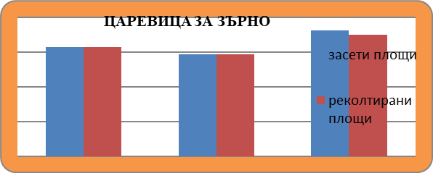

Пролетен ечемик за стопанската година беше засят върху 1 519 дка, като e реколтирана цялата площ. Произведеното зърно от пролетен ечемик възлиза на 579 тона, като средният добив е 382 кг/дка.Пожънати са 1 927 дка овес и полученото производство е 378 тона, при отчетен среден добив 196 кг/дка.
С фуражен грах са засяти 53 145 дка, получено е производство от 6 857 тона, при среден добив 134 кг/дка.
Сорго се отглежда върху 2 680 дка, производството е 334 тона, при отчетен среден добив 125 кг/дка.
Във връзка с новият програмен период 2014-2020 г. и новите изисквания при кандидатстването за директните плащания - въвеждането на зелените директни плащания, през стопанскатата 2017/2018 г. се засяха и други пролетни култури като памук, отглеждан върху 775 дка при отчетен добив от 91 кг/дка, както и соя, чийто площи възлизат на 340 дка и отчетен добив 168 кг/дка.

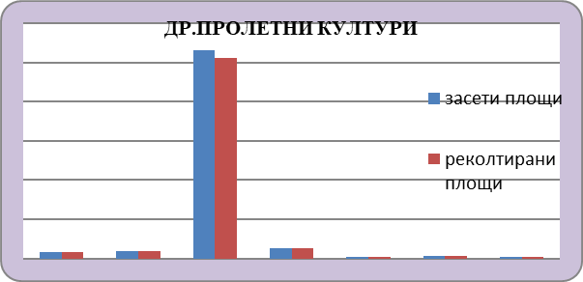
ТРАЙНИ НАСАЖДЕНИЯ

ЧЕРЕШИ
Година | Площи дка | Реколтирани площи дка | Среден добив кг/дка | Производство тона
2016 | 16 989 | 16 989 | 613 | 10 411
2017 | 17 607 | 17 607 | 520 | 9 148
2018 | 18 307 | 18 307 | 731 | 13 386
От таблицата се вижда, че площта на плододаващите черешови насаждения на територията на областта бележи ръст.Тенденцията към увеличение се наблюдава през последните 2017 и 2018 година. Новосъздадените насаждения в областта поетапно влизат в плододаване и производството на плодова продукция от череши се увеличава. Най-висок среден добив е отчетен през 2018 г. - 731 кг/дка.Високият добив, през годината се дължи на благоприятните климатични условия по време на вегетацията на овощните насаждения.
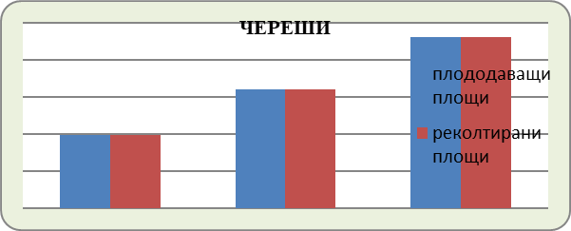

ПРАСКОВИ

Година | Площи дка | Реколтирани площи дка | Среден добив кг/дка | Производство тона
2016 | 3 797 | 3 796 | 685 | 2 600,65
2017 | 3 768 | 3 766 | 766 | 2 886
2018 | 3 742 | 3 742 | 663 | 2 482
Данните от таблицата показват, че площите на плододаващите насаждения от праскови са относително постоянни през последните години. Новосъздадените насаждения в областта поетапно влизат в плододаване. Младите овощни насаждения се създават от перспективни родовити сортове и за тях се полагат всички необходими грижи, което се отразява и на получените добиви. Произведената продукция възлиза на 2 482 тона. Най-висок среден добив е отчетен, през 2017 г. – 766 кг/дка.
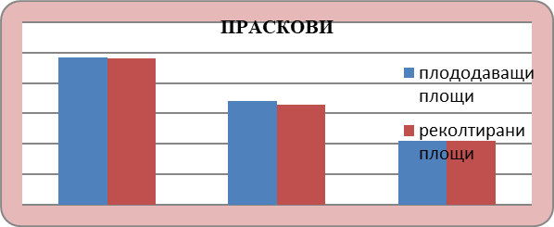
СЛИВИ
Година | Площи дка | Реколтирани площи дка | Среден добив кг/дка | Производство тона
2016 | 3 249 | 3 249 | 431 | 1 400,86
2017 | 3 996 | 3 995 | 470 | 1 879
2018 | 4 345 | 4 345 | 582 | 2 528
От таблицата виждаме, че плододаващите сливови насаждения постепенно се увеличават. Младите насаждения постепенно влизат в плододаване, като с това се увеличава и получената продукция. През текущата година, общото количество продукция е 2 528 тона, а средният добив е 582 кг/дка. Разликата в добивите през предходните години се дължи на сортовите особености, възрастовата структура на насажденията и на алтернативното плододаване.

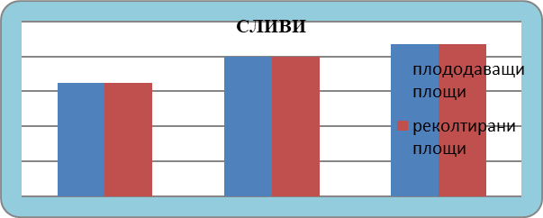
ЯБЪЛКИ
Година | Площи дка | Реколтирани площи дка | Среден добив кг/дка | Производство тона
2016 | 3 007 | 3 004 | 1 028 | 3 086,50
2017 | 3 059 | 3 059 | 1 587 | 4 854.82
2018 | 3 143 | 3 091 | 1 558 | 4 816

Площта на плододаващите ябълкови насаждения в областта е относително постоянна през последните години. Всички площи с ябълки се реколтират ежегодно и за насажденията се полагат необходимите грижи. За сравняваният период с най-голям среден добив от декар е 2017 година – 1 587 кг/дка.
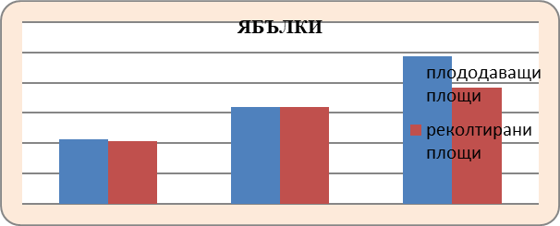
На територията на областта има създадени 164 дка с вишни, произведената продукция от тях възлиза на 80,75 тона, при среден добив – 492 кг/дка.
През 2018 г. се извърши реколтирането на плододаващите кайсии – 826,5 дка, като получената продукция възлиза на 339,64 тона, а средният добив е 411 кг/дка.
Плододаващите круши са 404 дка. Реколтирана е цялата площ. Производството възлиза на 217.74 тона, а средният добив 539 кг/дка, като насажденията са от перспективни родовити сортове.
Ягоди се отглеждат върху 135 дка. За 2018 г. получената продукция е 97,2 тона, а средният добив е 720 кг/дка.
Малини се отглеждат, върху 702.5 дка, получена е продукция от 146,85 тона, при среден добив – 209 кг/дка.

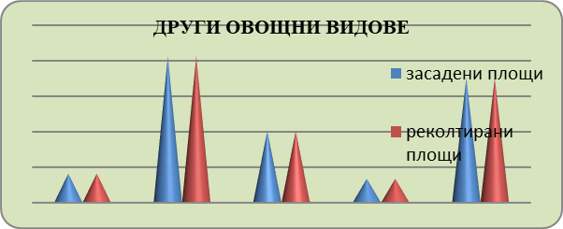

ЛАВАНДУЛА
Година | Площи дка | Реколтирани площи дка | Среден добив кг/дка | Производство тона
2016 | 3 950,9 | 3 917,5 | 288 | 1 129,65
2017 | 5 265 | 5 250 | 303 | 1 590
2018 | 5 824 | 5 824 | 226 | 1 316
На територията на областта се отглежда лавандула върху 5 824 дка, като площта е реколтирана на 100%. Производството възлиза на 1 316 тона, средният добив за 2018 г. е 226 кг/дка. Към тази култура има изявен интерес, но все още насажденията са върху малки площи. По отношение на добивите най-висок добив е отчетен за реколта 2017 г. – 303 кг/дка.

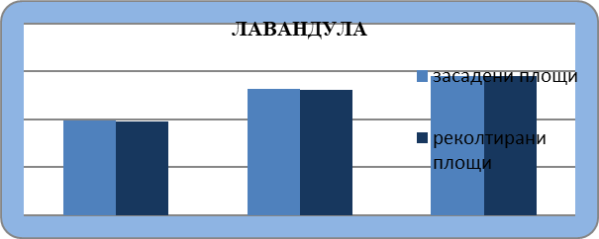

ЛОЗОВИ НАСАЖДЕНИЯ

Лозарството в Бургаска област има вековни традиции. Резултати и изводи от проведени агроклиматични проучвания за Източния лозарски район на България показват, че е подходящ за развитието на лозата. В него са установени няколко микрорайони със специфични микроклиматични особености, които дават своето отражение върху качеството на гроздовите реколти. В Бургаска област са обособени следните микрорайони:
- Микрорайона на Южното Черноморие - включва землищата на общините Несебър, Поморие и Бургас.
- Просенишка долина- обхваща землищата на общините Руен и Айтос.
- Сунгурларска долина – включва землищата на Сунгурларе и Славянци.
- Странджа- обхваща землищата на общините Созопол, Царево и Средец.

ЛОЗЯ ВИНЕНИ

Година | Площи дка | Реколтирани площи дка | Среден добив кг/дка | Производство тона
2016 | 69 623,17 | 69 576,17 | 522 | 36 298,54
2017 | 68 606 | 68 606 | 497 | 34 118
2018 | 67 662 | 67 662 | 602 | 40 711

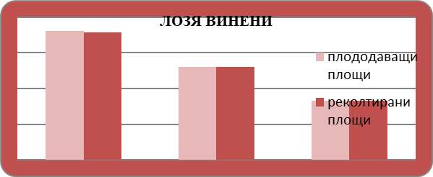
Намалението в площите на винените лозя за сравняваният период се дължи на отпадането на старите и непродуктивни насаждения с изтекла амортизация, както и отказ от отглеждането на лозя от гроздопроизводителите. Въпреки това делът на площите заети с лозя е голям и секторът търпи развитие. В областта встъпват в плододаване и нови масиви от перспективни високодобивни сортове, като се използват благоприятните почвено-климатични условия в района и възможностите за подпомагане в лозарският сектор.
По националната програма за подпомагане на лозаро-винарския сектор 2014-2018 г. земеделските стопани подават зявления за прием за финаснсова помощ по мярка ”Преструктуриране и конверсия на лозя”. Mярката подпомага дейности за преструктуриране и конверсия на лозови насаждения, както и за подобряване на техниките за управление на лозята
По оперативни данни за последната година са реколтирани 67 662 дка винени лозя. Общата продукция от винени сортове е 40 711 тона. Отчетеният среден добив е 602 кг/дка.

ЛОЗЯ ДЕСЕРТНИ
Година | Площи дка | Реколтирани площи дка | Среден добив кг/дка | Производство тона
2016 | 4 249 | 4 249 | 463 | 1 967
2017 | 4 283 | 4 283 | 482 | 2 062
2018 | 4 309 | 4 309 | 703 | 3 030

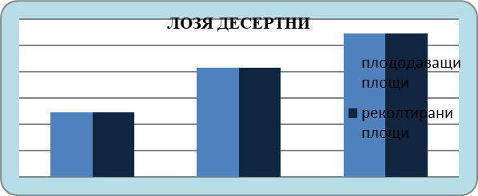
За сравняваният период се отчита намаление на площите през 2016 г. и 2017 г. заети с плододаващи десертни лозя, поради напредналата възрастова структура на насажденията. Всички площи се стопанисват и реколтират ежегодно. Благоприятните климатични условия в региона и системно полаганите грижи за лозята за десертно грозде от земеделските стопани се отразяват на получените средните добиви, които достигнаха 703 кг/дка за 2018 г. и това е най-високият добив за сравняваният период.
Гроздоберната кампания за 2018 г. приключи и продукцията беше прибрана, като произведеното количество десертно грозде е 3 030 тона. Реколта 2018 се отличава с добро качество по отношение на здравина на гроздето и захарно съдържание. Отчетеният среден добив е 703 кг/дка за десертните лозя.
ТЮТЮН ОРИЕНТАЛСКИ

Година | Засадени площи дка | Реколтирани площи дка | Среден добив кг/дка | Производство тона
2016 | 1 519 | 1 519 | 155 | 234,65
2017 | 1 033 | 1 033 | 161 | 166.8
2018 | 387 | 387 | 146 | 56.35

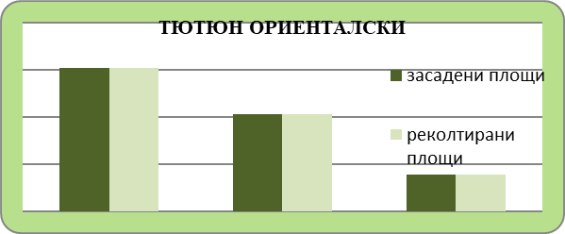

Площите с ориенталски тютюн за областта възлизат на 387 дка. Прибраната продукция възлиза на 56.35 тона, средният добив за 2018 г. е 146 кг/дка. По отношение на добивите най-висок добив е отчетен за реколта 2017 г. – 161 кг/дка.

ЗЕЛЕНЧУКОПРОИЗВОДСТВО

При основните зеленчукови култури се отчита ръст в дела на обработваемата площ за сравняваният три годишен период 2016-2017-2018. Тенденцията към увеличение на площите с отглеждани зеленчуци в областта важи за почти всички видове култури от групата, дължащо се на подпомагането на земеделските стопани по схемите и мерките.

ДОМАТИ
Година | Засадени площи дка | Реколтирани площи дка | Среден добив кг/дка | Производство тона
2016 | 865 | 865 | 1 789 | 1 547
2017 | 1 263 | 1 263 | 1 534 | 1 937
2018 | 1 442 | 1 442 | 1 283 | 1 850
Домати – от засятите 1 442 дка са реколтирани на 100%, като получената продукция възлиза на 1 850 тона, при отчетен среден добив – 1850 кг/дка.

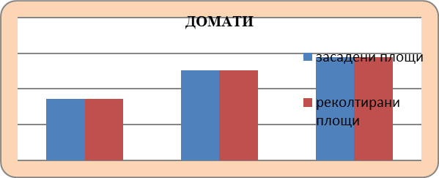

ПИПЕР

Година | Засадениплощи дка | Реколтирани площи дка | Среден добив кг/дка | Производство тона
2016 | 541 | 541 | 1 086 | 588
2017 | 724 | 724 | 1 069 | 774
2018 | 1 032 | 1 032 | 877 | 850
Пипер – реколтирани са всички 1032 дка, получената продукция е 850 тона, при отчетен среден добив – 877 кг/дка.
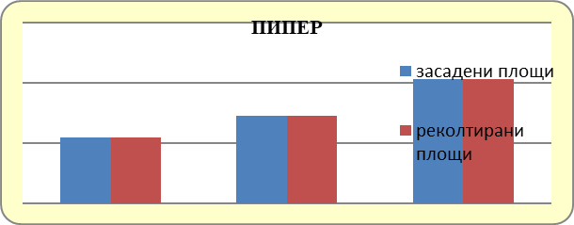
КАРТОФИ

Година | Засадени площи дка | Реколтирани площи дка | Среден добив кг/дка | Производство тона
2016 | 1 495 | 1 495 | 1 264 | 1 890
2017 | 2 406 | 2 406 | 848 | 2 040
2018 | 2 516 | 2 516 | 1 183 | 2 974

Картофи за реколта 2018 - засятите 2 516 дка са реколтирани напълно, получената продукция възлиза на 2 974 тона, при отчетен среден добив – 1183кг/дка.

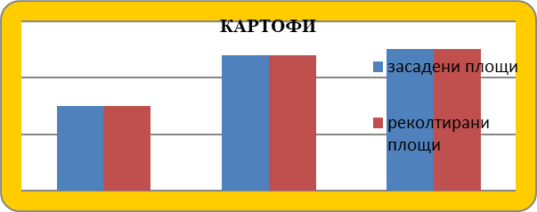
Дини - от засятите 2 766 дка е получената продукция 5 756 тона, среден добив – 2 081кг/дка.
Пъпеши- от засятите 1 073 дка са реколтирани всички, получената продукция е 962 тона, при отчетен среден добив – 896 кг/дка.
Площите заети с фасул са 1539 дка, полученото производство 144 тона, при отчетен среден добив от 94 кг/дка.
Засятата леща е 3 560 дка, произведената продукция е 234 тона, среден добив 66 кг/дка.

4. ОБСЛЕДВАНИЯ ЗА СЪСТОЯНИЕТО НА ОСНОВНИТЕ ЗЕМЕДЕЛСКИ КУЛТУРИ
4.1. БРАКУВАНЕ НА ТРАЙНИ НАСАЖДЕНИЯ ЗА 2018 ГОДИНА
Постъпили искания за бракуване в ОД ”Земеделие” гр. Бургас – 35 броя
Издадени заповеди и извършени комисии - 4 броя
Издадени протоколи от комисиите – 35 броя
Всичко декари бракувани трайни насаждения – 118.418 дка

Заповед № | Дата/заповед | Имот № | дка | Вид на тн | Населено място | община | Комисия/дата | Брой протоколи | брак
РД 11-171 | 23.04.2018г | 015029 | 6,375 | кайсии | с.Тополица | Айтос | 24.04.2018г. | 1 | да
РД 11-183 | 14.05.2018г | 007051 | 8,989 | бадеми | гр.Камено | Камено | 16.05.2018г. | 1 | да
РД 11-168 | 10.04.2018г | м.19 | 15,075 | череши | с.Железник | Карнобат | 11.04.2018г. | 1 | да
 |  | 019096 | 1,041 | череши | с.Железник | Карнобат | 11.04.2018г. | 1 | да
 |  | 019222,019252 | 2,041 | череши | с.Железник | Карнобат | 11.04.2018г. | 1 | да
 |  | 019052 | 1,796 | череши | с.Железник | Карнобат | 11.04.2018г. | 1 | да
 |  | 019053 | 2,674 | череши | с.Железник | Карнобат | 11.04.2018г. | 1 | да
 |  | 019385 | 1,040 | череши | с.Железник | Карнобат | 11.04.2018г. | 1 | да
 |  | 019002,019118,019383 | 5,589 | череши | с.Железник | Карнобат | 11.04.2018г. | 1 | да
 |  | 019017,019105 | 5,204 | череши | с.Железник | Карнобат | 11.04.2018г. | 1 | да
 |  | 019111,019060 | 2,844 | череши | с.Железник | Карнобат | 11.04.2018г. | 1 | да
 |  | м.19 | 15,199 | череши | с.Железник | Карнобат | 11.04.2018г. | 1 | да
 |  | 019314,019330 | 3,062 | череши | с.Железник | Карнобат | 11.04.2018г. | 1 | да
 |  | 019037,019063 | 3,574 | череши | с.Железник | Карнобат | 11.04.2018г. | 1 | да
 |  | 019012 | 2,469 | череши | с.Железник | Карнобат | 11.04.2018г. | 1 | да
 |  | 019379 | 1,040 | череши | с.Железник | Карнобат | 11.04.2018г. | 1 | да
 |  | 019032 | 1,243 | череши | с.Железник | Карнобат | 11.04.2018г. | 1 | да
РД 11-410 | 01.10.2018г. | 19.71 | 2,680 | череши | с.Железник | Карнобат | 03.10.2018г. | 1 | да
 |  | 19.127,  19.43 | 4,973 | череши | с.Железник | Карнобат | 03.10.2018г. | 1 | да
 |  | 19.319 | 1,870 | череши | с.Железник | Карнобат | 03.10.2018г. | 1 | да
 |  | 19.92 | 2,111 | череши | с.Железник | Карнобат | 03.10.2018г. | 1 | Да
 |  | 19.36 | 1,786 | череши | с.Железник | Карнобат | 03.10.2018г. | 1 | Да
 |  | 19.427 | 1,039 | череши | с.Железник | Карнобат | 03.10.2018г. | 1 | Да
 |  | 19.373 | 1,040 | череши | с.Железник | Карнобат | 03.10.2018г. | 1 | Да
 |  | 19.133 | 1,078 | череши | с.Железник | Карнобат | 03.10.2018г. | 1 | Да
 |  | 19.6 | 2,468 | череши | с.Железник | Карнобат | 03.10.2018г. | 1 | Да
 |  | 19.41 | 1,787 | череши | с.Железник | Карнобат | 03.10.2018г. | 1 | Да
 |  | 19.3 | 7,469 | череши | с.Железник | Карнобат | 03.10.2018г. | 1 | Да
 |  | 19.312 | 1,232 | череши | с.Железник | Карнобат | 03.10.2018г. | 1 | Да
 |  | 19.302 | 3,060 | череши | с.Железник | Карнобат | 03.10.2018г. | 1 | Да
 |  | 19.108 | 1,040 | череши | с.Железник | Карнобат | 03.10.2018г. | 1 | Да
 |  | 19.90 | 1,148 | череши | с.Железник | Карнобат | 03.10.2018г. | 1 | Да
 |  | 19.215 | 1,242 | череши | с.Железник | Карнобат | 03.10.2018г. | 1 | Да
 |  | 19.148 | 1,026 | череши | с.Железник | Карнобат | 03.10.2018г. | 1 | Да
 |  | 19.95 | 2,114 | череши | с.Железник | Карнобат | 03.10.2018г. | 1 | Да

Сравнение по години | Брой  комисии | Брой издадени протоколи | Декари бракувани ТН
2016 | 3 | 7 | 371,628
2017 | 5 | 21 | 243,507
2018 | 4 | 35 | 118,418

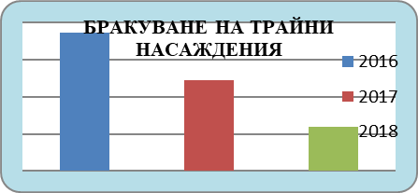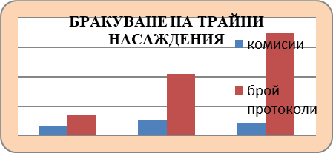

4.2. ОБЛАСТНА ЕКСПЕРТНА КОМИСИЯ ПО ЗЪРНОПРОИЗВОДСТВО

В изпълнение на Заповед № РД 09-78/02.02.2018 г. на Министъра на земеделието и храните, по предварително установен график бяха извършвани периодични обследвания на площите заети с основните есенни и пролетни култури. Обследванията се извършваха по общини от специално сформирани Експертни комисии със Заповед на Директора на ОДЗ № РД 11-157/14.03.2018 г., като резултатите се докладваха в края на периода.След обсъждане на данните и анализ на работни съвещания на ОЕКЗ резултатите бяха своевременно докладвани в МЗХ.
І етап – 10 % обследване в периода 19 до 23 март доклад до МЗХ с Изх. № 337/23.03.2018 г.
ІІ етап – 10 % обследване в периода 16 до 20 април доклад до МЗХ с Изх. № 337/20.04.2018 г.
ІІІ етап - 100 % обследване в периода 14 до 18 май доклад до МЗХ с Изх. № 337/18.05.2018 г.
ІV етап – 10 % обследване, 7-10 дни преди жътва до 22 юни 2018 г. доклад до МЗХ с Изх. №337/22.06.2018 г.

5. АНАЛИЗ, ИЗВОДИ И ПРОГНОЗА ЗА СТРУКТУРАТА, ОЧАКВАНИТЕ ДОБИВИ И РАЗВИТИЕТО НА РАСТЕНИЕВЪДСТВОТО

Предсеитбена подготовка е извършена върху 1 043 540 дка, дълбока оран е извършена върху 395 800 дка, а предсеитбено торене е извършено върху 246 110 дка с фосфорни торове, върху 130 110 дка с калиеви торове и 297 710дка с азотни торове.
Прави добро впечатление увеличението на наторените площи преди сеитбата на есенниците, през 2018 г.

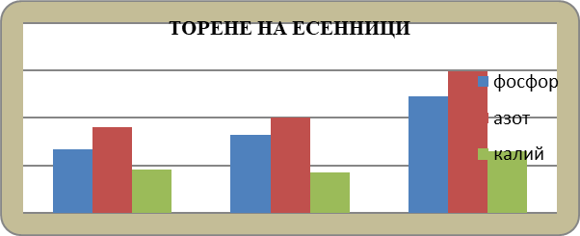
Предсеитбената подготовка в сравнение с 2017 година е с 13 584 дка в повече. Наторени са 82 020 дка повече с фосфорни торове, 96 950 дка повече с азотни торове и 45 416 дка повече с калиеви торове. Дълбоката оран е с 114 050 дка повече от предходната година.
До края на отчетния период на територията на областта са засяти 679 565 дка - пшеница, 117 450 дка - ечемик, 920 дка - ръж, 3 750 дка - тритикале и 234 990 дка. - маслодайна рапица. Есенниците заемат най – големи площи в община Карнобат (пшеница – 185 300 дка, ечемик – 40 900 дка, маслодайна рапица – 88 700 дка), следват общините Средец, Камено и Бургас. За сравнение с хода на сеитбената кампания за предходната година 2016/2017 са засяти: 662 007 дка – пшеница, 143 686 дка – ечемик, 2 680 дка – ръж, 1358 дка тритикале и 240 916 дка - маслодайна рапица. Общата площ на всички засяти есенници през предходната кампания възлиза на 1 050 647 дка.
В сравнение с миналата година се наблюдава увеличение на площите с пшеница с 17 558 дка, а са се намалили площите, заети с маслодайна рапица с 5 926 дка и с ечемик с 26 236 дка.Рапицата се използва в сеитбооборотният план на културите по мярка 10 „ Агроекология и климат”.

ІІ. ЖИВОТНОВЪДСТВО
- СЪСТОЯНИЕ НА ЖИВОТНОВЪДСТВОТО В ОБЛАСТ БУРГАС 2018г.
Животновъдството е един от чувствителните сектори в областта на земеделието, който остава приоритетен и подкрепата на държавата продължава да бъде насочена към защита интересите на земеделските стопани, използвайки различни финансови инструменти и административни облекчения,
Животновъдството e приоритетeн сектор на и Областна дирекция “Земеделие“ Бургас, работата с който цели да се постигне ръст на отглежданите животни и животновъдната продукция, повишаване доходите и жизнения стандарт на фермерите, производство на качествена и безопасна за здравето на потребителите храна, постигане на по-висока ефективност на производството и икономическа стабилност.

1.2.ГОВЕДОВЪДСТВО И БИВОЛОВЪДСТВО
В Бургаска област се отглеждат 10% /139 554 бр./ от всички овце, 6,3%/38 713 бр./ от всички свине, 6,2% / 63 937бр. от пчелните семейства, 5,3% /36 817/ от всички говеда в страната.
През 2018 г., в област Бургас се запази тенденцията на увеличение на едрите преживни животни. Видно от таблица №1, общият брой на говедата нараства с 1,25% спрямо 2017г. и 6,5 % в сравнение с 2016г. /36 373 броя/. Нарастването на броя на животните се дължи от една страна на високите ставки за участие по схемите за обвързана подкрепа (в т.ч. схеми за месодайни крави и животни под селекционен контрол), от друга, на тенденцията на увеличение на едрите преживни животни с месодайно направление.

Таблица №1
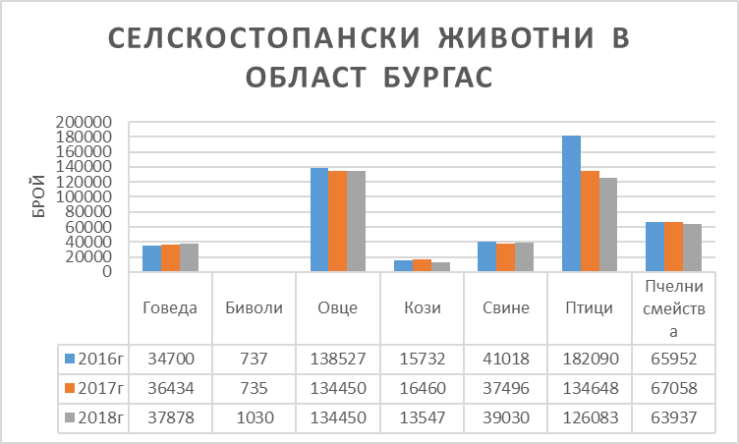
Таблица №2
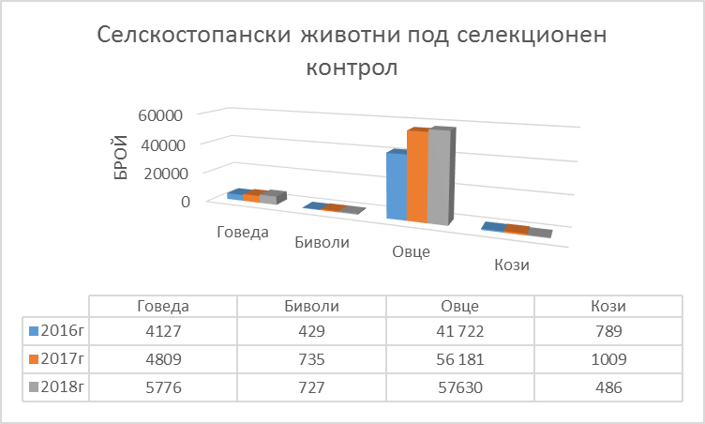
На територията на Бургаски регион, 9 национални развъдни асоциации контролират 76 ферми с 5 776 бр. говеда, което е с 2% повече от контролираните през 2017г./4 809/ и с близо 20 % в сравнение с 2016г./ 4 127/ бр.. От графичното изображение на таблица №2 се вижда ясно очертана тенденция към увеличаване на обхвата на селекционен контрол.
В Бургаска област броя на биволите през 2018г. е значително увеличен /1 030 бр./, което е с 40% в сравнение с 2017г. когато са 735 броя. Ръст на биволите под селекционен контрол от 42 %, също е установен, като през 2018г. 727 бивола са отглеждани в 12 ферми. За три годишния период /2016-2018г./ броят на животните и фермите под селекционен контрол значително е нарастнал.
Наличието на добри климатични и географски условия за отглеждане на биволите на територията на област Бургас, традициите създадени, както и високия размер на плащането за едно допустимо животно са причините за увеличения им брой.

1.3.ОВЦЕВЪДСТВО И КОЗЕВЪДСТВО
През 2018 г. общият брой на овцете в Бургаски регион се запазва/134 450бр./, отбелязвайки минимален спад спрямо края на предходната година - 138 527 хиляди за 2016г.. Към 01.11.2016 г. общият брой на овцете нараства с 2,1% спрямо същия период на 2015г.
В Бургаска област под селекционен контрол на 12 развъдни асоциации са 300 овцеферми с 57 630 животни, което е 2,5 % увеличение в сравнение с животните през 2017/56 181/ и 38% през 2016г. /41 722 /.
При общият брой на козите/ 13 547/ в Бургаски регион се забелязва спад с 13,8 % спрямо края на предходната година /15 460 броя/. Намаление се забелязва и в броят на козите под селекционен контрол /9 ферми с 486 животни/ под контрола на две развъдни асоциации, което е с над 50 % по малко от животните под селекционен контрол през 2017г./ 1009 животни в 13 ферми кози/.
Драстичния спад при козите под селекционен контрол се дължи на факта, че се подпомагат кози-майки с доказан произход.

1.4. ПТИЦЕВЪДСТВО
Област Бургас следва тенденцията на намаление на птиците последните няколко години. Не оказва влияние и стартиралата в края на 2012 г. схема на държавна помощ за реализиране на доброволно поети ангажименти за хуманно отношение към птиците (както за угояване, така и за яйценосно направление) за период от пет години. През 2018 г. продължава прилагането на схемата, като подпомагане получават както големи, високо модернизирани птицевъдни обекти, така и по-малки ферми, осигуряващи производство на яйца, птиче месо и втлъстен черен дроб.

1.5. ПЧЕЛАРСТВО
Бургаска област е една от областите с най-голям брой пчелни семейства.
През 2018г. се забелязва лек спад на броя на пчелните семейства с 4,6 % в сравнение с 2017г.. Намалението се дължи на трудната за пчеларите година, която може да се квалифицира като не медоносна. Хладната и дъждовна пролет, случаите на отравяния на пчели и ниските изкупни цени са основните причини за отчетения спад. Пчеларите имат спешна нужда от подкрепа на доходите си в рамките на Общата селскостопанска политика (ОСП), която към настоящия момент не дава тази възможност.

1.6. СВИНЕВЪДСТВО
Свиневъдният сектор на територията на Бургаски регион и през 2018 г. е традиционно добре структуриран и специализиран, концентриран в 3 на брой, уедрени стопанства. Това е предпоставка за устойчиво, стабилно развитие, по висока ефективност на производството и запазваща тенденция на броя на свинете, концентрирани в малко на брой, уедрени стопанства.
На територията на областта има регистрирани 3 свинекомплекса, които основно определят нивото на свиневъдството в региона: Свинекомплекс „Карас“ ООД с капацитет 2 000 свине; Свинекомплекс „Крумово градище“ АД с капацитет 2 000 свине майки и Свинекомплекс „Зимен“ с капацитет 15 000 свине.
Развитието на сектора е благоприятствано от предоставяното финансово подпомагане по схемата на държавна помощ за реализиране на доброволно поети петгодишни ангажименти за хуманно отношение към свинете, стартирала през 2012 г., която продължава да се прилага и през 2018 г.. Субсидиите се предоставят годишно и покриват допълнителните разходи или пропуснатите доходи, свързани с тези ангажименти.

2.ИЗВОДИ И ПРОГНОЗА ЗА РАЗВИТИЕТО НА ЖИВОТНОВЪДСТВОТО В БУРГАСКА ОБЛАСТ

През 2019 г. се очаква леко увеличение на общия брой на всички категории селскостопански животни.
Очертава се тенденция към увеличаване на говедата на територията на региона за сметка на увеличение на говедата от месодайните породи. През 2018г. са регистрирани нови 16 говедовъдни ферми с месодайно направление на територията на общините Сунгурларе, М. Търново, Средец, Камено, Приморско, Созопол.
На територията на Бургаски регион, развиват дейност две организации на производители- говедовъди: „Карнобатско мляко“ на територията на община Карнобат и „Средец Милк ООД“ на територията на община Средец. През 2018г. двете сдруженията кандидатстваха по Мярка 9 „Учредяване на групи и организации на производителите“ от Програмата за развитие на селските райони и през м. януари 2019г. се очаква подписване на договори за предоставяне на безвъзмездна финансова помощ, която ще подпомогне животновъдите и даде възможност за гарантирането на стабилен и достоен доход за земеделските стопани в сдруженията.
През 2018г., на територията на областта работят 10 обекта за преработка на сурово мляко и млечни продукти по „Наредба № 26 от 14 октомври 2010 г. за специфичните изисквания за директни доставки на малки количества суровини и храни от животински произход“ – 3 бр. в община Средец, 3 бр. в община Бургас, 2 бр. в община Карнобат, и бр. в община Приморско и 1 бр. в община Созопол, които произвеждат и предлагат директно на пазара мляко и млечни продукти. Считаме, че през 2019г. повече животновъди ще имат възможност да изложат своите продукти директно на пазара, като ще се възползват от схемата за кредитиране със средства на ДФЗ на проекти за „Инвестиции за изграждане на търговски помещения и закупуване на търговско оборудване за земеделски производители, осъществяващи директни доставки на малки количества суровини и храни от животински произход”.
Установява се тенденция на нарастване на броя на ДПЖ, като през годината са създадени нови пет овцеферми в гр. Камено, гр. Българово, общ. Бургас, с. Крушевец, общ. Созопол, Каблешково, общ. Поморие, с. Чубра, общ. Сунгурларе. През последните 3 години се забелязва трайна тенденция за значително увеличаване на отглежданите животни под селекционен контрол.
На територията на РБългария през 2018г. се учредиха 7 групи производители от овцевъди-пет за мляко и две за месо. Две от групите са учредени на територията на Бургаска област: “Добруджа 7“ ООД е група за търговия, производство и преработка на овче месо и местни продукти, „Шийп груп 2016“ ООД е група за търговия, производство и преработка на мляко и млечни продукти. В тях участват фермери от общ.Руен /5 бр./, общ. Камено /5 бр./, общ. Средец/6 броя/, общините Малко Търново, Сунгурларе, Поморие, Бургас, Несебър, Карнобат, Айтос и Созопол по 1 овцевъд. През 2019-та година Областна дирекция „Земеделие“ Бургас ще работи съвместно с офис, ситуиран на територията на областта от Националната овцевъдна и козевъдна асоциация, който ще даде възможност за безплатни административни и информационни услуги на всички овцевъди на територията на областта по мерките за подпомагане по ПРСР, държавната помощ de minimis, обвързаното производство и др. държавни помощи.
Считаме, че през 2019г. секторът пчеларство ще се развива благодарение на положителното влияние, което оказва Националната програма по пчеларство (НПП), която успешно се прилага за четвърти тригодишен период (2017 – 2019 г.). В обл. Бургас са усвоени 161 хил. лв. от общия финансов ресурс или 5% - един от високите проценти на изплатена помощ за извършени инвестиции, като заема 4-то място в страната.
Тласък за развитието на пчеларството през 2019г. ще даде и очакваната регистрация и вписване през м. март 2018г. на Странджанският манов мед в Европейския регистър на защитените наименования за произход и защитените географски указания. Следващата цел е регистрацията на Странджанския цветен пчелен прашец. Продуктът е уникален, защото в него липсват полени от технически култури.
Очаква се регистрацията на марката да повиши цената на продукцията на пчеларите и да даде възможност за брандиране на продукта от по-голям брой пчелари от Бургаски регион. ЗНП ще може да се ползва и от други производители на продукта, след като са одобрени от МЗХГ и са включени в система за контрол от сертифицираща фирма.

РАЗДЕЛ : ОД „ЗЕМЕДЕЛИЕ” – БУРГАС.

І.СТРУКТУРА И ЧИСЛЕНОСТ НА ПЕРСОНАЛА.

Областните дирекции "Земеделие" са специализирани териториални администрации към министъра на земеделието и храните и са второстепенни разпоредители с бюджетни кредити към МЗХ. Структурата и числеността на отделните административни звена се определят с длъжностното разписание при спазване на разпоредбите на Закона за администрацията, Закона за държавния служител и подзаконовите актове по прилагането им.
На 06.06.2018г в ОД „Земеделие“ и общински служби „Земеделие“ се внедри автоматизирана система за управление на документооборота Eventis R7.
Системата отговаря на всички изискванията на Държавната агенция електронно управление съгласно единния електронен протокол за междуведомствен обмен на документи между администрациите с което се намаля административната тежест за гражданите и се увеличава бързината и ефективността при обработката на преписки изискващи получаване на придружаващи удостоверения и документи от други административни структури.
В тази връзка бяха издадени електронни подписи на всички служители в структурата на ОД „Земеделие“ и успешно конфигурирани за работа с Eventis R7.
Според характера на дейността, която извършват, административните звена в Областната дирекция "Земеделие"Бургас са обособени в обща и специализирана администрация.
Общата администрация подпомага осъществяването на правомощията на директора, създава условия за осъществяване на дейността на специализираната администрация и извършва техническите дейности по административното обслужване. Общата администрация в ОД»З» Бургас е организирана в дирекция "Административно-правна, финансово-стопанска дейност и човешки ресурси".
Специализираната администрация е организирана в Главна дирекция "Аграрно развитие", като в състава и се включват общинските служби по земеделие на територията на областта като нейни териториални звена.
С устройствен правилник на Областните дирекции „Земеделие” са утвърдени щатни бройки, в т. ч. и Общинските служби по земеделие. Утвърденото длъжностно разписание за Областна дирекция „Земеделие” Бургас от 18.06.2018 г. е за 84 служители.
В състава на ОД“З“ Бургас са включени и 11 общински служби по земеделие и два офиса както следва:
1.ОСЗ Айтос
2.ОСЗ Бургас
3.ОСЗ Бургас – офис Малко Търново
4.ОСЗ Камено
5.ОСЗ Карнобат
6.ОСЗ Несебър
7.ОСЗ Поморие
8.ОСЗ Приморско – Царево -офис Приморско
9.ОСЗ Приморско – Царево -офис Царево
10.ОСЗ Руен
11.ОСЗ Созопол
12.ОСЗ Средец
13.ОСЗ Сунгурларе

ОБЛАСТНА ДИРЕКЦИЯ „ЗЕМЕДЕЛИЕ” – гр. БУРГАС
Директор
1
Гл.секретар
1
Директор на Д „АПФСДЧР” - 1
Гл. Счетоводител - 1
Старши счетоводител - 1
Главенюрисконсулт- 1
Старши експерт-
2
Изпълнител-шофьор- 1
Главен директор ГД„АР ” - 1
56
ОД „ЗЕМЕДЕЛИЕ” – 28
ОС “ЗЕМЕДЕЛИЕ” – 56
Старши юрисконсулт- 1
Гл. експерт 8
Мл. Експерт
1
Ст.
експерт
5

ОСЗ – 11 и 2 офиса
Началник – 11
Гл.експерт – 11
Ст.екперт – 26
Мл.експерт – 3
Гл.специалист – 5

Гл. инспектор 3
II. ИЗПЪЛНЕНИЕ НА БЮДЖЕТА ЗА 2018 г.

Финансово - счетоводната дейност се организира при спазване на основните счетоводни принципи посочени в Закона за счетоводството и Закона за публичните финанси.
Стопанските операции се отразяват в три обособени отчетни групи: „Бюджет„; „Други сметки и дейности” и „Сметки за средства от европейски съюз”. Прилаганата отчетност е диференцирана в две основни насоки: отчетност на касова основа и отчетност на начислена основа /счетоводна отчетност/.
Дълготрайните активи се отчитат по цена на придобиване, включваща покупна цена и разходите за привеждане на актива в подходящ за експлоатацията му вид. За дълготрайни активи се отчитат и признават активи, когато стойността им в момента на придобиването е по-голяма от 1000 лв. без ДДС за всички ДМА с изключение на компютри, чиито стойностен праг е 500 лв. без ДДС. Във връзка с ДДС № 05/30.09.2016 г. и утвърдена Амортизационна политика със Заповед на директора на ОД „З“ – Бургас № РД 11 - 528 /09.10.2017 г. се въведе и приложи начисляване на амортизации на нефинансови дълготрайни активи в отчетността на ОД „Земеделие“ – Бургас. В годишния финансов отчет са отразени разходите за амортизации за целия период на финансовата година, т.е. от 01.01.2018 г. (или датата на въвеждане в експлоатация на актива, ако е след 01.01.2018 г.) до 31.12.2018 г.
Материалните запаси се оценяват по доставна стойност, която включва разходите за закупуване и други, които допринасят за привеждането на материалите в готов за тяхното ползване вид.
Приходите се определят по справедлива стойност на полученото или подлежащо на получаване възнаграждение под формата на парични средства. Отчитат се на начислена основа в момента на тяхното възникване и на касова основа в момента на постъпване по сметките на дирекцията, съгласно параграфите на ЕБК. Като приходи от стопанската дейност се отчитат приходите от наеми на земеделска земя от държавен поземлен фонд. Отчитането на приходите се извършва съобразно счетоводната политика на първостепенния разпоредител.

ПРИХОДНА ЧАСТ

- Собствени приходи
Отчетът за касовото изпълнение на бюджета на ОД „Земеделие” - Бургас за периода от 01.01.2018 г. до 31.12.2018 г. отразява реализирани приходи от общинските служби по земеделие, съгласно Тарифата за таксите, събирани от органите по поземлената собственост – Приложение 1 към чл.1 от ПМС 286 от 10.07.1997 г., реализираните приходи от ОД „З” за регистрация и контрол на земеделска и горска техника, съгласно Тарифата за таксите, събирани по Закона за регистрация и контрол на земеделската и горската техника, както и реализирани приходи от отдаване под наем и аренда на земеделски земи от държавен поземлен фонд /ДПФ/.
- Общинските служби по земеделие събират такси за извършени административни услуги на граждани, а именно: издаване на скици, заверки на скици, трасиране и заснемане на имоти, промяна характеристики на имот и др.
- С изменение на Закона за регистрация и контрол на земеделската и горската техника, на Областните дирекции "Земеделие" се възложиха допълнителни функции и задължения, осъществявани от закритата Контролно техническа инспекция. В тази връзка от 01.01.2016 г. ОД „Земеделие” – Бургас извършва годишни и сезонни технически прегледи на техника, идентификация при първоначална регистрация и промяна в регистрация, пускане в употреба или бракуване на техника; издава и подменя свидетелства за регистрация на техника, издава и подменя свидетелства за правоспособност за работа с техника.
- Стопанските приходи, събирани от Областна дирекция „Земеделие” – Бургас са на основание:
чл. 47, ал. 1 от ППЗСПЗЗ, изразяващ се в упражняване правата на собственик на Министъра на земеделието, храните и горите върху земите от ДПФ, отдавайки ги под наем, аренда и др.

За периода 01.01.2018 - 31.12.2018 г. ОД „Земеделие” – Бургас отчита приходи в размер на 935 513 лева както следва:
- От държавни такси, съгласно Тарифата за таксите, събирани от органите по поземлената собственост и Тарифата за таксите, събирани по Закона за регистрация и контрол на земеделската и горската техника /ЗРКЗГТ/ в размер на 323 354 лв., отразени в & 25-01 „Такси за административни и други услуги и дейности”;
Процентното отношение на приходите от такси, събрани от ОД „Земеделие” – Бургас и общинските служби по земеделие в област Бургас към общите приходи може да се представи по следния начин:
От отдаване под наем и аренда на земеделски земи от държавен поземлен фонд в размер на 623 497 лв., отразени в & 24-06 „Приходи от наеми на земя”;
- От глоби, санкции, неустойки, на основание издадени от Директора на ОД „З” – Бургас наказателни постановления във връзка със ЗРКЗГТ , отразени по параграф 28-02 – 6 750 лв.
- Внесен данък върху приходите от стопанска дейност на бюджетните предприятия, съгласно чл.248 от ЗКПО в размер на (18 226) лева;
- Други неданъчни приходи – 138 лева.
ОД „Земеделие” – Бургас отчита изпълнение на плана за приходите към 31.12.2018 г. в размер на 77 %, в абсолютна стойност с 280 487 лева по-малко от утвърдения бюджет и със 194 460 лв. по-малко от отчета за 2017 г.
Вътрешни и външни фактори повлияли върху размера на събраните приходи по категории, са както следва:
- Приходи от такси:
- Анализът на отчетените приходи от такси, реализирани от общинските служби по земеделие, показва тенденция на значително намаление на приходите от такси във всички общини в Бургаска област, което произтича основно от следните обосновани мотиви:
Предвид влезлите в сила промени и допълнения в Закона за кадастъра и имотния регистър, относно преобразуването на картата на възстановената собственост в кадастрална карта от службите по геодезия, картография и кадастър, обслужването на гражданите и съответно заплащането на държавни такси се прехвърля в Агенция по геодезия, картография и кадастър /АГКК/ - от общо 251 землища в областта, предадени на АГКК – 162 броя. В този смисъл от общо 13 общини в област Бургас, землищата на 8 от тях са предадени изцяло на Агенцията по геодезия, кадастър и картография.
    - В резултат на 9 % ръст на регистрирана техника спрямо 2017 г., ОД „З“ – Бургас отчита и с 7 890 лева повече събрани приходи от такси по ЗРКЗГТ спрямо предходната година.
- Приходи от наем - през 2018 г. се проведоха седем процедури за отдаване под наем и аренда на земеделски земи от ДПФ – пет тръжни сесии и две процедури без търг и конкурс по чл. 37в, ал. 10 и чл. 37и, ал. 12 от ЗСПЗЗ. В резултат на сключени 4 броя договори за създаване на трайни насаждения, които са в гратисен период и не се дължи наем през 2018 г., както и постъпили суми през 2019 г. по сключени договори през месец декември 2018 г., се отчита спад на събраните приходи в размер на 48 611 лева спрямо 2017 г. Всички вземанията от наем и аренда с падеж 2018 г. са събрани, с изключение на 1 795.51 лв. по два договора. В резултат на изпратени предизвестия за прекратяване да договор и писма за потвърждение на вземания и задължения, във връзка с годишната инвентаризация, по единия договор дължимата сума постъпва през месец януари 2019 г. За втория предстои предприемане на действия по прекратяване, както и действия по принудително събиране на вземането.
Освен посочените по-горе приходи, принадлежащи на ОД „Земеделие” – Бургас, към 31.12.2018 г. година са реализирани приходи в размер на 624 266 лв., постъпващи по банкова сметка на МЗХГ, както следва:
- заплатени такси по чл. 30 от ЗОЗЗ в размер на 280 283 лева; влезли в сила 84 решения за промяна предназначението на земя по чл. 17, ал. 1, т. 1 от ЗОЗЗ;
- сключени договори за продажба на прилежащи площи към сгради и съоръжения от имущество по реда на чл. 27, ал. 6 от ЗСПЗЗ и свободни, негодни и годни за земеделско ползване площи по реда на чл. 27, ал. 8 и 9 от ЗСПЗЗ в размер 339 809 лв. както следва:
- чл. 27, ал. 6 – 36 бр. договора, с постъпили режийни разноски и суми за ползване на земята, на основание & 17, ал. 2 от ПЗР на ЗИД на ЗСПЗЗ в размер на 191 736 лева, продажна цена в лева – 3 580 лв. и ПКБ на стойност 1 795 298 лева.;
- чл. 27, ал. 8 – по проведени две тръжни процедури от 2017 г. са сключени 5 договора, постъпили 65 800 лв. продажна цена и 1 316 лв. режийни разноски. През 2018 г. са проведени две тръжни процедури, които ще приключат през 2019 г.;
- чл. 27, ал. 9 (параграф 12а от ПЗРЗСПЗЗ) – проведена една тръжна процедура, сключени 5 договора, постъпили 75 860 лв. продажна цена и 1 517 лв. режийни разноски.
- чл. 34, ал. 8 от ЗСПЗЗ за неправомерно ползване на земи от ДПФ на основание 13 бр. заповеди на Директора на ОД ”Земеделие” Бургас в размер на 4 174 лева.
Общият размер на приходите, реализирани от ОД „Земеделие” – Бургас към 31.12.2018 г., възлиза на 1 559 779 лв.

РАЗХОДНА ЧАСТ

Разходната част в бюджета на ОД „Земеделие” гр. Бургас за 2018 г., в размер на 1 535 493 лева, по видове разходи се определя от:
1. Заплати, възнаграждения и социално осигурителни вноски – 1 194 170 лв., в това число:
- за заплати и възнаграждения на персонал, нает по трудови и служебни правоотношения – 909 943 лв.;
- за други възнаграждения и плащания на персонал и заплати по извънтрудово правоотношение – 43 382 лв.,
- за социално осигурителни вноски от работодател по трудови, служебни и извънтрудови правоотношения – 293 157 лв.

2. Издръжка за дейността на ОД „Земеделие” – Бургас - 248 335 лв., в това число:
- вода, горива, електроенергия, материали, текущ ремонт, външни услуги, командировки, застраховки и др. – 214 615 лв.
- платени данъци, такси - 33 720 лв.
Видно от посочените данни в годишния отчет за касово изпълнение на бюджета, с най-голям относителен дял са разходите за заплати и възнаграждения, представляващи 59.78 % от общите разходи. Разходи за други възнаграждения и плащания - 1.82 %. Разходите за издръжка са в размер на 16.28 % от общите разходи.
През 2018 г. с цел подобряване условията за работа на служителите се извърши текущ ремонт на офис помещенията в три от общинските служби по земеделие. Извърши се боядисване в ОСЗ Карнобат и ОСЗ Средец, изцяло се поднови санитарният възел, който вече е в състояние нормално да функционира в ОСЗ Руен. Продължи подмяна на вече морално и физически изхабена компютърна офис техника, като се закупиха 5 бр. принтери, 3 бр. монитори и 3 бр. UPS. Подновиха се посетителски и офис столове – 17 бр., закупиха се нови офис мебели и 3 броя климатици за нуждите на ОСЗ Бургас и Царево.
През отчетния период са предоставени допълнителни средства за осигуряване на подкрепа за цялостното провеждане на Кампания 2018 г. за подпомагане на земеделските стопани на единица площ и глава животно. Предоставени са допълнителни средства за разплащане на задължения по 9 бр. изпълнителни листи, както и за изплащане на задължения за местни данъци и такси на МЗХГ към общините в област Бургас.
В изпълнение на Заповед № РД 09-268/26.03.2018 г. на Министъра на земеделието, храните и горите ОД «Земеделие» - Бургас предприе незабавни действия за своевременно разплащане на дължимите от МЗХГ местни данъци и такси за 2016, 2017 г. и 2018 г. Разплатени са всички задължения към общините в област Бургас в общ размер 30 157.08 (тридесет хиляди сто петдесет и седем и 0.08) лева.
- Капиталови разходи:
На основание чл. 112, ал. 2 от ЗПФ, ОД „Земеделие“ – Бургас е изготвила 3 бр. предложения за вътрешнокомпенсирана промяна по бюджета в посока увеличение на капиталови разходи за сметка на намаление на издръжката в размер на 40 676 лева, с които се постигнаха следните резултати:
  - С цел повишаване на енергийната ефективност на помещенията, подобряване условията за работа на служителите, работещи в общинска служба по земеделие гр. Сунгурларе и съществено редуциране на разходите за отопление през зимния сезон се извърши подмяна на съществуващата дървена дограма с нова ПВЦ;
  - Закупиха се 3 броя специализирано оборудване за теренни проверки (GPS устройства), които ще спомогнат за безпрепятствено и в срок провеждане на процеса по актуализация на слоя допустим за подпомагане;
  - Продължи подновяването на част от наличната амортизирана компютърна техника, като се закупиха 4 броя преносими компютри.
ОД „З” Бургас стриктно прецизира разходите си в рамките на утвърдената бюджетна рамка за 2018 г., при спазване на Нормативната база за законосъобразност и целесъобразност при прилагане на СФУК. В резултат на създадената организация за целесъобразно изразходване на одобрените средствата, същите се оказаха достатъчни за нормалното протичане на работния процес в дирекцията.
Разходите на ОД „Земеделие” Бургас към 31.12.2018 година са извършени при спазване принципите на добро финансово управление, ефективно и икономично използване на предоставения бюджетен ресурс с ясно дефинирани приоритети. Изпълнението на бюджета е съобразено с утвърдените допустими максимални размери на новите задължения за разходи, които могат да бъдат натрупани през 2018 г. и ангажиментите за разходи, които могат да бъдат поети през 2018 г.

ЧУЖДИ СРЕДСТВА, ПОСТЪПВАЩИ ПО СМЕТКА НА ОД „ЗЕМЕДЕЛИЕ“ - БУРГАС, ПРЕДСТАВЛЯВАЩИ СРЕДНО ГОДИШНО РЕНТНО ПЛАЩАНЕ

С изменение на чл. 37в, ал.7 от ЗСПЗЗ от 2015 г., по сметката за чужди средства на ОД „Земеделие“ – Бургас започна постъпване на суми от ползватели на земеделски земи, представляващи средно годишно рентно плащане за имоти, които попадат в масивите за ползване на основание издадени заповеди на директора на ОД „Земеделие” – Бургас по реда на чл. 37в, ал. 4 от ЗСПЗЗ. – т.нар. „бели петна“. Сумите са депозитни и се възстановяват от ОД „Земеделие“ – Бургас на правоимащите лица (собственик, съсобственик, наследник на земеделски земи) в 10 годишен срок.
В тази връзка по сметката за чужди средства са постъпили суми от ползватели и възстановени на правоимащите лица по стопански години, както следва:

Данните обхващат периода от 2015г. до момента
Стопанска година | Дължими суми от 2015 г. до момента | Платени суми от 2015 г. до момента | Възстановени суми на собственици от 2015 г. до момента | Налична сума по сметка за чужди средства към момента
 | лева | лева | лева | лева
2015/2016 г. | 3 118 060.31 | 3 103 429.96 | 1 095 253.16 | 2 008 176.80
2016/2017 г. | 2 590 836.40 | 2 588 239.67 | 537 355.79 | 2 050 883.88
2017/2018 г. | 2 236 716.49 | 2 057 495.87 | 52 356.74 | 2 005 139.13
2018/2019 г. | 2 324 707.67 | 2 173 128.90 | 0.00 | 2 173 128.90
Общо: | 10 270 320.87 | 9 922 294.40 | 1 684 965.69 | 8 237 328.71

Входирани, проверени и изплатени до момента общо 6 351 броя извлечения за възстановяване на т.нар. „бели петна“ на правоимащите лица за стопанските 15/16; 16/17 и 17/18 г.
Отчитайки факта, че движението и оборотът от документи, както и финансовите средства са значителни по обем, от 2016 г. е в действие нов софтуерен онлайн базиран програмен продукт, с който работят както служителите на дирекцията, така и на общинските служби по земеделие, с който се постига много добра отчетност и контрол.

III.АДМИНИСТРАТИВНО - ПРАВНА ДЕЙНОСТ НА ОД”ЗЕМЕДЕЛИЕ” БУРГАС

През 2018г. е осъществявано процесуално представителство на Областна дирекция „Земеделие” Бургас и Министерството на земеделието и храните по 30 бр. дела, образувани пред Районен съд – Айтос, Районен съд – Бургас, Районен съд – Несебър, Районен съд – Царево, Районен съд – Карнобат, РС –Средец, РС- Поморие, Административен съд – Бургас. Преобладаващият брой съдебни производства са по реда на чл.14, ал.3 от ЗСПЗЗ срещу административни актове на ОСЗ, постановени по неприключили производства по реда на ЗСПЗЗ във връзка с процеса на реституция, както и във връзка с регистърната и административна дейност на ОСЗ. Осъществява се процесуално представителство по реда на АПК по производства, образувани по жалби срещу административни актове на Директора на ОД „Земеделие” Бургас.
През периода продължава представителството по образувани в предходен етап дела.
През календарната 2018 г. не са образувани заповедни производства по реда на чл. 410 от ГПК, за просрочени задължения към ДПФ.
Системно през годината се извършват проверки и е отговорено на около 90 бр. молби, сигнали и жалби, постъпили от организации, физически и юридически лица във връзка с дейността на ОД ”Земеделие” и Общинските служби по земеделие, като са изготвени в това число писма до различни администрации и граждани, пряко касаещи работата на ОДЗ и МЗХ.
На основание чл. 23, ал. 2 от Закона за регистрация и контрол на земеделската и горска техника, през 2018 година са издадени 42 броя наказателни постановления, с които е наложена глоба или имуществена санкция на физически и юридически лица, извършили нарушения, предвидени в ЗРКЗТ.
За календарната 2018 г. са възложени 2 обществени поръчки чрез събиране на оферти, по реда на Глава XXVI от Закона за обществените поръчки, а именно:
1. „Периодични доставки на тонер касети и барабанни модули за копирни и печатащи устройства, за нуждите на Областна дирекция „Земеделие” Бургас“
2. „Периодични доставки на канцеларски материали за нуждите на Областна дирекция „Земеделие” Бургас, по обособени позиции, както следва: Обособена позиция 1: Периодични доставки на канцеларски материали за нуждите на Областна дирекция „Земеделие” Бургас; Обособена позиция 2: Периодични доставки на канцеларски материали за нуждите на Областна дирекция „Земеделие” Бургас, включени в Списъка на стоките и услугите по чл. 12, ал. 1, т. 1 от Закона за обществените поръчки”
По реда на Закона за достъп до обществена информация за периода са образувани 5 бр. процедури, за предоставяне достъп до обществена информация от Областна дирекция „Земеделие” Бургас, които са приключени при спазване на законовите изисквания.
На място в общинските служби по земеделие и в ОД „Земеделие” Бургас, заедно със служителите се обсъждат спорни проблеми и въпроси относно приложението на законите, изпълнението на влезли в сила съдебни решения и възникнали административно – правни проблеми.
За целта се извършват периодични и инцидентни посещения в Общинските служби по земеделие и се провеждат ежемесечни срещи в ОД „Земеделие” Бургас.
През периода ежедневно се извършват устни консултации, справки и се изразяват становища към граждани и Общинските служби по земеделие.

IV. ПОЗЕМЛЕНИ ОТНОШЕНИЯ

1.СЪСТОЯНИЕ И ПОЛЗВАНЕ НА ЗЕМИТЕ ОТ ДЪРЖАВНИЯ ПОЗЕМЛЕН ФОНД
Държавният поземлен фонд – частна държавна собственост в област Бургас е с размер на 45 335,263 дка., разпределени в тринадесет общини.
Общият размер на площите на земеделските земи от ДПФ по общини е показан на
фигура 1.
За осъществяване на научна дейност министърът на земеделието, храните и горите предоставя безвъзмездно земи от държавния поземлен фонд на институти и техните подразделения за осъществяване на основната им дейност. Земите от ДПФ могат да се ползват само за целите, за които са предоставени. Общата площ на имотите, ползвани по този ред е с размер на 10 825,708 дка., разпределена по общини, както следва: Айтос – 323,709 дка., Бургас – 1 142,418 дка., Карнобат – 6 774,336 дка., Поморие – 679,698 дка., Приморско – 16,728 дка., Средец – 1 718,969 дка., Царево – 158,171 дка.
На фигура 2 е показана площта на предоставените по този ред имоти.
Фиг.2
Приоритетна и основна приходна дейност е предоставянето на земи от държавния поземлен фонд под наем и аренда чрез провеждане на тръжна процедура. Отдаването под наем и аренда на земи от ДПФ се извършва, съгласно разпоредбите на Закона за собствеността и ползването на земеделските земи и Правилника за приложението му и приключва със заповед на директора за актуализиране на информацията и осчетоводяване на приходите, постъпили след провеждането на всяка една от тръжните сесии.
За отчетния период са проведени 5 тръжни сесии, една процедура по реда на чл. 37в, ал. 10 от ЗСПЗЗ, и една процедура за предоставяне на пасища, мери и ливади по чл. 37и, ал. 12 от ЗСПЗЗ.
Две са тръжните сесии за предоставяне под наем на пасища, мери и ливади от ДПФ:
- На собственици на пасищни селскостопански животни, регистрирани в Интегрираната информационна система на БАБХ са предоставени 1 993,984 дка. с дължим наем в размер на 22 795,92 лева;
- На земеделски стопани, със задължение да ги поддържат в добро земеделско и екологично състояние по реда на чл. 37и, ал. 14 от ЗСПЗЗ са предоставени 400,707 дка. с преведени суми в размер на 2 997,85 лева.
В Закона за собствеността и ползването на земеделските земи се предоставя възможност на ползватели на имоти от ДПФ, които не могат да се обособят в самостоятелни масиви и за тях не са сключени договори за наем или аренда, да подпишат договори за една година. За стопанската 2018/2019 г. по този ред са сключени 8 договора с обща площ на имотите 109,739 дка.
Интересът на земеделските стопани към този ред на предоставяне на имотите от ДПФ е подчертано завишен, поради изключително облекчената по закон процедура.
Три са тръжните сесии за отдаване под наем и аренда по реда на чл. 24а, ал. 2 от ЗСПЗЗ и чл. 47ж от ППЗСПЗЗ на земеделски земи от ДПФ за област Бургас.
Подписани са общо 14 договора за обща площ от 336,115 дка, за отглеждане на едногодишни полски култури, с извършено плащане на дължимия наем в размер на 13 420,12 лева.
За стопанската 2018/2019 година е проведена е една процедура за предоставяне на пасища, мери и ливади по чл. 37и, ал. 12 от ЗСПЗЗ, след успешното и приключване са сключени 7 договора с предоставени площи с размер на 558,841 дка. на животновъди с регистрирани животновъдни обекти. По сключените договори са преведени наемни суми в размер на 3 635,87 лева.
Актуална информация за сключените договори за наем и аренда на земите от ДПФ по общини за област Бургас е показана в табличен вид на фигура 3
ДОГОВОРИ ПО ОБЩИНИ
община | трайни | ливади | пасища | едногодишни к-ри
Айтос | 271,004 | 156,416 | 424,196 | 577,438
Бургас | 76,872 | 0 | 86,314 | 642,840
Камено | 239,925 | 0 | 435,113 | 3 420,282
Карнобат | 6,641 | 0 | 300,029 | 2 907,388
М. Търново | 0 | 0 | 0 | 0
Несебър | 20,499 | 0 | 0 | 166,764
Поморие | 236,647 | 20,861 | 117,360 | 157,829
Приморско | 0 | 0 | 0 | 20,003
Руен | 117,676 | 0 | 464,347 | 1 454,777
Созопол | 0 | 0 | 64,301 | 891,697
Средец | 430,863 | 544,315 | 492,582 | 2 505,178
Сунгурларе | 172,099 | 116,976 | 445,928 | 667,772
Царево | 503,134 | 0 | 0 | 24,989
Общо за бластта: | 2 075,360 | 838,568 | 2 830,170 | 13 436,957
фиг. 3 Имоти, предоставени с договори за едногодишни полски култури
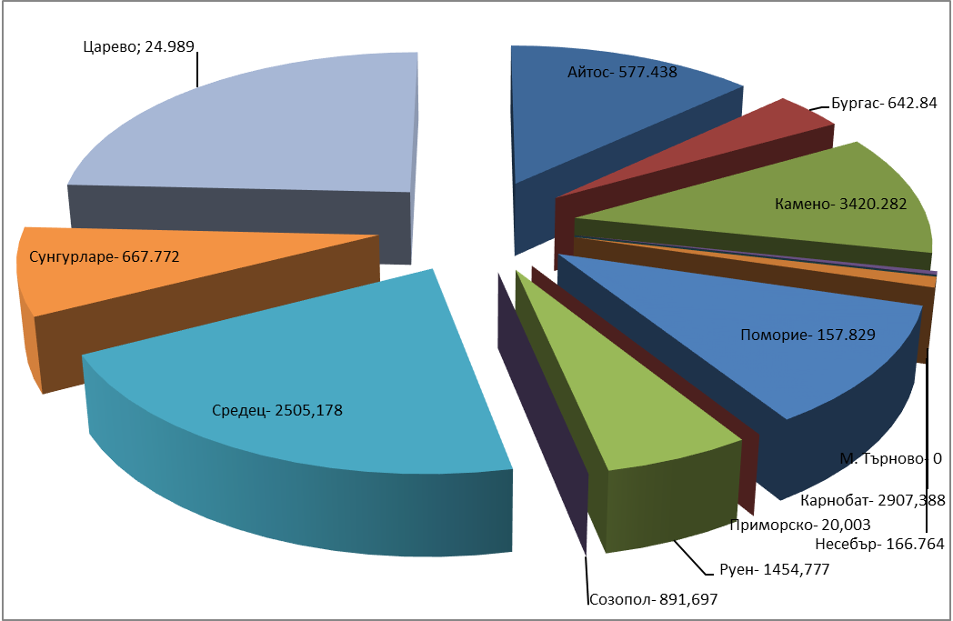

фиг. 4 Имоти, предоставени с договори за трайни насаждения
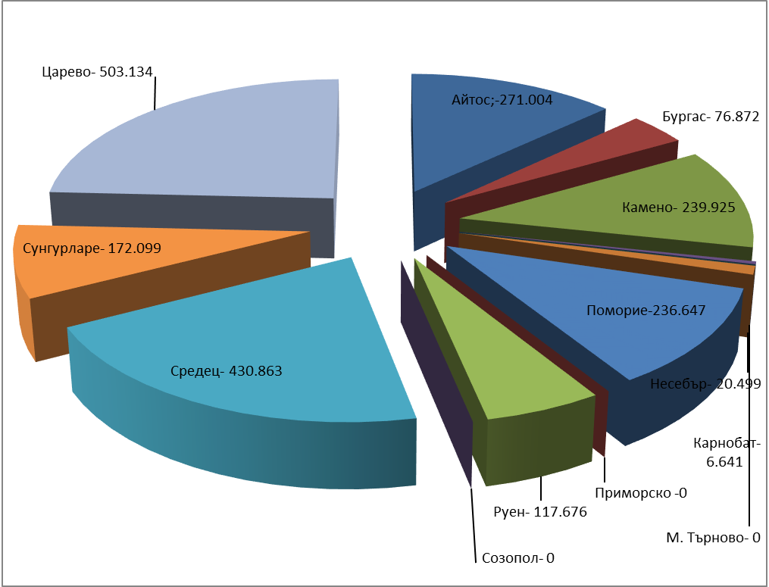

Размер на пасища, мери и ливади, собственост на ДПФ
Общата площ на имотите с начин на трайно ползване „пасища, мери“ и „ливади“ в област Бургас е 11 415,469 дка, от тях 3 506,326 дка, са предоставени с договори на собственици на регистрирани животновъдни обекти.
Предстои провеждане на процедура по обявяване на втора тръжна сесия за отдаване под наем на пасища, мери и ливади по реда на чл. 37и, ал. 14 от ЗСПЗЗ, чл. 103 от ППЗСПЗЗ за стопанската 2018/2019 година.
Фиг. 5
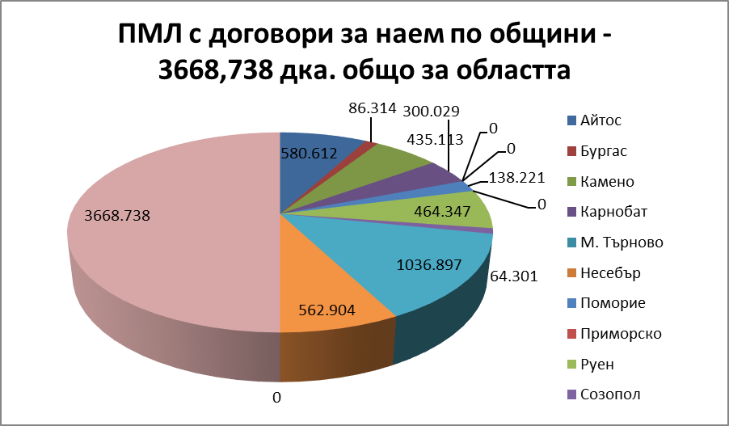
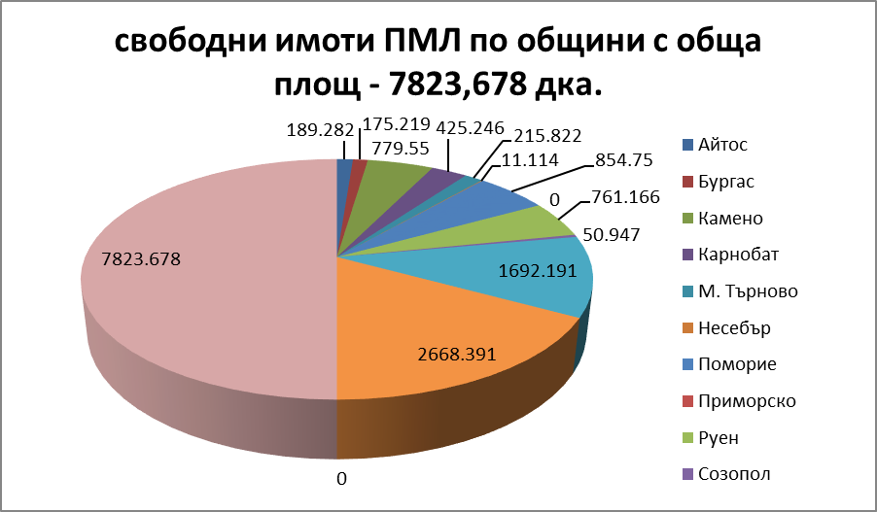
Извършен е сравнителен анализ на сключените договори за наем и аренда по култури по години, който показва относително постоянни цифри на предоставените имоти от държавния поземлен фонд.
Обобщени данни в табличен вид по години и култури
 | 2016г | 2017г | 2018г
1.Едногодишни к-ри | 13546.594 | 13171.072 | 13436.957
2. ПМЛ | 4523.404 | 3506.326 | 3668.738
3. Трайни насаждения | 1712.515 | 2075.36 | 2075.360
Данните по години сочат постоянството в площите на имотите, които се наемат от земеделските стопани на всяка тръжна сесия, което показва, че всички годни за обработка имоти са предоставени с договори за наем.

2.ВЪЗСТАНОВЯВАНЕ, ПРОДАЖБИ, ДЕЙНОСТ НА КОМИСИИТЕ
За календарната 2018 год. Комисията по чл.17, ал.1, т.1 от ЗОЗЗ проведе 9 редовни заседания, на които бяха разгледани предложения по 214 броя преписки и постановени 214 броя решения. За сравнение през 2017 год. разгледаните предложения са 74 броя преписки и постановени 61 броя решения. Приблизително три пъти повече се е увеличил броя на разгледаните предложения за 2018г. Това увеличение се дължи на изменението на Закона за опазване на земеделските земи. С §30 от ПЗР към ЗИД на Закона за посевния и посадъчния материал се предостави правна възможност на заинтересованите лица да поискат потвърждаване на решения за промяна на предназначението, изгубили правно действие, съгласно §27, ал.3 от ПЗР на ЗИД на ЗОЗЗ. Горецитираната промяна е обнародвана в ДВ – 17 бр. от 2018г. и е в сила от 23.02.2018г.
Преобладаващият вид на обектите е предимно за жилищно и вилно строителство, сгради за отдих и курорт и др. Като по голям процент от разгледаните 214 преписки от Комисията по чл.17, ал.1, т.1 от ЗОЗЗ са за община Бургас и Созопол. Основен ресурс тук е Черноморското крайбрежие.
Преписките и решенията на Комисия по чл.17, ал.1, т.1 от ЗОЗЗ за 2018г. са въведени в информационна система „Регистър на имоти с променено предназначение“. Архивираната база данни ежемесечно и в срок е изпратена на МЗХГ.
Постановените 214 броя решения са :
1.По чл.22,ал.1 от ЗОЗЗ и чл.32,ал.1 от ППЗОЗЗ за утвърждаване на площадка /трасе/ за проектиране на обекти-17 броя /2017 год.-6 бр./.
2.По чл.24, ал.1 от ЗОЗЗ и чл.41, ал.1 от ППЗОЗЗ за промяна предназначението на земеделска земя, собственост на физически и юридически лица, за нуждите на собствениците-57 броя /2017 год.-34 бр./.
3.По чл.32, ал.4 от ППЗОЗЗ за отлагане на предложения за утвърждаване на площадка/трасе/ за проектиране на обекти-50 броя /2017 год.-2 бр./.
4.По чл.35, ал.2 от ЗОЗЗ и чл.64, ал.1 и 2 от ППЗОЗЗ за отмяна и изменение на решения за утвърждаване на площадка/трасе/ за проектиране на обекти и промяна предназначението на земеделска земя-2 броя /2017 год.-2 бр./.
5.По чл.58 и чл.59 а, раздел VІ, глава V от ППЗОЗЗ за разрешаване на временно ползване на земеделски земи за срок от 10 години-16 брой. /2017 год.-17 бр./
6. По §30 от ЗИД на ЗППМ решения-70 броя, в т.ч.31 броя потвърдени.
С постановените общо 88 броя решения за промяна предназначение на земеделска земя е променено предназначението на общо 252,141 дка, като размера на дължимите такси по чл.30 от ЗОЗЗ е 242419,05 лв. За сравнение през 2017 год. е променено предназначението на общо 116,372 дка и дължимите такси по чл.30 от ЗОЗЗ са 127761,50 лв.
Влезлите в сила решения за промяна на предназначението на зем.земи са 84 броя за общо 247,154 дка. Същите за 2017 год. са съответно 42 бр. за 137,781 дка.
Платените държавни такси по чл.30 от ЗОЗЗ са 280283,38 лв., а през 2017 год.-232024,85лв.
През 2018 год. прегледа и проучването на преписките и подготвянето им за доклади се осъществи от един старши експерт и един младши експерт.
По искане на собственици на имоти са издадени общо 103 бр. актове са категоризация на земеделските земи, като е спазена нормативната уредба на Наредбата за категоризиране на земеделските земи при промяна на тяхното предназначение и чл.11 от Тарифа за таксите, които се заплащат при промяна на предназначението на земеделските земи.
По издадените 103 бр. актове за категоризация на земеделските земи е подадено възражение в срок само по един акт за категория на земеделските земи. Жалбата по чл.8 от Наредбата за категоризиране на земеделските земи при промяна на тяхното предназначение е постъпила в МЗХГ, обработена и издаден акт за прекатегоризация.
Наредба №19 от 25 октомври 2012г. за строителство в земеделските земи без промяна на предназначението им регламентира редът и уловията за застрояване в земеделските земи по смисъла на Закона за собственост и ползване на земеделските земи, Закона за устройство на територията и Закона за опазване на земеделските земи, за случаите в които не се променя предназначението им. Собственици, възползвали се от горецитираната наредба за 2018г. са 35 бр. В тази връзка издадените с изразено положително становище са 30 и 5 броя - откази. Земеделските стопани могат да реализират обекти, свързани с ползването на земята, чиито функции са съвместими с предназначението й, без да е необходимо да се провежда процедурата по промяна предназначение на земеделската земя за неземеделски нужди. По анализ на данните и направените теренни проверки /съгласно писмо изх.№9166-37 от 10.04.2018 на МЗХГ/ са изградени едноетажни селскостопански постройки за съхранение на селскостопанска продукция и инвентар и постройки за отглеждане на животни. По-малък е процента на заявени инвестиционни предложения за изграждане на съоръжения за водоснабдяване, канализация, хидромелиоративни съоръжения, торохранилища и пречиствателни съоръжения.
За резултатите от теренни проверки са изготвени констативни протоколи, придружени със снимков материал. Констатирано е едно нарушение и за него са предприети неодходимите действия, съгласно чл.22 от Наредба №19/2012г.
За настоящата година постъпилите предложения по раздел V от ППЗОЗЗ- „Промяна на предназначението на земеделска земя, върху която е извършено строителство“ са 3 бр. Преписките чрез ОДЗ са окомплектувани и изпратени в МЗХГ, за да може съответните предложения да бъдат обсъдени от Комисията за земеделските земи и по тях се постанови решение по чл.52, ал.1 от ППЗОЗЗ, респективно се издаде заповед по чл.53, ал.2 от ППЗОЗЗ.

3.ПРИДОБИВАНЕ НА СОБСТВЕНОСТ ВЪРХУ ЗЕМИ ПО РЕДА НА ЧЛ27, АЛ.6 ОТ ЗСПЗЗ ОТ СОБСТВЕНИЦИ НА СГРАДИ И/ИЛИ СЪОРЪЖЕНИЯ И ПО РЕДА НА ЧЛ.27, АЛ.8 ОТ ЗСПЗЗ ЗА СВОБОДНИ ПЛОЩИ :

През календарната 2018 г., със заявен интерес за закупуване на прилежащи площи по чл.27 ал.6 от ЗСПЗЗ са подадени 26 бр. заявления за 38 бр. имота. За сравнение - през 2017 г са входирани 27 бр. заявления за 33 бр. имота, което говори за траен интерес за закупуване на прилежащи терени към сгради и съоръжения от имущество на бивши организации по §12 и §29 от ПЗР на ЗСПЗЗ.
До МЗХГ са изпратени 34 броя преписки за 51 бр. имота за издаване на заповеди по реда на чл.45а от ППЗСПЗЗ, които са почти с 16 % по-малко от изпратените през 2017 г. - 61 бр. имота.
Получени са 26 бр. заповеди за продажбата на 34 бр. имота, през 2017 г. 64 бр. заповеди за 72 бр. имоти, а през 2016 г. – 24 бр. заповеди за 26 имота. По-големият брой получени заповеди през 2017г. се дължи на факта, че голяма част от преписките бяха изпратени още през 2016г.. Като резултат и броят на сключените договори през изминалата 2018 г. - 36 бр. договора за 55 бр. имота е по-голям за разлика от 2017 г. когато бяха сключени едва 26 бр. договора за 43 бр. имота.
Към момента в МЗХГ има около 16 преписки за 24 бр.имота подлежащи на разглеждане от комисия.
Продадените земи, като прилежащ терен към сгради и /или съоръжения, възлизат на около 224 дка. През 2017 г. бяха продадени 79 дка, а през 2016 г. 128 дка земя. Приложена е сравнителна таблица с графика за продадените площи в декари за последните 3 години.
Реализираните приходи за МЗХГ през 2018г. са 1 798 878,00 лв., за 2017 г. са 618 633 лв., а за 2016 г. – 682 043 лв. От режийни вноски без ДДС за 2018 г. – 35 977,56 лв., за 2017 г. – 12 373 лв., за 2016 г. - 13 641 лв.
Съгласно разпоредбата на чл.27а от ЗСПЗЗ са събрани суми за ползване на земята на обща стойност 2018 г. - 155 759,33 лв., за 2017 г. - 84 148 лв. за 2017 г., за 2016 - 88 145 лв. Приложена е сравнителна таблица с графика за приходите в лева за последните 3 години.
Видно е, че спрямо 2017 г., през настоящата 2018 г. е продадена почти три пъти по-вече държавна земя като прилежаща площ, а спрямо 2016 г. два пъти повече. Приходите в последните години нарастват в пъти за МЗХГ, като това се дължи на засиления интерес от страна на хората, правоприемници на организации по §12 от ПЗР на ЗСПЗЗ.
Заявен предварителен интерес за закупуване на свободни площи по реда на по чл.27 ал.8 от ЗСПЗЗ представляващи свободни, негодни за земеделско ползване земи има 4 бр. заявления за 2018 г. /5 бр. – 2017 г, 9 бр. -2016 г../. Изпратени до МЗХГ за предварително съгласие за обявяване на търг са 4 бр. предложения за 8 бр. имота /2017 г. - 7 бр. предложения за 10 бр. имота, 2016 г. – 2 бр. предложения за 2 бр. имота / и са получени съгласия за 8 бр. имота.
Към края на 2018 г. в МЗХГ фигурират 4 бр. предложения за 4 бр. имота
Проведени са два търга през 2018 г. като са закупени 4 бр. имота и процедурата по сключване на договори продължава през 2019 г. За сравнение през 2017 г. е проведен един търг и са сключени през 2018 г. 5 бр. договора за 5 бр. имота с площ 12,448 дка на стойност 65 800 лв. и режийни вноски – 1 316 лв. Данните от сключените договори и получени приходи за обобщени в приложените таблици с графики.

Налага се извода, че въпреки заявения предварителен интерес за свободни имоти в стопанските дворове, при обявяване на търговете кандидатите са малко. Същите се отказват с мотива, че цените са твърде високи и процедурите много бавни.
Заявен предварителен интерес за закупуване на свободни площи по чл.27 ал.9 от ЗСПЗЗ, представляващи свободни, годни за земеделско ползване земи, има за 4 бр. имота /2 бр. имота за 2017 г., 5 бр. имота за 2016 г./
От МЗХГ е изразено предварително съгласие за обявяване на търг за 4 бр. имота в едно землище. / за 2017 г. има 5 землища за 10 имота./
През 2018 г. е проведен един търг като са сключени 5 бр. договора, за 7 бр. имота, с обща площ от 36,990 дка, за сумата от 75 860 лв.
Към края на годината в МЗХГ фигурират предложения за предварително съгласие за 8 бр. имота, за 3 бр. землища.
В ОД “З“ Бургас се подготвят документи за предварително съгласие за още 2 бр. имота по чл.27 ал.9 от ЗСПЗЗ.
По-голямата част от имотите, за които има интерес за закупуване, са такива, в които е имало сгради и/или съоръжения, фигуриращи в изготвените парцеларни планове или планове на новообразувани имоти. Към момента сградите не съществуват на терен и не могат да се предоставят фактури и документи, че са продадени като материали при ликвидацията на ТКЗС /от кооперации - приемници на имуществото им/ или не са стопанисвани от собствениците. Тези обстоятелства не позволяват допускането им до процедури по реда на чл.27, ал.8 или 9 от ЗСПЗЗ.
Изготвени са искания за изготвяне на данъчни оценки по чл.27, ал.6, ал.8 и ал.9 от ЗСПЗЗ общо около 233 бр. /2017 г. -230 бр., 2016 г. -219 бр./ и са изпратени 43 бр. / 72 бр.-2016 г., 52 бр. -2017 г. / предложения за изготвяне на АЧДС до Областна администрация.
След провеждане на комисии за огледи на имоти на място, касаещи несъответствие на парцеларни планове и ПНИ с действителното положение на терен по чл.45б, ал.3 от ППЗСПЗЗ, 12 бр. са приключили с изготвяне на заповеди / 2017 - 11 бр., 2016 – 12 бр./
Изготвяни са отговори на писма, предложения, становища относно придобиване на собственост върху държавни земи частна държавна собственост – 80 бр.
За подобряване работата свързана със стопанските дворове продължава дейността по събиране на документи и допълване на досиетата за имотите.
Трудностите в дейността за стопанските дворове от имущество на бивши организации по §12 от ПЗР на ЗПСЗЗ продължава да е свързана с осигуряване на изрични доказателства и документи, от които да е видно, че имотите попадат в хипотезата на чл.45, ал.10 от ППЗСПЗЗ и са в разпореждане на Министъра на земеделието, храните и горите, липса на парцеларни планове или ПНИ, както и картен материал за доказване границите на стопанските дворове.
Сериозен проблем е и липсата на пътен достъп по КВС или Кадастрална карта на голяма част от имотите, който трябва да се осигури през частни имоти или общински пасища и мери, отдадени за ползване.
С цел имоти ДПФ, в които на терен няма съществуващи сгради и/или съоръжения, а ги има отразени в парцеларните планове да бъдат ползвани по предназначение, като прилежащи или свободни – годни или негодни, продължаваме да смятаме, че е необходимо да се промени нормативната база като се посочи срок, в който собствениците на сгради и съоръжения, придобити от имущество на организация по §12 от ПЗР на ЗСПЗЗ да представят документи, доказващи собствеността им за да бъдат отразени в регистрите към КВС или КККР и след изтичане на визирания срок и при липса на доказателства, имотите следва да могат да бъдат продадени по реда на чл.27, ал. 8 или 9 от ЗСПЗЗ.
Дейността по стопанските дворове е обобщена както следва:

 | Сключени договори, бр. | за брой имоти | за площ, дка | приход, лв
чл.27, ал. 6 | 36 бр. | 55 бр. | 224,0 дка | 1 798 878
чл.27, ал. 8 | 5 бр. | 5 бр. | 12.5дка | 65 800
чл.27, ал. 9 | 5 бр. | 7 бр. | 36.990 дка | 75 860

III. ХИДРОМЕЛИОРАЦИИ:
Водните обекти и водностопанските системи и съоръжения, влизащи в ресора на Министерството на земеделието, храните и горите, разположени на територията на област Бургас, се стопанисват от „Напоителни системи” ЕАД-клон Бургас и Сдружения за напояване.
- СДРУЖЕНИЯ ЗА НАПОЯВАНЕ (СН):
На територията на област Бургас има регистрирани 11 (единадесет) Сдружения за напояване:

Сдружение за напояване | Регистр. напоявана площ | Заявена напоявана площ  за 2016 г. | Заявена напоявана площ  за 2017 г. | Заявена напоявана площ  за 2018 г. | Заявена напоявана площ  за 2019 г.
СН „Права река”  с. Грозден, общ. Сунгурларе | 1722 дка | 210 дка | 500 дка | 600 дка | 600 дка
СН „Съединение”  гр. Българово, общ. Бургас | 5450 дка | 500 дка | 1500 дка | 1500 дка | 1500 дка
СН „Момина църква”  с. Момина църква, общ. Средец | 283 дка | 210 дка | 0 дка | 0 дка | 0 дка
СН „Златна праскова”  с. Драганци, общ. Карнобат | 2100 дка | 570 дка | 550 дка | 550 дка | 550 дка
СН „Карнобатски води”  гр. Карнобат, общ. Карнобат | 559 дка | 526 дка | 526 дка | 526 дка | 526 дка
СН „Ръжица-Разбойна”  с. Разбойна, общ. Руен | 2311 дка | 2000 дка | 2000 дка | 0 дка | 0 дка
СН „Камчия”  с. Планиница, общ. Руен | 2250 дка | 100 дка | 100 дка | 100 дка | 100 дка
СН „Язлата”  с. Ново Паничарево, общ. Приморско | 819 дка | 120 дка | 0 дка | 0 дка | 0 дка
СН „Мешата“  с. Венец, общ. Карнобат | 232 дка | ----- | 232 дка | 232 дка | 232 дка
СН „Антимовски води“  с. Екзарх Антимово, общ. Карнобат | 1787 дка | ----- | ----- | ----- | -----
СН „Черковски води“  гр. Карнобат, общ. Карнобат | 273 дка | ----- | ----- | ----- | 171 дка

Отчетено напояване през 2018 г.

Сдружение за напояване | Регистр. напоявана площ | Заявена напоявана площ  за 2018 г. | Полята площ  (дка) | Водни  обеми  (м³) | Поляти култури
СН „Права река”  с. Грозден, общ. Сунгурларе | 1722 дка | 600 дка | 0 | 0 | -----
СН „Съединение”  гр. Българово, общ. Бургас | 5450 дка | 1500 дка | 0 | 0 | -----
СН „Момина църква”  с. Момина църква, общ. Средец | 283 дка | 0 | 0 | 0 | -----
СН „Златна праскова”  с. Драганци, общ. Карнобат | 2100 дка | 550 дка | 550 | 23685 | пшеница  рапица
СН „Карнобатски води”  гр. Карнобат, общ. Карнобат | 559 дка | 526 дка | 420 | 128505 | трайни  насаждения
СН „Ръжица-Разбойна”  с. Разбойна, общ. Руен | 2311 дка | 0 | 0 | 0 | -----
СН „Камчия”  с. Планиница, общ. Руен | 2250 дка | 100 дка | 110 | 31428 | късно зеле  пипер, домати
СН „Язлата”  с. Ново Паничарево, общ. Приморско | 819 дка | 0 | 0 | 0 | -----
СН „Мешата“  с. Венец, общ. Карнобат | 232 дка | 232 дка | Не е стартирала дейност.  Предстои предаване на ХМС.
СН „Антимовски води“  с. Екзарх Антимово, общ. Карнобат | 1787 дка | Не е стартирала дейност.  Предстои предаване на ХМС.
СН „Черковски води“  гр. Карнобат, общ. Карнобат | 273 дка | Не е стартирала дейност.  Предстои предаване на ХМС.
Видно от посочените данни напояваните площи са значително по-малко от регистрираните. Основен фактор за това е разбитата ХМС (напоителни системи) – помпени станции и канална мрежа. Възстановяването им или изграждането на нови такива изисква финансови средства, с които СН не разполагат. Основните очаквания на СН са за финансиране по европейски програми, с което да изградят нови напоителни системи или да възстановят старите, там където това е възможно. Основната дейност на регистрираните СН се изразява в текуща поддръжка на придобитите язовири.
През 2018 г. комисия, назначена със Заповед на директора на ОД „Земеделие”-Бургас, извърши проверка на дейността на Сдруженията за напояване, регистрирани на територията на област Бургас – проверка на цялата документация, отчитане на дейността напояване, и състоянието на стопанисваните язовири.
Констатираните в предишни години, проблеми по развиване на дейността и поддръжката на хидромелиоративната инфраструктура остават актуални. Основен проблем пред сдруженията за напояване, свързан с тяхното финансово състояние, е отказът на потребителите от услугите за напояване или отказ да отчитат и заплатят използваната вода.
През 2018 г.:
- 1 сдружение за напояване (СН „Черковски води“) подаде заявление и получи Заповед от министъра на земеделието, храните и горите, за стартиране на процедура по учредяване, проведе учредително събрание и получи заповед за одобрение на устава от министъра на земеделието, храните и горите;
- 2 сдружения за напояване (СН „Антимовски води“ и СН „Черковски води“) се регистрираха в БОС и подадоха заявление за вписване в регистъра на Надзорния орган (министъра на земеделието, храните и горите);
- 1 сдружение за напояване (СН „Момина църква) подаде заявление за служебна ликвидация;
През 2018 г. се измениха текстове в Методиката за определяне на цената на услугата „Доставяне на вода за напояване”, въведена за пръв път през 2017 г.
С Методиката се цели да се предостави начин за изчисляване на цената на услугата „Доставяне на вода за напояване”, която да отговаря на изискванията на европейската Рамкова директива за водите (РДВ), транспонирана в националното законодателство чрез разпоредбите на Глава единадесета от Закона за водите, като направи услугата по-атрактивна и достъпна и стимулира поливното земеделие в България. С нанесените корекции се цели да се улесни максимално дейността на водоползвателите и доставчиците на вода за напояване.

- „НАПОИТЕЛНИ СИСТЕМИ” ЕАД, КЛОН БУРГАС:
„Напоителни системи” стопанисват съществуващия държавен ХМФ, включващ инфраструктура за напояване и отводняване, в това число язовири на МЗХГ.
И в двете направления положението със съществуващите обекти е тежко, а основен проблем е финансирането.
НАПОЯВАНЕ: в приложената таблица от напоителния сезон за 2018 г.
(осъществен от „Напоителни системи” ЕАД, клон Бургас), ясно се вижда слабата използваемост на съществуващия ХМФ днес.

Полети Култури | Първа поливка | Полята площ | Водни обеми
Полети Култури | дка | поливодекари | м³
зеленчуци | 85 | 164 | 7 403
трайни насаждения | 5 247 | 6 071 | 209 995
други култури | 4 400 | 4 974 | 138 196
Общо | 9 732 | 11 209 | 355 594

„Напоителни системи“ ЕАД, клон Бургас
Поливни и полети площи за периода 2014-2018 г.
Напоителна система | изградени  поливни  площи | годни за  напояване  общо | годни за  напояване  гравитачно | годни за  напояване  помпено | 2014  година | 2015  година | 2016  година | 2017  година | 2018  година
Напоителна система | дка | дка | дка | дка | дка | дка | дка | дка | дка
Мандра | 60 786 | 55 786 | 0 | 55 786
Новоселци | 5 521 | 5 521 | 0 | 5 521
Трояново | 10 030 | 10 030 | 2 636 | 7 394 |  |  |  | 180 | 298
Порой | 60 443 | 52 763 | 0 | 52 763 | 770 | 770 | 780 | 1 730 | 4 471
Ахелой | 19 954 | 18 724 | 8 087 | 10 637 | 260 | 253 | 367 | 257 | 256
Церковски | 6 362 | 3 664 | 2 654 | 1 010 |  |  | 1 244 | 4 565 | 4 564
Крушево | 10 014 | 6 955 | 6 955 | 0
Каябаш | 26 105 | 24 970 | 24 970 | 0 | 342 | 973 | 583 | 164 | 143
общо | 199 215 | 178 413 | 45 302 | 133 111 | 1 372 | 1 996 | 2 974 | 6 896 | 9 732
Посочените данни са при 178 413 дка годни площи. В посочените данни, в графа „Други” фигурират полети площи в к.к. Слънчев бряг – зелени площи.
Във втората таблица напояваните площи са посочени по напоителни системи.
Основен проблем, който посочват водоползвателите в Бургаски регион от работата си с „Напоителни системи” са високата цена на услугата водоснабдяване и влошеното състояние на съоръженията. От друга страна „Напоителни системи” посочват, че финансовите постъпления от напояване са недостатъчни за ремонт на всички съоръжения. Основен приоритет е поддръжката на техническото и експлоатационно състояние на язовирите.
„Напоителни системи”-Бургас стопанисват 7 собствени язовира, и 2 държавна публична собственост (яз. „Ахелой” и яз. „Порой”).

Комплексни и значими язовири – публична държавна собственост:
На територията на област Бургас се намират два комплексни и значими язовири – яз. Ахелой и яз. Порой: Публична държавна собственост.
Яз. „Ахелой“ и яз. „Порой“ се стопанисват от „Напоителни системи“ ЕАД, клон Бургас.
Охраната на двата язовира се организира от МЗХГ и изпълнява от външен изпълнител, чрез договор за „Осигуряване на физическа денонощна въоръжена охрана” на яз. „Ахелой” и яз. „Порой”.
Контрол по изпълнение на договора се осъществява от ОД „Земеделие“-гр. Бургас.
През месец декември 2018 г., на язовир „Порой“ беше инсталирана система за видеонаблюдение.

Обобщено основни проблеми с язовирите в област Бургас са:
- съоръженията и особено преливниците не отговарят на актуалните хидроложки условия на съответния район. Необходимо е преоразмеряване.
- короната на язовирните стени се използва за селскостопански път, което я уврежда трайно.
- наличие на растителност на язовирните стени – увреждане на насипа и възпрепятстване на качествения оглед при проверки.
- разрушена каменна броня – увреждане на насипа от вълново въздействие.
- проблеми с нормативната уредба по отношение на почистването от дървесна растителност в сервитута на съоръженията и 500 м. по речното русло.
- неправилно отразяване на сервитута на язовирите в КВС и Кадастрална карта.
разминавания в данните за собствеността – за част от язовирите в КВС и Кадастрална карта е отбелязано, че поземлените имоти са със собственост различна от собствеността на съоръженията.

ОТВОДНЯВАНЕ (Обекти за опазване от вредното въздействие на водите ОПВВВ – Корекции на реки, Отводнителни системи, Отводнителни помпени станции).
ОПВВВ се стопанисват от „Напоителни системи” ЕАД, клон Бургас:
- Корекции на реки: Обща дължина 248,129 км.
- Отводнителни системи: Обща площ на отводнявани земеделски земи – 119184 дка.
- Отводнителни помпени станции: 10 ОПС.
Най-сериозен и най-спешен е проблемът с отводняването и изградената за целта
инфраструктура. Поддръжката на тези обекти е скъпа и изисква непрекъснати грижи.
Вследствие на падналите интензивни валежи през 2014 г. и началото на 2015 г., и формирания голям повърхностен отток, бяха нанесени значителни поражения:
- Регистрирани скъсвания – 77 бр.;
- Регистрирани обрушвания – 70 бр.;
- Регистрирани разрушени шлюзове – 5 бр.;
- Засегнати земеделски земи – над 25000 дка. Опасността от заливането им е постоянна, до възстановяване на засегнатите участъци на съоръженията,
- Аварирали ОПС:
- 1 ОПС, трайно аварирала. Работи гравитачна връзка, която при по-големи водни количества е недостатъчна;
Щетите са протоколирани, описани и маркирани с GPS координати, през 2015 г.
За 2018 г. се изготви списък с обекти за извършване на СМР, придружен с необходимите КС и КСС. За отстраняване на всички констатирани щети, почистване от растителност, наноси и отпадъци, е необходим финансов ресурс, който надхвърля нормативно определения годишен бюджет за дейностите по ОПВВВ. През месец декември 2017 г. от Централно управление на „Напоителни системи“ стартираха процедура за възлагане на обществена поръчка с предмет: „Избор на изпълнители за извършване на ремонтно-възстановителни работи на обекти за предпазване от вредното въздействие на водите (ОПВВВ), стопанисвани от „Напоителни системи”, като в тази поръчка са включени следните обекти:
- "Корекция на р. Средецка, ремонтно-възстановителни работи по лява предпазна дига от км 4+300 до км 7+000, в землището на с. Дебелт, общ. Средец, обл. Бургас";
- "Ремонтно - възстановителни работи по корекция р. Хаджийска в участъка от км 6+550 до км 7+000, землище с. Тънково, община Несебър, област Бургас";
- "Корекция на Сап дере, приток на р. Факийска, ремонтно-възстановителни работи на дясна предпазна дига в участъка км 0+000 до км 0+255, в землището на с. Зидарово, общ. Созопол, обл. Бургас";
- "ОС Несебърско блато - ремонтно - възстановителни работи за възстановяване проводимостта и проектния профил на ГОК, землище Несебър, община Несебър, област Бургас";
- "Корекция на р. Изворска - ремонтно-възстановителни работи за почистване профила на реката от наноси и храсти от км 7+050 до км 7+140, в землището на с. Извор, община Бургас, област Бургас";
- „Корекция на р. Дяволска – ремонтно-възстановителни работи за възстановяване на предпазните диги в участък от км 1+600 до км 3+390, землище гр. Приморско, общ. Приморско, обл. Бургас“;
- „Корекция р. Дяволска – ремонтно-възстановителни работи за възстановяване на разрушени диги от км 8+460 до км 10+100, земл. с. Ясна поляна, общ. Приморско, обл. Бургас“;
- "ОС Гълъбец - ремонтно - възстановителни работи за възстановяване проводимостта и проектния профил на ГОК, землище с. Гълъбец, с. Горица, община Поморие, област Бургас";
- "Ремонтно-възстановителни работи по корекцията на р. Факийска от км 13+000 до км 15+2800 и Габърско дере (десен приток на р. Факийска) при заустването в реката в землището на с. Габър, общ. Созопол, обл. Бургас“;

В резултат от проведената процедура се сключиха договори за изпълнение за два обекта:
- "Корекция на р. Средецка, ремонтно-възстановителни работи по лява предпазна дига от км 4+300 до км 7+000, в землището на с. Дебелт, общ. Средец, обл. Бургас";
- "Ремонтно - възстановителни работи по корекция р. Хаджийска в участъка от км 6+550 до км 7+000, землище с. Тънково, община Несебър, област Бургас";
Съгласно договорите, РВР следва да бъдат извършени в срок до месец април 2019 г.
Вследствие на падналите интензивни валежи на 25 октомври 2017 г., и формирания голям повърхностен отток, бяха нанесени щети по обекти от ОПВВВ:
- „Корекция на река Русокастренска“ – 7 броя обрушвания по дясна предпазна дига в участъка от км 5 + 490 (мост до с. Тръстиково) до км 6 + 930 (мост ж.п. линия за завод Промет – с. Дебелт). Щетите са протоколирани, описани и маркирани с GPS координати.
През месец октомври 2018 г. засегнатите участъци са възстановени.
- ОПС „Димчево“ – залети двата основни помпени агрегати и основния трансформатор. ОПС продължи да работи с двата допълнителни агрегати.
Към началото на 2018 г. помпените агрегати са възстановени.

КОНТРОЛ ОПВВВ:
Съгласно сключен Договор между „Напоителни системи” ЕАД и МЗХ за извършване на обществена услуга за защита от вредното въздействие на водите, експлоатация и поддръжка на водностопанските системи и съоръжения – публична държавна собственост по чл. 13, ал. 1, т. 3 от Закона за водите, както и Методика, приета с Постановление на Министерския съвет № 364 от 06.11.2014 г., регламентираща дейностите на „Напоителни системи” ЕАД по стопанисване на ОПВВВ и отчитане на изразходените средства, ОД „Земеделие”-Бургас осъществява контрол по отношение на извършените дейности от страна на „Напоителни системи” ЕАД, клон Бургас и изразходените финансови средства.
- В този период се доказа невъзможността на „Напоителни системи” ЕАД
да осъществява дейностите по защита от вредното въздействие на водите, със собствени сили и средства в рамките на определения за това бюджет. Възлагането на част от тези дейности на външен изпълнител чрез обществена поръчка допълнително затруднява навременното и качествено решаване на възникналите проблеми. В резултат на всичко това състоянието на ОПВВВ като цяло се влошава. Належаща е необходимостта от инвестиции в закупуване на механизация, която да бъде на разположение на клонове на „Напоителни системи” без такава.
- Други:
- Участие в междуведомствена комисия (2 пъти годишно), назначена със заповед на
областен управител, която да извърши проверка на техническото и експлоатационно състояние на язовири. В резултат от извършените проверки комисията изготвя протоколи за констатациите и връчва предписания към стопаните за правилната експлоатация на хидротехническите съоръжения;
- Експертно съдействие при сигнали и жалби за наводнени земеделски площи,
и други оплаквания, свързани с вредното въздействие на водите или водностопански обекти, собственост на МЗХГ;
- Изготвяне на становище относно отдаването на язовири, общинска публична
собственост, под наем или на концесия;
- Изготвяне на становища и съдействие на други институции и заинтересовани лица,
по теми, свързани с водностопански системи и съоръжения, в и извън системата на МЗХГ;
- През 2018 г. стартира преглед и установяване на статута и характера на поземлени имоти, записани в КВС и КККР като собственост на МЗХ-ХМС, МЗГАР-ХМС и т.н., с НТП подземни води, водостопанско съоръжение, извор каптиран и т.н. – проверки на място и съставяне на досие (скици, история на имота, извадки от карти, архивни документи) – до този момент са проверени на терен и съставени досиета за 59 ПИ. Дейностите ще продължат и през 2019 г.

VI.АГРОСТАТИСТИКА

Дейността на Агростатистика за 2018 година включва следните видове анкета:

А/ Продуктови статистически анкети, съобразени с Националната статистическа програма за 2018 г., приета с Решение на Министерския съвет № 9 от 11.01.2018 г., обн. ДВ, бр.8 от 23.01.2018 г.. :

- Птицевъдството в България през 2017 г. – извадково наблюдение
Общо брой стопанства за област Бургас – 140, от които
- Действащи - 70 бр.
- Прекратили дейност - 70 бр.
2. Преработка на плодове и зеленчуци през 2017 г. – Общ брой наблюдавани стопанства – 10 бр.
- Действащи - 8 бр.
- Прекратили - 2 бр.
3. Преработка на мляко и производство на млечни продукти – месечни анкети за 2018 г. и годишна за 2017 г. – Общият брой анкетирани млекопреработвателни предприятия, работещи на територията на област Бургас за 2018 са 8 /осем/ броя. В Годишната анкета, обхващаща цялата дейност на млекопреработвателните предприятия са включени и стопанствата, регистрирани по Наредба 26/2010 г., отнасяща се за директни доставки на малки количества суровини и храни от животински произход, като общият брой анкетирани стопанства са 17 броя.
4. Дейност на кланиците за бели и червени меса – месечни анкети за 2018 г /до м. април и м.август/ и годишна анкета за 2017 г....
5. Прогноза за производство на пшеница и ечемик – реколта 2017 – Работа на терен, като са наблюдават – 31 сегмента.
6. Изследване заетостта и използването на територията на България през 2017 г., БАНСИК – 230 сегмента, които спрямо общият брой сегменти н национален мащаб, представляват 7,3 % от общото.
7. Въвеждане на данните от продуктови анкети за производство на плодове и лозя реколта 2017 г., брой на селскостопански животни към 01.11.2017 г., пчеларството в РБългария през 2017 г., производство на зеленчуци – реколта 2017, добиви от основни СС култури – реколта 2017 – общо 2558 бр. анкетирани земеделски стопанства и въведен в ИСАС.
8. Продуктова анкета “Наблюдение на добиви от полски култури – реколта 2018 г.”
Извадката се състои от 326 броя земеделски стопанство.
9. Наблюдение – брой селскостопански животни към 01.11.2018 г., като са включени – 798 бр. животновъдни стопанства.
10. Анкета “ Пчеларството в България през 2018 г.” с общ брой за анкетиране - 234 бр. стопанства.
11.“ Наблюдение на производство на грозде и вино – реколта 2018”, с включени стопанства за анкетиране – 217 броя лозарски стопанства.
12. “Наблюдение на производство на плодове в България – реколта 2018” с брой стопанства за анкетиране по извадка – 502 броя.
13. Анкета “Наблюдение на производство на зеленчуци – реколта 2018”, като броя на стопанствата, включени в извадката са 246 бр..

Б/ Структура на насаждения с определени овощни видове през 2017 г./извадково наблюдение/
- Въвеждане на данните в новата система ИСАС :
Период на анкетирани и въвеждане на данните 28.02.2018 г..
Въведени стопанства :
Общ брой - 2575 бр., от които
Действащи - 1885 бр.
Прекратили дейност – 690 бр.
Процентът анкетирани стопанства, спрямо общия брой стопанства за страната е 5,63 %.

В/ Система за земеделска счетоводна информация /СЗСИ/ 2018 г.
- Експерт, с функция на анкетиращ ЗС :
Водещи счетоводство стопанства – 58 бр..
Не водещи счетоводство стопанства - 56 бр..
Процентът спрямо общия брой стопанства за страната е 5,15 %. Информацията е въведена върху хартиен носител, excel формат и в ИЗСС /информационна земеделска счетоводна система/.
- Експерт, с функция на координатор – прегледани стопанства, разпределени по области както следва :
Област Бургас - 114 бр.
Област Сливен - 90 бр.
Област Ямбол - 85 бр.
Общо стопанства - 289 бр..

VII.РЕГИСТРАЦИЯ И КОНТРОЛ НА ОБЕКТИТЕ ЗА СЪХРАНЕНИЕ НА ЗЪРНО И ЗЕМЕДЕЛСКИТЕ СТОПАНИ, ПРОИЗВЕЖДАЩИ ЗЪРНО НА ПЛОЩИ НАД 500 ДКА

КОНТРОЛ НА ОБЕКТИ ЗА СЪХРАНЕНИЕ НА ЗЪРНО;
На територията на област Бургас, към днешна дата действащите обекти за съхранение на зърно са 164 броя с общ капацитет 885 233т.
През 2018г. всички ползватели, стопанисващи обекти за съхранение на зърно, вписани в регистъра на МЗХГ са декларирали наличното количество зърно в тях, ежемесечно и в срок. Приети, входирани и обобщени са 1970 броя декларации по приложение 2 към чл.11, ал.1 за местата за съхранение и наличното количество зърно в тях.
В изпълнение на утвърдени от Директора на ОД “Земеделие“ графици са извършени 31 бр. насрещни проверки за достоверност на обекти за съхранение на зърно.
Две са издадените удостоверения за вписване в базата данни на нов обект за съхранение на зърно.
Проверките във връзка с промяна на обстоятелствата и отписване на обекти през 2018 година са 5 броя с издадени констативни протоколи.

КОНТРОЛ НА ЗЕМЕДЕЛСКИТЕ СТОПАНИ, ПРОИЗВЕЖДАЩИ ЗЪРНО НА ПЛОЩИ НАД 500 ДКА
В област Бургас, земеделските производители, които произвеждат зърно на площи от 500 дка или повече са 302. Приети, входирани и обобщени са 1 749 броя декларации към чл.14, ал.1 за количеството произведено и налично зърно, подадени от тях в срок през 2018г..
През годината, на територията на област Бургас, във връзка с практическото приложение на Наредба № 23 от 29 декември 2015г. за условията и реда за мониторинг на пазара на зърно, са извършени 53бр. проверки на земеделски производители, от тях насрещни за достоверност 50бр. На трима стопани, които не са изпълнили задължението си за подаване на декларации за количеството произведено и налично зърно са съставени констативни протоколи с отразени установени нарушения.
Общият брой на издадените констативни протоколи през 2018г. са 15

Графика 1
От графичното изображение ясно се вижда, че на територията на област Бургас във връзка с практическото приложение на Наредба № 23 от 29 декември 2015г. за условията и реда за мониторинг на пазара на зърно, графиците за извършване на проверки са изпълнени.
Графика 2
Проверките, извършвани от ОД“Земеделие“, гр.Бургас са съгласно изпратени тримесечни графици от МЗХГ, в които са заложени броя на обектите и стопанствата.За сравняваният тригодишен период, извършените проверки са в съответствие с тях, като акцента е насочен към лицата, които системно не изпълняват разпоредбите на нормативната уредба.

- ПРЕДСТАВИТЕЛНО ОКАЧЕСТВЯВАНЕ;
Разпоредбите на Глава пета от Наредба №23 от 29 декември 2015г. за условията и реда за мониторинг на пазара на зърно уреждат ежегодно провеждане на представителното окачествяване на добитата реколта.
Целта на окачествяването е да се събере представителна информация за изготвяне на анализ и оценка на качествените показатели на добитата реколта от петте основни култури в страната. Изготвените оценки служат за вземането на управленски решения, свързани със зърнения баланс в страната и подпомага дейността на зърнопроизводители, зърнопреработватели, търговци на зърно и браншови организации.
На 7 Юни 2018г., в област Бургас стартира жътвената кампания.
Провеждането на представителното окачествяване на добитата реколта през 2018 година се извърши между 20.06.2018г.-05.12.2018г.. В периода му са взети средни проби от пшеница, ечемик, слънчоглед и царевица за зърно и са оформени лабораторни проби от голям брой и различни производители в Бургаска област, като за целта се елиминираха по-малките партиди и се взеха 174 средни проби от по-големите партиди в региона, както следва: 37 броя проби от ечемик, извадки от 21 858 тона партида, 80 броя проби от мека пшеница, извадки от 150 407 тона партида, 3 броя проби от твърда пшеница, извадки от 2 105 тона партида, 42 броя проби от слънчоглед, извадки от 19 640 тона и 12 проби царевица извадки от 5 423 тона.
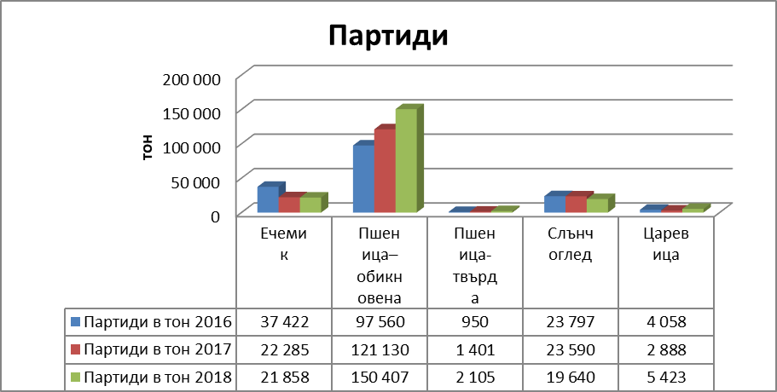
Графика 3
Количеството на партидите зърно, от които са взети проби с цел представително окачествяване зависи от прогнозното производство на културата през съответната реколта. С това се обясняват разликите в тонажа за различните зърнени суровини през трите години, сравнени в графика 2.
Основополагащ принцип е представителното окачествяване да покрива минимум 35 % от очаквания прогнозен обем производство на съответната кулура.
На основание на резултатите от представителното окачествяване на ечемика, пшеницата, слънчогледа и царевицата от реколта 2018г., са изготвени осреднени резултати от извършеното от ЦЛОЗФ-гр.София представително окачествяване на добитите през 2018г. зърнени суровини.

При съпоставяне на анализите от качеството на пшеницата от реколта 2016г., реколта 2017г. и 2018г. ще видим, че основната култура през 2018г. е с по-ниско качество в сравнение с предходните две години.
Обикновената пшеница през 2018г. е разпределена във всички групи по БДС 602-87, но докато през 2016 и 2017 г. най-голям процент попадаше във II-ра Б група, през последната година анализите я отнесоха в III+ група. Има спад в стойностите на показателя добив на мокър глутен с 2,2 пункта.При хектолитровата маса разликата е от 3 %, като средните стойности през настоящата реколта достигат едва 75.4 kg/dm³ .
При качеството на ечемика също има спад в основните показатели, в сравнение с предходната реколта.
Качествените показатели на пролетните култури през 2018 г. се доближават до тези, анализирани през 2016г. и 2017г. година.

VIII. РЕГИСТРАЦИЯ И КОНТРОЛ НА ТЕХНИЧЕСКОТО СЪСТОЯНИЕ И БЕЗОПАСТНОСТ НА ГОРСКА И ЗЕМЕДЕЛСКА ТЕХНИКА

1.Регистрация и контрол на техническото състояние и безопастност на самоходната техника с мощност на двигателя над 10 kW, несамоходните и стационарните машини и съоръженията, инсталациите и апаратите, използвани в земеделието и горите и машините за земни работи и придобиване на правоспособността за работа с техниката.
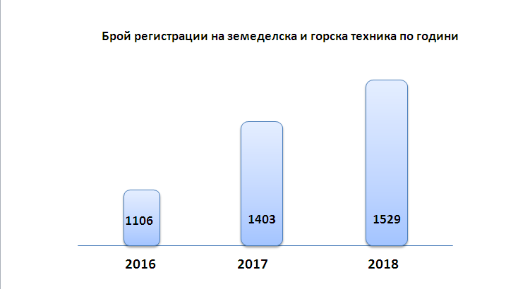
През 2018 г., на територията на област Бургас са извършени 1 529 бр. регистрации на земеделска, горска техника и пътно - строителни машини, от които 642 броя на нови машини. От таблица 1 по горе става ясно, че броят на регистрациите на земеделска, горска техника и машини за земни работи отбелязва ръст в сравнение с бро на регистрациите през 2017 г., когато броят им е бил 1 403. Дял в увеличението на регистрациите през 2018 г. имат земеделски производители, спечели проекти по мярка 6.1 от ПРСР 2014 – 2020 „Стартова помощ за млади земеделски стопани“, по мярка 6.3 от ПРСР 2014 – 2020 „Стартова помощ за развитие на малки стопанства“ и подмярка 4.1.2 „Инвестиции в малки земеделски стопанства“. От голямо значение за нарасналия брой регистрации са ниските лихвени кредити от банките и възможността за лизинг, чрез който земеделските производители инвестират в нова земеделска техника. Някой строителни фирми участваха по Оперативна програма „Иновации и конкурентоспособност“ 2014-2020 с проекта „ Повишаване на енергийната ефективност“, като също регистрираха нови машини. Нарастването на регистрациите се дължи и на завишения контрол от страна на служителите на дирекция „Полиция“ и „Жандармерия“ в много от селските райони.
Извършване на годишни технически прегледи на регистрираната техника съгласно месечен график за техническите прегледи по населени места на територията на областта, утвърден от Директора на ОД“Земеделие“ – Бургас. През 2018 г. на територията на област Бургас, са извършени 8 057бр. годишни технически прегледи на земеделска и горска техника и на машини за земни работи.
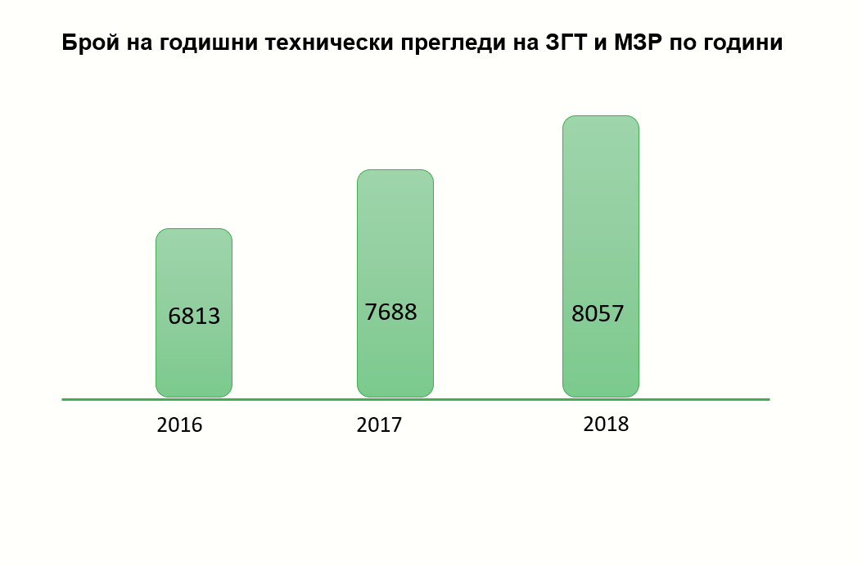
Съобразно сравнителната таблица таб.2 по долу отчитаме отново нарастване на прегледите спрямо 2017 г.. Това се дължи на желанието на собствениците на техниката при работа и при движение по пътищата да използват безопасна земеделска, горска техника включително превозни средства и машини за земни работи.
Увеличения брой регистрации също допринася за увеличаване на ГТП .
ГТП са разпределени по видове както следва:
1 | ГТП на почвообработващи машини | 881
2 | ГТП на машини за сеитба и садене | 305
3 | ГТП на машини за торене и растителна защита | 610
4 | ГТП на фуражо-прибиращи и преработващи машини | 288
5 | ГТП на ремаркета в т.ч. и специализирани | 1050
6 | ГТП верижни трактори | 62
7 | ГТП самоходни шасита | 42
8 | ГТП колесни трактори | 3204
9 | ГТП на МЗР | 1154
10 | ГТП на зърнокомбайни и др. самоходни прибиращи машини | 454
3. В изпълнение на Закон за регистрация и контрол на земеделската и горската техника и стриктно спазване на ЕО директиви, инспекторите от ОД“Земеделие“ Бургас през 2018 г. са съставили 45 бр. акта за установяване на административни нарушения поради не спазване на 30-дневния срок от придобиване на собствеността до заявяването за регистрация в съответната областна дирекция "Земеделие" по постоянен адрес - за физическите лица и промяна на регистрацията на техниката в 15-дневен срок.
4. През 2018 г. са издадени и подменени 245 свидетелствата за правоспособност за работа с техника както следва: категория Твк - колесни и верижни трактори и агрегатирани към тях работни машини- 154 бр.свидетелства; категория Твк-З - специализирана и специална самоходна земеделска техника- 28 бр. свидетелства, категория Тпс - преносима и стационарна техника- 63 бр..
Броят на издадените свидетелствата за правоспособност за работа с техника нараства спрямо 2016 г. и 2017 г., което доказва постоянен интерес от повишаване на квалификацията на работещите в земеделския и горския сектор.
IX.ИНФОРМАЦИОННО - РАЗЯСНИТЕЛНА ДЕЙНОСТ

През изтеклата 2018г., съгласно приетата Програма на ОЕКЖ Бургас сме изпълнили и отчитаме извършени мероприятия както следва: 6 заседания, 5 информационни семинара, 5 демонстрационни дни, 6 срещи, 1 обучение както следва:
1.ИНФОРМАЦИОННИ СЕМИНАРИ:
- Два информационни семинара за пчелари, проведени в Бургас през февруари и март, допринасящи за професионалната им култура по актуални теми за пчелната патология и подмярка 6.1 Стартова помощ за млади земеделски стопани" от ПРСР 2014-2020г.. 14 март 2018г.
Два информационни семинара с животновъди, съвместно с Национален център за професионално обучение и компетентност „Америка за България“-Тракийски Университет Стара Загора и Националния съюз на говедовъдите в България в присъствието на 60 фермери, отглеждащи говеда млечно направление от всички общини на Бургаска област, които получиха ценни знания за подобряване на уменията си при добива, съхранението и предлагането на качествено сурово мляко, което е основният продукт, формиращ печалба във фермата.
- Един информационен семинар за овцевъди от Бургаска област с експерти от ОД “З“ Бургас, ОДБХ Бургас, с лектор проф. Иван Станков.

2.ДЕМОНСТРАЦИОННИ ДНИ
За втора поредна година, отчитайки необходимостта от постигане на по- високи стандарти в знанията и уменията на бургаските животновъди, ОЕКЖ Бургас създаде организация и проведе в присъствието на овцевъди от всички общини на Бургаска област, съвместно с Национален център за професионално обучение и компетентност „Америка за България“ – Тракийски Университет Стара Загора един демонстрационен ден в овцефермата на Нермедин Хасан в с. Пирне, по теми, касаещи ултразвуковата диагностика като най-ранен, най-точен, най безопасен и икономичен метод за диагностициране на ранната бременност при овцете.
С експертите по преживни животни от Сева Анимал Хелт България организирахме три демонстрационенни дни в овцефермите на животновъди в с. Вълчин., общ. Сунгурларе, с. Каменяк, общ. Руен, гр.Средец, общ. Средец на теми „Управление и контрол на размножаването при овцете; Борба и контрол срещу паразитните болести при овцете. Противопаразитен календар.“
За първи път, при голям интерес проведохме демонстрационен ден с пчеларите от Бургаски регион в един от 30-те пчелина на земеделския стопанин Димитър Станчев в с. Индже Воевода., общ. Созопол на тема „Подвижно пчеларство“с много интересни лектори, които споделиха полезен опит и актуални теми и ангажираха сериозно вниманието им. Фермерите успяха да видят част от работата във фермата, и по-конкретно подвижното пчеларство и местенето на кошерите с необходимата пчеларска техника.

3. ОБУЧЕНИЯ
Изпълнявайки основната си функция да работим за повишаване професионалната информираност, професионализмът, знанията и уменията на земеделските стопани, осигурявайки им достъп до важна земеделска информация, чрез обмяна на опит, споделяне и усвояване на практики при отглеждането на животните, през м. април 2018г., съвместно с Пчеларско сдружение Бургас, създадохме организация и проведохме Курс по пчеларство с лектор проф. д с н Иванка Желязкова– преподавател по пчеларство в аграрен факултет на Тракийски университет гр. Стара Загора, в резултат на което повече от 20 пчелари получиха Удостоверение за професионална квалификация от Тракийския университет гр. Стара Загора.

4.КОНКУРС ЗА ДЕТСКА РИСУНКА
С грижа за децата, за втори пореден път проведохме Регионален конкурс за детска рисунка на тема “Земята, пчелите и хората“, посветен на Международния ден на Земята- 22 април, с цел да се създаде широка гражданска подкрепа за устойчиви и екологични политики за развитие в област Бургас. Тематичният обхват на конкурса бе „Опазване на Земята и пчелите от хората“, „Живот на Земята без пчели“, „Денят на Земята“. Постъпиха за участие 565 рисунки и 30 творби от приложното изкуство. Наградите на участниците бяха връчени на тържество на 20.04.2018 г. в Експозиционен център Флора – Бургас.

5.РАБОТНИ СРЕЩИ
- Работна среща на пчелари от Бургаска област с г-жа Стела Виткова- началник отдел „Организации на производители“ в Дирекция „Пазарни мерки и организации на производители“-МЗХГ за възможносттите , които произтичат от приложното поле на наредба № 12 от 5 май 2015г. за условията и реда за признаване на организации на производители на земеделски продукти, асоциации на организации на производители и между браншови организации и на групи производители и Мярка 9 „Учредяване на групи и организации на производители от ПРСС 2014-2020г“, както и допустими и недопустими разходи и инвестиции по Подмярка 4.1 “Инвестиции в земеделски стопанства” от ПРСР, 2014-2020 г., мярка 4 “Инвестиции в материални активи“, по която групите и организациите на производителите могат да кандидатстват.
- В резултат на проведените срещи на място от Директора на ОД „Земеделие“ Бургас, г-жа Лидия Станкова с кметове и животновъди от засегнати от епизоотията с чума по дребните преживни животни населени места, създадохме организация и проведохме работна среща на повече от 55 овцевъда, поканени от ОЕКЖ в гр.Бургас с Бойко Синапов, съветник на министъра на земеделието, храните и горите Румен Порожанов, г-н Николай Маринов – директор на главна дирекция “ Земеделие и регионална политика, д-р Златка Възелова – директор дирекция „Животновъдство“ от Министерство на земеделието, храните и горите, кметът на община Царево – г-н Георги Лапчев, зам. Областния управител на Бургас, г-н Владимир Крумов, на която се разисква изключително важната за животновъдите тема по изплащането на обезщетенията на земеделските стопани, за евтаназираните овце и кози, в огнищата с констатирано заболяване чума по дребните преживни животни в Ямболска и Бургаска области. Експертите от МЗХГ споделиха обсъжданите възможности за подпомагане на земеделски стопани, в общините, в които има забрана за предаване и търгуване на овчето мляко. Подробно беше разяснен начинът за подаване на заявление за форсмажорни обстоятелства по образец в областните дирекции на Държавен фонд „Земеделие“ с приложени документи, удостоверяващи унищожаването на животните, издадени от БАБХ. Фермерите бяха уверени, че ще си получат обезщетенията според заявеното желание – по посочена от тях банкова сметка или в брой на касите на Областните дирекции по безопасност на храните - Ямбол и Бургас
- Работна среща с овцевъдите от сдружение СРМПО с. Пирне, по тема “Иновативни решения във връзка с контрола на развъдната дейност“ с зооинж. Георги Йорданов - изпълнителен директор на Изпълнителна агенция по селекция и репродукция в животновъдството, д-р Златка Възелова- директор „Животновъдство“ и експерти от МЗХГ.
- Три тристранни работни срещи между пчеларите от област Бургас: „Пчеларско сдружение Бургас“, Общинско пчеларско дружество Несебър “Медовина“, Областния пчеларски съюз, Пчеларско сдружение „Странджански манов мед” гр. Царево от една страна, експерти от ОД “Земеделие“ Бургас, ОДБХ, отдел Здравеопазване, отдел Растителна защита и безопасност на храни от друга и зърнопроизводители от Съюза на зърнопроизводителите от Бургаска област и Съюз на зърнопроизводителите „Маркели“ от трета страна. Темите на дискусиите касаеха „Провеждане на растителнозащитни, дезинфекционни и дезинсекционни мероприятия за борба срещу вредителите по земеделските култури, спазвайки нормативните изисквания с цел опазване на пчелите и пчелните семейства от отравяне“. Тристранните срещи проведохме с цел правилното извършване на растителнозащитните мероприятия, за да могат да осигурят ефикасна защита на културните растения от вредители и санитарна дезинсекция и в същото време да гарантират пълното опазване на пчелите и уважение към достойния труд на пчеларя.
- Работна среща - дискусия с г-жа Светлана Боянова – ръководил на Института за агростратегии и иновации на тема „Законодателни предложения на ЕК за реформа на Общата селскостопанска политика след 2020г., която проведохме като съвместна инициатива със Съюза на зърнопроизводителите в Бургаска област по тема „Законодателните предложения на Европейската комисия за реформата на Общата селскостопанска политика след 2020 г.. Срещата се проведе в присъствието на животновъди от всички сектори на територията на областта: представителите на организациите на производители- говедовъди от гр. Карнобат и гр. Средец, представителите на всички организации и сдружения на пчелари на територията на региона, овцевъди от сдружение „Болканмийт“. Пчеларите се обединиха около предложението в бъдещата Обща селскостопанска политика да има възможност да бъде заложено под определена форма директно плащане на пчелно семейство за опрашване.

- ПРЕЗЕНТИРАНЕ НА ДЕЙНОСТТА НА ОЕКЖ БУРГАС
1. Представихме практиката ОЕКЖ Бургас, споделихме начина на работа и резултатите от нея пред: Представители на Университет Хафенсити – Хамбург, Германия (водещ партньор по проекта); Регион Ломбардия – Италия (домакин на събитието); Агенция за регионално развитие Люнебург, Германия; Асоциация за зелено образование - Твенте, Холандия; Община Амстердам, Холандия; Регион Централна Македония, Гърция; Агенция за развитие на Източен Солун, Гърция в качеството си на заинтересована страна по проект „Селско- градски партньорства за мотивиране на регионалните икономики“ (RUMORE) по Програма за междурегионално сътрудничество ИНТЕРРЕГ ЕВРОПА 2014-2020г..
На 14 декември 2018 г. в гр. Бургас, се проведе седмата годишна отчетна работна среща на Областна експертна комисия по животновъдство Бургас. Бяха отчетени резултатите от сършената работа за текущата година.
Поради усложнената епизоотична обстановка в страната и необходимостта от въвеждане на строги мерки за биосигурност във фермите, не организирахме посещения на ферми с цел номиниране на животновъди за традиционните за ОЕКЖ Бургас Призове.
По случай навършване на 85 години и огромния респект на животновъдите от Бургаска област и членовете на ОЕКЖ Бургас към личността на пчеларя Кирил Киров, Бай Киро, Областна Експертна Комисия по Животновъдство - Бургас, номинира г-н Кирил Киров за личност, въплатила в себе си ценностите мъдрост, вдъхновение, любов и всеотдайност.

РАЗДЕЛ: ДЕЙНОСТИ НА ОБЩИНСКИТЕ СЛУЖБИ „ЗЕМЕДЕЛИЕ”

I.РЕГИСТЪР НА ЗЕМЕДЕЛСКИТЕ СТОПАНИ НА ТЕРИТОРИЯТА НА ОБЛАСТТА СЪГЛАСНО ИЗИСКВАНИЯТА НА НАРЕДБА №3 ОТ 29.01.1999 Г.
Областните дирекции "Земеделие" водят регистър на земеделските стопани на територията на областта съгласно изискванията на Наредба №3 от 29.01.1999 г., с която се определят условията и редът за регистриране на земеделските стопани съгласно чл. 7, ал. 1 от Закона за подпомагане на земеделските стопани. Обработването, заверката и входирането на Анкетните формуляри се извършва в съответната ОСЗ по местонахождение на имота, поради което тази дейност и следвало и се отчета като такава извършвана от ОСЗ.
Таблица № 1 Таблица №2
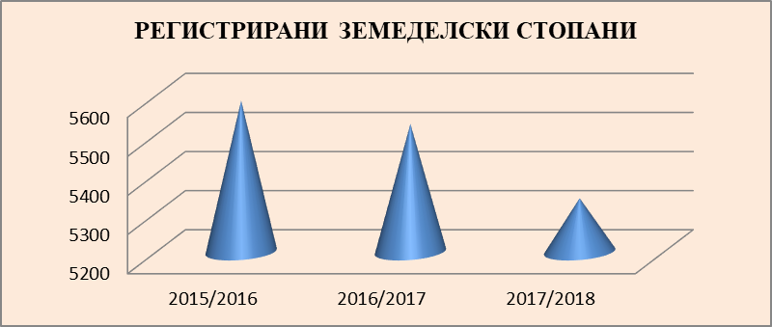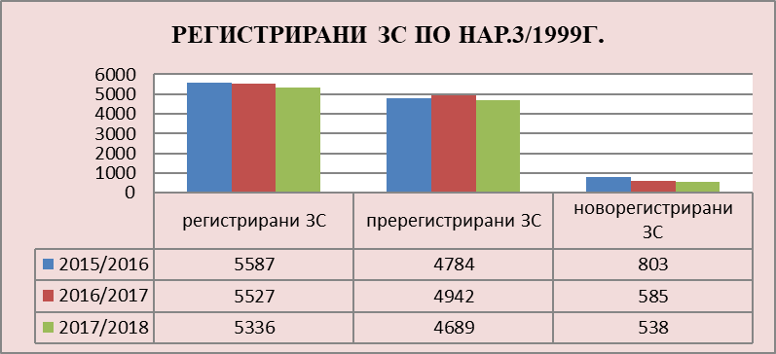

През 2017/2018 година общият брой на земеделски стопани регистрирани в регистъра по Наредба № 3/1999 г. e 5 336 бр., пререгистрираните – 4 689 бр., новорегистрираните – 538 бр. и отписани 109 бр.За сравнение с 2016/2017 г., общия брой на земеделските стопани регистрирани в регистъра са 5527 бр., което с 191 в по-малко. Пониженият ръст за стопанската 2017/2018 г. се дължи на отпадане на регистрирани земеделски стопани, които извършват регистрация поради необходимостта за самоосигуряване с цел право на парично обезщетение за бременност и раждане, както и поради пропуснати срокове за пререгистрация.
Таблица № 3
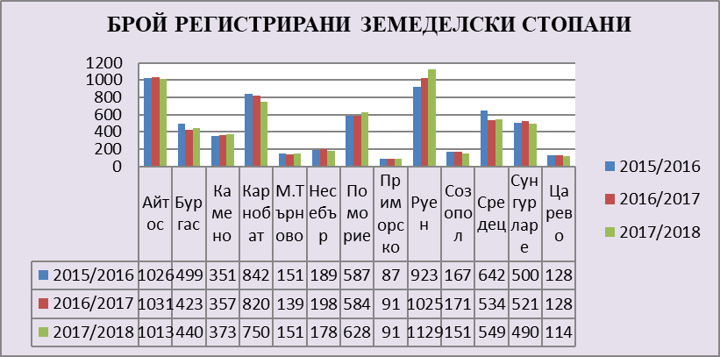
Данните на регистрираните земеделски стопани, извършили регистрации, пререгистрации и актуализации в общинските служби по земеделие към Областна дирекция по земеделие Бургас, видно от таблица №3 показват отчетен ръст в общините Бургас, Камено, Поморие и Руен. Увеличеният им брой се дължи на спазване на изискването на Закона за подпомагане на земеделски стопани за кандидатите по схеми и мерки за Директни плащания от кампания 2015г., да бъдат лица, регистрирани като земеделски стопани. Причина за нарастване на броя на актуализациите и пререгистрациите са и стопани, кандидатствали по Мярка 6 “Развитие на стопанства и предприятия”, подмярка 6.3 – „Стартова помощ за развитието на малки стопанства“ през 2016 г., за която е небходимо увеличаване на икономическия размер на стопанството до планираното увеличение - увеличаване на обработваемата площ в земеделското стопанство с минимум 20%, както и увеличаване на броя на отглежданите животни в земеделското стопанство с минимум 20% . Нарастването се дължи и на млади земеделски стопани, които ще кандидатстват през 2018 г. по подмярка 6.1. - Стартова помощ за млади земеделски производители, за чийто прием е необходимо да са регистрирани за първи път като земеделски производители не по-късно от 18 месеца към датата на кандидатстване.
Спад на регистрациите на земеделски стопани се наблюдава на територията на общините Карнобат, Айтос, Сунгурларе и Царево поради преустановяване на дейност на земеделски стопани по проекти по подмярка 6.1. - Стартова помощ за млади земеделски производители, на отпадане на регистрирани земеделски стопани, които извършват регистрация поради необходимостта за самоосигуряване с цел право на парично обезщетение за бременност и раждане, на земеделски стопани, преустановили земеделка дейност поради преклонна възраст, на преустановена дейност на животновъди с малко на брой дребни преживни животни, поради отпадане на схемата за обвързано подпомагане на овце майки и или кози майки в планинските райони 10-49бр. в както и поради пропуснати срокове за пререгистрация.

II.ДИРЕКТНИ ПЛАЩАНИЯ НА ПЛОЩ – КАМПАНИЯ 2018г.
В края на месец март 2018г. стартира кампанията по приемане, обработване и представяне в областна дирекция на държавен фонд „Земеделие” на заявления за единно плащане на площ. За кампания 2018г., ОД ”Земеделие” – Бургас и общинските служби по земеделие организираха и контролираха процеса по регистрация на бенефициенти и предаване на заявления за директни плащания в ОД на ДФЗ-РА – град Бургас.
За периода на кампанията в общинските служби по земеделие, бенефициентите, възползвали се от възможността си да кандидатстват по схемите и мерките по програмата за развитие на селските райони за 2018 г. са 5 710, а размерът на общата заявена площ е 231 511 ха на физически и юридически лица, което е 96 % на бенефициентите и 102 % на площите в сравнение с подадените заявления за подпомагане през 2017г. – 5 946 бр.земеделски стопани, с обща площ 226 950 ха,. които данни конкретизирани по общини са:

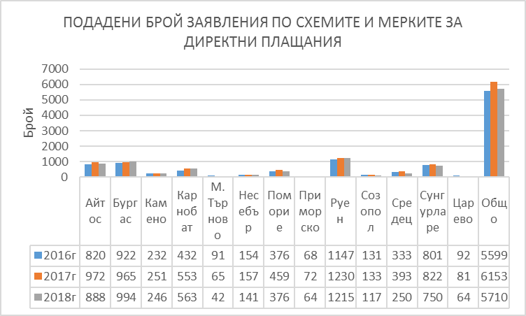

От таблицата по горе се вижда, че за кампания 2018г. се отчита намаление с 443 броя бенифициенти в сравнение с приетите и обработени заявления от предходната 2017 кампания.
Наблюдава се намаление на броя на бенефициентите подали заявления за подпомагане в системата ИСАК, което считаме, че се дължи на приключени ангажименти по различни схеми и мерки за агроекологични дейности.

Таблица 4
2017/2018 стопанска година
ОСЗ | Регистрация на ЗС по наредба №3/1999г |  | Заявления за директни плащания на площ
 | Брой регистрирани ЗС | Площ /ха/ | Брой заявления | площ /ха/
Айтос | 1013 | 19 209 | 888 | 18 582
Бургас | 440 | 22 169 | 994 | 22 520
Камено | 373 | 24 680 | 246 | 21414
Карнобат | 750 | 48 800 | 563 | 54 276
М. Търново | 151 | 3 442 | 42 | 2 565
Несебър | 178 | 6 812 | 141 | 10 047
Поморие | 628 | 16 933 | 376 | 13 620
Приморско | 91 | 3 135 | 64 | 2 832
Руен | 1129 | 13 345 | 1 215 | 11 014
Созопол | 151 | 9 042 | 117 | 8 245
Средец | 549 | 39 905 | 250 | 40 243
Сунгурларе | 490 | 16 590 | 750 | 21 495
Царево | 114 | 1 894 | 64 | 1 859
Общо | 6 057 | 225 956 | 5 710 | 231 511
Данните от таблица 4 показват, че площа, с която се рагистират земеделските стопани по реда на Наредба №3/1999г. за стопанската 2017/2018г. е по малка от регистрираната с правно основание площ на бенифициентите по директни плащания за същата стопанска година. Основната причина за това е възможността, земеделските стопани при регистацията си по Наредба№3 да се регистират с по малко площ, на която имат правно основание, а да кандидатстват по директни плащания с цялата площ, за която имат правно основание, т.е липсата на връзка между регистъра по Наредба №3 и подаване на общо заяление за подпомагане по критерии площ. Друга причина за разминаване на площите е базата, по която се извършва начина на регистрация на площите/ регистрация по КВС и регистрация по допустимост на площите/.
От прочита на данните в таблица 4 се вижда разлика между броя на стопаните, кандидатстващи по Наредба № 3 и бенефциентите, подаващи заявления по директни плащания в полза на полза на земеделските производители, регистрирани по наредба №3. В ОСЗ Айтос, Камено, Карнобат, Малко Търново, Несебър, Поморие, Средец, Царево и Приморско се наблюдава същата тенденция, дължаща се на регистрирани земеделски стопани, имащи необходимост от самоосигуряване с цел право на парично обезщетение за бременност и раждане, на определен брой пчелари, които се регистрират като земеделски стопани, за да могат да реализират продукцията си директно на пазара, да кандидатстват по Националната програма по пчеларство 2016-2018г., както и за държавна помощ “Де минимис“ за пчелните семейства. Разликите се дължат и на част от бенефициентите, кандидатстващи директно в ОСЗ по постоянен адрес/адресната регистрация на бениициера-ЮЛ и ФЛ/ и заявяват директно площи, за които имат регистрирано правно основание на територията на горепосочените общини.
Обратна тенденция се забелязва в ОСЗ Сунгурларе и ОСЗ Руен, където броят на земеделските производители е значително по малък от броя на бенифициентите по директни плащания, което се дължи на регистрацията на тютюнопроизводители по Схемата за преходна национална помощ за тютюн, необвързана с производството, за която няма изискване кандидатите да са регистрирани като земеделски стопани по реда на Наредба № 3.
Данните от таблицата показват висок брой на приключените заявления в ОСЗ гр.Бургас 994бр. Това се дължи на изискването, заявлението за подпомагане да се приключва само в общинската служба по земеделие по адресна регистрация на физическо лице или седалище на юридическо лице.

III.СПЕЦИАЛИЗИРАНИ ПРОВЕРКИ НА ТЕРЕН.
В изпълнение разпореждане на МЗХ със заповед РД-11-212/27.07.2018г. бяха извършени специализирани проверки на терен на 1 602 физически блока с цел актуализиране на слоя допустим за подпомагане през периода август – ноември 2018 г.
Специализираните проверки на терен се извършиха по списък съдържащ физическите блокове предоставен от МЗХ.
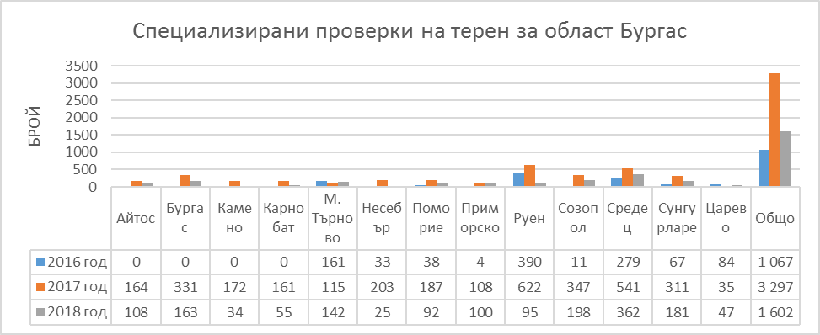
Предвид планираното сателитно и самолетно заснемане на територията на страната, части от общините Сунгурларе, Руен, Поморие, Несебър, Средец, Царево и Малко Търново попаднаха в обхвата му.
Поради тази причина на територията на общините се наблюдаваше намаление на броят на специализираните проверки на терен извършвани от страна на общинските служби по земеделие.
След извършването на самолетното заснемане на тези територии МЗХГ предостави списък съдържащ 224 физически блока за проверка на терен от общинските служби с цел качествен контрол на дешифрацията на ортофото изображенията от дирекция „Директни плащания и идентификация на земеделските парцели“ към МЗХГ.
Общинските служби по земеделие коректно и отговорно изпълниха задълженията си, изготвиха в срок протоколи с констатациите от извършените през деня проверки на място и заедно с направените измервания, снимки и сканирана работна карта ги въведоха в централизирания регистър на теренните проверки.
Това доведе до своевременно отразяване на необходимите корекции в слой допустим за подпомагане и корекции на границите на физическите блокове от Дирекция „Директни плащания и идентификация на земеделски парцели” към МЗХ.

IV.ДЪРЖАВЕН ПОЗЕМЛЕН ФОНД ОСЗ
В изпълнение на Методика № РД 04-6/30.03.2010 г. за извършване на проверки по реда на чл. 47, ал. 8 от ППЗСПЗЗ, и писмо с изх. № 9166-40/25.04.2018 г. на Министерство на земеделието, храните и горите, общинските служби по земеделие ежегодно извършват проверки на състоянието и ползването на земите от държавния поземлен фонд.
На основание чл. 47, ал. 8 от ППЗСПЗЗ в хода на извършените проверки, съответно, към 31.05.2018 г. и към 30.11.2018 г. са изготвени протоколи и обобщени справки за състоянието и ползването на имотите от ДПФ.
След обстоен преглед на констатациите, отразени в протоколите на комисиите, при спазване на приетия Антикорупционен план в системата на министерство на земеделието, храните и горите за 2019 г. - Областна дирекция „Земеделие” Бургас за постигане на ефективен контрол при извършване на теренните проверки на принципа на ротация на служителите, със заповед на директора на ОД „Земеделие“ – гр. Бургас, бяха определени експертни комисии от ОСЗ, различни от териториално работещата собствена община за установяване на състоянието и ползването на земите от ДПФ, при което се констатира, че поземлените имоти се ползват с договори за наем или аренда, а само незначителна част от тях се обработват без сключени такива. Ползваните без правно основание имоти, установени от комисиите към 30.11.2018 г. са с обща площ от 155,898 дка., разпределени в следните общини: Айтос, Бургас, Малко Търново, Несебър, Поморие, Руен, Средец. Ползвателите на земи от ДПФ без сключени договори са уведомени за установеното от комисиите ползване, за изпълнение на процедурата по чл. 34, ал. 8 от ЗСПЗЗ.
Резултатите от извършените проверки и установено неправомерно ползване са посочени в последната колона на таблицата.
Данните от таблицата сочат интерес на земеделските стопани към отглеждането на едногодишни полски култури и към имотите от ДПФ с начин на трайно ползване „пасища, мери“ и „ливади“, които се предоставят с предимство на собственици и ползватели на регистриран животновъден обект.

Данни за календарната 2018 година
ОСЗ | Едногодишни договори за едногодишни к-ри |  | Дългосрочни договори за едногодишни к-ри |  | Договори за създаване на трайни насаждения |  | Договори за ползване на пасища, мери и ливади |  | Заповеди по чл. 34, ал. 8 от ЗСПЗЗ
ОСЗ | бр. имоти | площ | Бр.  имоти | площ | Бр. имоти | площ | Бр.имоти | площ | Бр.имоти | площ
Айтос | 0 | 0 | 41 | 577,438 | 8 | 271,004 | 8 | 580,613 | 3 | 15,800
Бургас | 0 | 0 | 31 | 642,835 | 2 | 76,872 | 1 | 86,314 | 4 | 10,600
Камено | 0 | 0 | 144 | 3 420,282 | 2 | 239,925 | 6 | 435,113 | 0 | 0
Карнобат | 5 | 57,986 | 176 | 2 849,397 | 3 | 6,641 | 1 | 300,029 | 7 | 19,000
М. Търново | 0 | 0 | 0 | 0 | 0 | 0 | 0 | 0 | 2 | 6,600
Несебър | 5 | 47,744 | 4 | 119,002 | 2 | 20,499 | 0 | 0 | 3 | 6,300
Поморие | 2 | 37,559 | 5 | 120,270 | 4 | 236,647 | 3 | 138,221 | 2 | 1,697
Приморско | 0 | 0 | 2 | 20,003 | 0 | 0 | 0 | 0 | 0 | 0
Руен | 11 | 95,465 | 136 | 1 359,312 | 5 | 117,676 | 9 | 464,347 | 8 | 16,475
Созопол | 0 | 0 | 79 | 891,697 | 0 | 0 | 1 | 64,301 | 2 | 0,870
Средец | 1 | 9,899 | 182 | 2 495,279 | 1 | 430,863 | 79 | 1036,897 | 0 | 0
Сунгурларе | 0 | 0 | 48 | 667,772 | 13 | 172,099 | 10 | 466,523 | 0 | 0
Царево | 0 | 0 | 1 | 24.989 | 11 | 503.134 | 0 | 0 | 0 | 0
Общо | 24 | 248,652 | 849 | 13188,276 | 51 | 2075,360 | 118 | 3572,358 | 31 | 77,342

V.СПОРАЗУМЕНИЯ ПО ЧЛ.37В, АЛ.1 ОТ ЗСПЗЗ
Обнародваните в ДВ, бр. 18 от 2018 г. промени в Закона за подпомагане на земеделските производители утвърдиха споразуменията по чл.37в ЗСПЗЗ като едно от основните правни основания, даващи възможност на ползвателите, да заявяват площи за подпомагане.
С последните изменения на ЗСПЗЗ обнародвани в ДВ, бр. 42 от 2018 г., в сила от 22.05.2018 г., изм. и доп. с ДВ, бр. 55 от 2018 г., бяха въведени и нови правила касаещи формата за сключване на договорите за наем със срок по дълъг от една година - задължителна писмена форма с нотариално удостоверяване на съдържанието и подписите на страните .
Областна дирекция „Земеделие” Бургас както и през предходната година проведе широка разяснителна кампания на ниво общини и област, както чрез провеждане на информационни срещи по общини, така и по електронен път и чрез публикуване на писмена информация. На тези срещи беше разяснена новата правна регламентация на договорите, относима към законово регламентираната процедура за създаване на масиви за уедрено ползване. Като цяло с оглед вече утвърдилата се практика от няколко поредни стопански години, повечето ползватели настояват и желаят сключване на доброволни споразумения за създаване на масиви за ползване.
Една от основните дейности на Общинските служби по земеделие е участие в комисии и администриране процеса по сключването на споразумения по чл.37в от ЗСПЗЗ за землищата на териториите на съответните общини. Процесът на сключване на споразумения изисква извършване на подготвителни действия, които се извършват от Общинските служби по земеделие. Това е подготовката на изходните данни въз основа на които се сключват споразумения и се формират масиви на ползване. Тази дейност изисква време и наличие на човешки ресурс, с оглед кратките и интензивни срокове в рамките на които трябва да бъдат обработени всички представени от земеделските стопани заявления и декларации. Въпреки трудностите, всички необходими изходни данни са изготвени и предоставени на комисиите и ползвателите в рамките на инструктивните срокове регламентирани от закона.
Равносметката за областта е, че от общо 256 землища, за които на основание чл.37„в”, ал.1 от ЗСПЗЗ са издадени съответните административни актове за назначаване на комисии, за 213 землища са сключени доброволни споразумения и за 38 землища са извършени служебни разпределения, всички приключили с влезли в сила заповед по чл.37 в, ал.4 на Директора на Областна дирекция „Земеделие” Бургас – 251 бр. Не са сключени споразумения на територията на 16 землищата, в общините Несебър , Поморие, Сунгурларе, Камено, Средец, Царево и Руен, в землища където земята се обработва в реални граници, или земеделската земя, не е годна за земеделска дейност. Всички заповедите по чл.37в, ал.4 ЗСПЗЗ са публикувани на интернет страницата на дирекцията. Общата площ на масивите за ползване за 2018-2019г. е 1 984 458.495 дка., от които 1 851 081.39 дка имоти с правни основания и 133 377.105 дка са имоти по чл.37в, ал.3, т.2 от ЗСПЗЗ.

ОСЗ | 2016/2017 стопанска година
ОСЗ | Брой землища със споразумения | Брой землища с разпределения | Площ общо, дка | Площ на имоти с регистрирано правно основание, дка | Площ на имоти чл.37, ал.3, т.2 | Реални граници извън споразумение, дка
Айтос | 17 | 0 | 162 122.75 | 154 667.86 | 4 335.06 | 42 419.40
Бургас | 18 | 1 | 186840.586 | 168615.66 | 15427.38 | 36 662.82
Камено | 11 | 0 | 185911.183 | 180554.372 | 2486.88 | 61 713.48
Карнобат | 31 | 0 | 479569.809 | 460499.95 | 9863.821 | 64 836.74
М. Търново | 13 | 0 | 24998.952 | 14464.328 | 9894.632 | 16 528.80
Несебър | 12 | 1 | 63202.324 | 49460.173 | 12097.07 | 723.43
Поморие | 14 | 2 | 114818.732 | 93974.638 | 19580.67 | 42 419.40
Приморско - Царево | 4 | 0 | 34506.083 | 20660.589 | 13038.92 | 32921,47
Руен | 39 | 0 | 100551.354 | 75087.429 | 25463.93 | 33 037.83
Созопол | 11 | 0 | 88948.692 | 67123.794 | 19763.24 | 14 672.24
Средец | 31 | 1 | 348492.438 | 311124.574 | 34654.59 | 13 745.10
Сунгурларе | 23 | 4 | 157882.037 | 145582.948 | 9697.557 | 53 177.56
Общо | 228 | 14 | 1947844.937 | 1741816.315 | 176303.7 | 411 053.30

ОСЗ | 2017/2018 стопанска година
ОСЗ | Брой землища със споразумения | Брой землища с разпределения | Площ общо, дка | Площ на имоти с регистрирано правно основание, дка | Площ на имоти чл.37, ал.3, т.2 | Реални граници извън споразумение, дка
Айтос | 16 | 0 | 150070.623 | 147078.646 | 2991.977 | 35843.462
Бургас | 18 | 2 | 177036.755 | 159178.969 | 17857.786 | 53634.31
Камено | 11 | 0 | 183994.105 | 181827.987 | 2166.118 | 64185
Карнобат | 37 | 2 | 481414.027 | 473372.022 | 8042.005 | 76337.426
М. Търново | 12 | 1 | 24540.123 | 16538.222 | 8001.901 | 13878.35
Несебър | 12 | 1 | 63822.664 | 53240.972 | 10581.692 | 10406
Поморие | 11 | 1 | 120466.2 | 106360.3 | 14069.9 | 53736
Приморско | 4 | 1 | 28627.227 | 20469.009 | 8158.218 | 3459.453
Руен | 35 | 5 | 95371.493 | 76609.688 | 18761.805 | 57808.145
Созопол | 8 | 3 | 92766.678 | 73661.992 | 19104.686 | 11270.808
Средец | 33 | 0 | 456137.343 | 422255.363 | 33881.98 | 40528.019
Сунгурларе | 27 | 6 | 153035.402 | 146203.706 | 6831.696 | 46522.367
Царево | 10 | 2 | 12773.657 | 6880.69 | 5892.967 | 7091.07
Общо | 234 | 24 | 2040056.297 | 1883677.566 | 156342.731 | 474700.41

ОСЗ | 2018/2019 стопанска година
ОСЗ | Брой землища със споразумения | Брой землища с разпределения | Площ общо, дка | Площ на имоти с регистрирано правно основание, дка | Площ на имоти чл.37, ал.3, т.2 | Реални граници извън споразумение, дка
Айтос | 15 | 1 | 148599.65 | 145639.26 | 2960.39 | 43342,70
Бургас | 19 | 0 | 170972.24 | 161572.56 | 9399.68 | 54882,10
Камено | 11 | 0 | 184599.3 | 182449.83 | 2149.47 | 61877,99
Карнобат | 38 | 1 | 475791.51 | 466 998 | 8793.51 | 67549,00
М. Търново | 9 | 4 | 21236.9 | 14716.06 | 6520.84 | 15874,36
Несебър | 12 | 1 | 64705.69 | 54488.5 | 10217.19 | 6769,13
Поморие | 11 | 2 | 115169.02 | 99285.62 | 15883.4 | 41125,74
Приморско | 5 | 1 | 27614.15 | 20429.17 | 7184.98 | 3144,47
Руен | 16 | 18 | 92811.075 | 76746.22 | 16064.855 | 53356.01
Созопол | 7 | 4 | 85701.61 | 70135.74 | 15565.87 | 11291,09
Средец | 31 | 0 | 422697.73 | 396685.63 | 26012.10 | 49920,05
Сунгурларе | 29 | 4 | 160971.73 | 154017.6 | 6954.13 | 47731,40
Царево | 10 | 2 | 13587.89 | 7917.2 | 5670.69 | 7367,50
Общо | 213 | 38 | 1984458.495 | 1851081.39 | 133377.105 | 464231.54

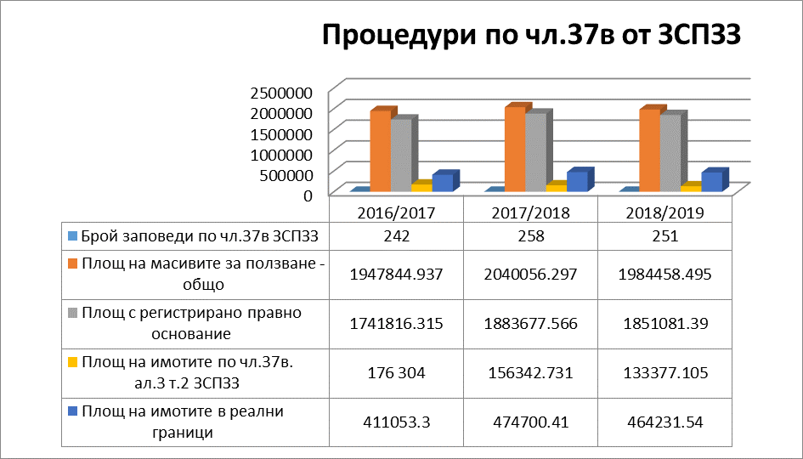

От таблиците по горе е видно че се запазва тенденцията площите обработвани на правно основание да се комасират. Данните показват, че обработваемите земи, които се заявяват за подпомагане са обхванати от споразумения. Запазва се и размера на имотите обработване в реални граници.
От таблиците се вижда и запазване от предходната година на тенденцията за значително намаление на площта на имотите по чл.37 в, ал.3, т.2- така наречени бели петна. Този резултат се дължи на изискването за наличие на правно основание на имотите при заявяване на заявления за директни плащания, което доведе до необходимостта ползвателите да идентифицират собствениците на имотите и сключат договори с тях. Друга причина е коректното попълване на декларациите по чл.70 от ползвателите и вписване на всички имоти, с правно основание, част от които не бяха декларирани предходната година.
За стопанската 2017/2018 година общата площ на земеделските земи включени в масиви за комасирано ползване по споразумения е 2 040 056.297 дка. Общата площ ползвана в реални граници е 474 700.41 дка, или общо земеделската земя с правно основание за ползване е 2 514 756.707 дка.
Общият размер на дължимото от ползвателите средногодишно рентно плащане за стопанската 2017/2018 година за имотите по чл.37в, ал.3, т.2 от ЗСПЗЗ е в размер на 2 260 108.54 лева. Внесени са 2 260 008.27 лв., а са възстановени на собствениците към 31.12.2018 г. са 246 527.64 лева. Невнесени суми за 2017/2018г. са 100.27 лева, което е значително по – малко в сравнение с предходната година. От това следва извода, че броят на имотите с правно основание включени в споразумения за комасирано ползване на земи е увеличен.
Общият размер на дължимото от ползвателите средногодишно рентно плащане за стопанската 2018/2019 година за имотите по чл.37в, ал.3, т.2 от ЗСПЗЗ е в размер на 2 324 707.67 лева.
Продължава възстановяването на сумите за имоти по чл.37в, ал.3, т.2 от ЗСПЗЗ от предходните 2016/2017г. и 2015/2016г., като от дължими 5 682 491.72 лв. и внесени 5 665 264.64 лв. и са възстановени 1 609 274.25 лева.
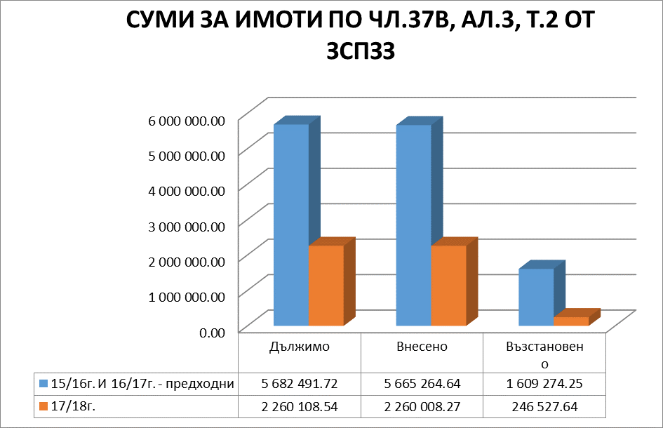

VI. ДЕЙНОСТИ НА ОБЩИНСКИТЕ СЛУЖБИ „ЗЕМЕДЕЛИЕ” ПО ДЕЙНОСТИ ЗА ВЪЗСТАНОВЯВАНЕ НА СРЕДНО РЕНТНО ПЛАЩАНЕ, СЪГЛАСНО ЧЛ.37В, АЛ.7 ОТ ЗСПЗЗ НА ПРАВОИМАЩИТЕ СОБСТВЕНИЦИ НА ЗЕМЕДЕЛСКИ ЗЕМИ ПРЕЗ 2018Г.
С промените на ЗСПЗЗ, влезли в сила от началото на 2015г., ползвателите на земеделски земи, на които със заповед на директора е определено дължимо средно годишно рентно плащане /т.н. бели петна/, внасят сумите по сметка за чужди средства на съответната областна дирекция "Земеделие". Сумите са депозитни и се изплащат от областната дирекция "Земеделие" на правоимащите лица в 10-годишен срок. В тази връзка на ОСЗ бяха възложени допълнителни дейности, касаещи приемане и обработване на заявленията по чл.37, ал.7, с цел установяване дължимото рентно плащане на правоимащите, които преди промяната на ЗСПЗЗ се внасяха и възстановяваха от съответните общини.
Видно от Таблица 1, през 2018 г. в ОСЗ са постъпили общо за стопанските години 2015/2016г.; 2016/2017г. и 2017/2018 г. 3 207 заявления. Същите са обработени от експерти на ОСЗ, и са подадени към ОД “З“ Бургас в срок за изплащане.
Таблица 1
Обработени заявления за изплащане на суми по чл. 37в, ал. 7 от ЗСПЗЗ на правоимащите собственици - т. нар. "бели петна" през календарната 2018 г.
 | Брой подадени заявления през 2018 г. в ОСЗ за стопанските: |  |  | Общо:
Община | 2015/2016 г. | 2016/2017 г. | 2017/2018 г.
Айтос | 62 | 45 | 25 | 132
Бургас | 79 | 111 | 130 | 320
Камено | 15 | 19 | 21 | 55
Карнобат | 36 | 46 | 82 | 164
М. Търново | 33 | 41 | 53 | 127
Несебър | 20 | 28 | 58 | 106
Поморие | 115 | 234 | 305 | 654
Приморско | 50 | 79 | 108 | 237
Руен | 44 | 111 | 43 | 198
Созопол | 57 | 54 | 59 | 170
Средец | 103 | 139 | 225 | 467
Сунгурларе | 48 | 64 | 82 | 194
Царево | 109 | 70 | 66 | 245
Общо: | 771 | 1041 | 1257 | 3069

VII.ВЪЗЛАГАНЕ И ИЗПЪЛНЕНИЕ НА ТЕХНИЧЕСКИ ДЕЙНОСТИ ОТ ОСЗ, СВЪРЗАНИ С ОЦИФРЯВАНЕ НА ПАРЦЕЛАРНИ ПЛАНОВЕ НА СТОПАНСКИ ДВОРОВЕ И СЪВМЕСТЯВАНЕ С КВС.

Поради констатиране на неоцифрени парцеларни планове и планове на новообразувани имоти в КВС, ОСЗ, съвместно с експерти от ОД “З“ Бургас през 2016г. по предварително изготвен график извършиха проверка и възложиха на изпълнителя на техническите дейности по поддръжката на КВС изпълняване на дейности по оцифряване на неоцифрени парцеларни планове, изработване на планове на новообразувани имоти на стопански дворове и коригиране на сгрешени данни в ЦМ на КВС за имоти от ДПФ на общо 1 693 дка.
В резултат на това, комисия по чл. 48, ал. 2 от Наредба №49 от 05.11.2004 г. за поддържане на картата на възстановената собственост, назначена от директора на ОД“З“Бургас, състави и изпрати в МЗХГ 23 бр. протокола за 878 дка за утвърждаване и плащане на извършени техническите дейности. От тях 17 протокола за 709 дка са одобрени и са възложени на поддържащите фирми за отразяване в КВС. Останалите 6 бр. протокола за 169 дка са изпратени в МЗХГ, но до момента в ОД „З“ – Бургас няма потвърждение дали са утвърдени.
Поради забавено заплащане от страна на МЗХГ на извършените технически дейности, изтичане на договори на поддържащите фирми или други технически причини, някои от възложените дейности от ОСЗ по оцифряване на неоцифрени парцеларни планове и коригиране на сгрешени данни в ЦМ на КВС за имоти ДПФ към настоящия момент са с отпаднала необходимост. За част от землищата има влезли в сила кадастрални карти и кадастрални регистри и изпълнението на техническите дейности по оцифряването на парцеларни планове се възлага на лицензирани лица по чл. 12 ЗКИР по реда на Закона за обществените поръчки /чл. 56ц, ал. 3 от ППЗСПЗЗ.

VIII. ДЕЙНОСТИ НА ОСЗ ПО ВЪЗСТАНОВЯВАНЕ НА ЗЕМЕДЕЛСКИ ЗЕМИ ПО ЗСПЗЗ
Една от специфичните дейности на ОСЗ е реституцията или възстановяването на правата на собствениците или на техните наследници върху земеделските земи, които са притежавали преди образуването на трудовокооперативни земеделски стопанства или държавни земеделски стопанства независимо от това дали са били включени в тях или в други образувани въз основа на тях селскостопански организации.
В по земеделските общини Камено, Карнобат, Сунгурларе, Руен, Айтос тази дейност е почти приключила и има по скоро инцидентен характер. Периодично се налага постановяване на решения във връзка с преписки, по които съдебните дела са продължили по дълго във времето или е възникнал спор за материално право между сънаследницие. Последно в общините Руен и Айтос приключиха и процедурите по обезщетяване с равностойни земи от общинския поземлен фонд и/или с поименни компенсационни бонове, на лицата притежавали земеделски земи, намиращи се в границите на урбанизираните територии (населени места) или извън тях и са застроени или върху тях са проведени мероприятия, които не позволяват възстановяване на собствеността. За Община Айтос на правоимащите се връчват издадените до момента от Агенция по приватизация ПКБ. ОСЗ Айтос подготвя копия от преписките, които изпраща в Агенцията по Приватизация и следприватизационен контрол, но служителите от ОСЗ Айтос срещат доста трудности по окомплектоването на копията от преписките за обезщетение, тъй като липсва важна част от документите в голяма част от преписките, без които Агенцията по Приватизация и следприватизационен контрол отказва издаването на ПКБ, тъй като поради несъответствията информацията не може да бъде въведена в ЦРКИ.
В крайморските общини Несебър, Созопол, Поморие, Бургас, Приморско и Царево реституцията все още не е приключила, решения се постановяват редовно, като продължава представянето на съдебни решения за изпълнение.
През календарната 2018г. ОСЗ Несебър продължава да изпълнява дейностите по възстановяването на собствеността на бивши собственици с влезли в сила съдебни решения. Проблем представлява факта, че всички землища са с влезли в сила кадастрални карти и ОСЗ не разполага с поддържаща фирма, която да изпълни техническите дейности за настаняване на собствениците, а също така в ЗСПЗЗ няма срок в който заинтересованите лица да представят в ОСЗ Несебър проект за изменение на кадастралната карта, за да бъде задвижена процедурата по § 27, ал. 2 от ПЗР на ЗИДЗСПЗЗ.
За територията на Община Созопол във връзка с неприключилата процедура по обезщетяване с равностойни земи от общинския поземлен фонд и/или с поименни компенсационни бонове, на лицата притежавали земеделски земи, намиращи се в границите на урбанизираните територии или извън тях и са застроени или върху тях са проведени мероприятия, които не позволяват възстановяване на собствеността е изготвено и изпратено за одобрение от МЗХГ задание за изпълнение на техническите дейности при обезщетяване на собствениците на земеделски земи по реда на чл.10 б от ЗСПЗЗ.
В Общините Созопол и Бургас продължава работата и във връзка с изпълнение на Решение № І-109 от 22.11.2010г. по гр.д. № 1461 по описа на Бургаски окръжен съд за 2010г., признаващо право на собственост върху значителен размер гори и земи от ГФ в полза на Сливенска епархия.

Равносметката на постановените решения по общини е следната :

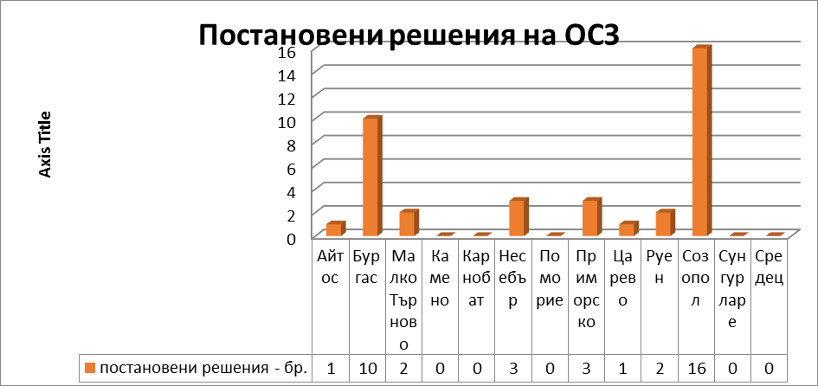

IX.СХЕМА ЗА ДЪРЖАВНА ПОМОЩ „ПОМОЩ ПОД ФОРМАТА НА ОТСТЪПКА ОТ СТОЙНОСТТА НА АКЦИЗА ВЪРХУ ГАЗЬОЛА, ИЗПОЛЗВАН В ПЪРВИЧНОТО СЕЛСКОСТОПАНСКО ПРОИЗВОДСТВО”- 2018 г.

С цел подпомагане на земеделските стопани при производство на първични селскостопански продукти и на основание на чл.47в, ал.3 от Закона за подпомагане на земеделските производители и заповед РД 09-674/26.07.2018г. на министъра на земеделието и храните, през 2018 г. се приложи и статира схема за държавна помощ: „Помощ под формата на отстъпка от стойността на акциза върху газьола, използван при първично селскостопанско производство” в периода от 03.09.2018 до 21.09.2018 г.. Във връзка с тази кампания в ОСЗ - ОД“З“ Бургас бяха приети общо 482 бр. заявления за акциз за 12 914 286.14 л.гориво
За сравнение с миналата 2017г. се наблюдава увеличение на приетите заявления с 32бр.
№ | ОСЗ | ОБЩ БРОЙ ПОДАДЕНИ ЗАЯВЛЕНИЯ ЗА АКЦИЗ 2016 г. | Литри газьол за 2016 г. | ОБЩ БРОЙ ПОДАДЕНИ ЗАЯВЛЕНИЯ ЗА АКЦИЗ 2017 г. | Литри газьол за 2017 г. | ОБЩ БРОЙ ПОДАДЕНИ ЗАЯВЛЕНИЯ ЗА АКЦИЗ 2018 г. | Литри газьол за 2018 г.
1 | ОСЗ-АЙТОС | 39 | 961166.103 | 49 | 989 716.506 | 57 | 1104733.56
2 | ОСЗ-БУРГАС | 98 | 3 488 241.078 | 122 | 3 250 455.234 | 136 | 3875154.439
3 | ОСЗ-КАМЕНО | 37 | 1 384 416.548 | 39 | 1 376 378.84 | 37 | 1350492.378
4 | ОСЗ-КАРНОБАТ | 71 | 2905839.341 | 81 | 2964320.363 | 78 | 2537325.858
5 | ОСЗ БУРГАС -ОФИС М.ТЪРНОВО | 2 | 15352.838 | 0 | 0 | 0 | 0
6 | ОСЗ-НЕСЕБЪР | 14 | 575427.947 | 15 | 647130.615 | 15 | 626024.085
7 | ОСЗ-ПОМОРИЕ | 30 | 782202 | 26 | 763837 | 27 | 718370.885
8 | ОСЗ ПРИМОРСКО-ЦАРЕВО ОФИС 1 | 1 | 7985.844 | 1 | 7122.09 | 0 | 0
9 | ОСЗ-РУЕН | 17 | 412111 | 26 | 462771.434 | 26 | 440938.079
10 | ОСЗ-СОЗОПОЛ | 2 | 21907.426 | 3 | 25191.88 | 3 | 28733.268
11 | ОСЗ-СРЕДЕЦ | 45 | 1299162.853 | 44 | 1402058.705 | 50 | 1342045.996
12 | ОСЗ-СУНГУРЛАРЕ | 43 | 739810 | 42 | 799260.422 | 50 | 866200.633
13 | ОСЗ ПРИМОРСКО-ЦАРЕВО ОФИС 2 | 2 | 10679.662 | 2 | 8773.845 | 2 | 24266.956
 | ОБЩО | 401 | 12 604 302.64 | 450 | 12 697 016.93 | 482 | 12914286.14
Данните от таблица показват относително постоянния брой на земеделски стопани, участващи в кампанията. Запазва се тенденцията за подаване на заявления по тази помощ от едни и същи бенефициенти - земеделски кооперации и по-големи арендатори. По-дребните земеделски стопани не подават заявления, защото не разполагат с достатъчно фактури за изразходеното гориво, издадени от лицензирани доставчици на гориво.

X. ЕЛЕКТРОНЕН РЕГИСТЪР НА ЗЕМЕДЕЛСКИТЕ СТОПАНИ, ОТГЛЕЖДАЩИ ТЮТЮН - 2018 г.
На основание чл.4, ал.2 от Закона за тютюна, тютюневите и свързаните с тях изделия, и в изпълнение на Заповед №РД 09-279/29.03.2018г. Областните дирекции „Земеделие“ респективно Общински служби по Земеделие”, в периода от 01.03.2018 г. до 05.05.2018 г. приемаха заявления на всички земеделски стопани, отглеждащи тютюн за реколта 2017 г. в специален регистър на тютюнопроизводителите.
С попълването на регистъра се даде възможност за оценка на реалната ситуация в сектор “Тютюн“, реалният брой земеделски стопани, заети с отглеждането на тютюн и обработваните от тях площи, размерът на площите, използвани за отглеждане на различни сортове групи тютюн, договорираните и изкупени количества тютюн по сортови групи и качество.

Справка за тютюнопроизводители по общини - за 2018г.

Община | Брой тютюнопроизводители | Площ имоти/дка/ | Площ по договор/дка/ | Количество тютюн по договор/кг./ | Количество изкупен тютюн/кг/
Айтос | 10 | 35 | 36 | 7800 | 0
Карнобат | 4 | 13 | 13 | 1820 | 0
Сунгурларе | 70 | 210 | 207 | 33030 | 0
общо | 84 | 258 | 256 | 42650 | 0

През 2018г. заявления за регистрация за въвеждане в Електронния регистър на тютюнопроизводителите са подали 84 земеделски стопани.
За сравнение през 2017 г. заявления за регистрация за въвеждане в База данни за тютюнопроизводителите са подали 130 бр. земеделски стопани, отглеждащи тютюн, с 46 бр. в намаление.
Наблюдава се тенденция все по-малък брой земеделски стопани, отглеждащи тази култура, тъй като сектора не подлежи на европейско субсидиране.

XI. ДЪРЖАВНА ПОМОЩ ЗА КОМПЕНСИРАНЕ МАТЕРИАЛНИ ЩЕТИ ПО ЗАГИНАЛИ СЕЛСКОСТОПАНСКИ ЖИВОТНИ И УНИЩОЖЕНИ ПЧЕЛНИ КОШЕРИ В РЕЗУЛТАТ НА ПРИРОДНИ БЕДСТВИЯ, НАСТЪПИЛИ ПРЕЗ 2018Г.
На територията на област Бургас действа постоянна експертна комисия към всяка ОСЗ, сформирани със Заповед № РД 11-161/19.03.2018 г., на Директора на ОД“З“ Бургас, която при наличие на природни бедствия - неблагоприятни климатични условия, извършва проверки на място и издaва констативни протоколи на регистрирани земеделски производители на територията на област Бургас за загинали селскостопански животни по условията и реда на „Държавна помощ за компенсиране материални щети по загинали селскостопански животни и унищожени пчелни кошери в резултат на природни бедствия“. През 2018г. на територията на Бургаска няма подадени заявления са загинали селскостопански животни и пчелни семейства в резултат на настъпили природни бедствия.

XII.ДЪРЖАВНА ПОМОЩ ЗА КОМПЕНСИРАНЕ НА ЗАГУБИ НА ЗЕМЕДЕЛСКИ СТОПАНИ ЗА НАПЪЛНО ПРОПАДНАЛИ ПЛОЩИ В РЕЗУЛТАТ НА ПРИРОДНИ БЕДСТВИЯ ИЛИ НЕБЛАГОПРИЯТНИ КЛИМАТИЧНИ УСЛОВИЯ, НАСТЪПИЛИ ПРЕЗ 2018 Г.
В изпълнение на Заповед № РД 09-78/08.02.2018 г. на Министъра на земеделието, храните и горите, Експертни комисии към всяка ОСЗ са сформирани със Заповед № РД 11-157/14.03.2018 г., на Директора на ОДЗ. За територията на областта има издадени общо 13 бр.констативни протоколи, от които 4 бр.констативни протокола за пропаднали площи на 100% площи в резултат на неблагоприятно климатично събитие / наводнение/, в района на общ. Карнобат и Камено на площи от 49,04 ха и 9 бр. констативни протоколи за пропаднали площи на 100% площи в резултат на неблагоприятно климатично събитие /градушка/, в района на общ.Айтос, Камено, Карнобат и Поморие на площи от 282,98 ха.
Издадени са и 41 бр. обикновени протоколи, за щети нанесени от неблагоприятните климатични условия през текущата година основно от наводнение и градушка при зърнени, овощни, зеленчуци, лозя и технически култури. Засегнатите площи възлизат на 635,55 ха.
Земеделските стопани имат възможността да кандидатстват с издадените констативни протоколи за Държавна помощ за компенсиране на загуби на земеделски стопани за напълно пропаднали площи в резултат на природни бедствия или неблагоприятни климатични условия, настъпили през 2018 г.

XIII.АГРОСТАТИСТИКА

- ПРОВЕЖДАНЕ НА СТАТИСТИЧЕСКИ ИЗСЛЕДВАНИЯ ОТ ОСЗ, СЪГЛАСНО НАЦИОНАЛНА СТАТИСТИЧЕСКА ПРОГРАМА ЗА 2018Г.
В приетата Национална статистическа програма за 2018г. са включени 22 изследвания-18 годишни и 4 месечни, които се организират и провеждат от МЗХГ и областните дирекции по „Земеделие“. С цел намаляване на финансовите разходи за провеждане на наблюденията, анкетирането на стопанствата се извършва от експертите по агростатистика от ОД“З“ и служители на общинските служби по земеделие, определени със заповед на директора на ОД “З“ Бургас. През 2018г., служители на ОСЗ участваха и извършиха анкетиране на 1 903 стопанства, извършвайки дейности по агростатистика в 8 анкети, посочени в

таблицата 1.
Общинска Служба | Анкета "Производство на зеленчуци реколта 2018г“ | Анкета "Брой селкостопански животни към 01.11.2018 г." | Анкета "Добиви от полскикултури - реколта 2018 г." | Анкета "Производствона грозде и вино - реколта 2018 г." | Изследване употреба на продукти за растителна защита 2018г | Анкета "Производство на плодове - реколта 2018 г." | БАНСИК 2018 | Структура на овощните видове 2017г | Общо
Общинска Служба | Бр.стопанства | Бр.стопанства | Бр.стопанства | Бр.стопанства | Бр.стопанства | Бр.стопанства | Бр.сегменти | Бр.стопанства | Общо
Айтос | 41 | 58 | 26 | 18 | 3 | 116 | 9 | 789 | 1 060
Бургас | 27 | 53 | 14 | 17 | 9 | 38 | 12 | 178 | 348
Камено | 38 | 32 | 14 | 4 | 6 | 37 | 6 | 104 | 241
Средец | 17 | 99 | 35 | 2 | 2 | 27 | 21 | 80 | 283
Карнобат | 21 | 94 | 47 | 4 | 11 | 37 | 6 | 134 | 354
МалкоТърново | 2 | 18 | 3 | 0 | 0 | 3 | 5 | 9 | 40
Царево | 3 | 15 | 3 | 2 | 0 | 6 | 5 | 1 | 35
Несебър | 4 | 30 | 7 | 14 | 3 | 5 | 9 | 70 | 142
Поморие | 29 | 54 | 18 | 48 | 3 | 46 | 10 | 339 | 547
Руен | 26 | 91 | 30 | 11 | 5 | 59 | 14 | 358 | 594
Созопол | 7 | 29 | 10 | 5 | 2 | 6 | 8 | 26 | 93
Сунгурларе | 7 | 93 | 30 | 35 | 1 | 26 | 16 | 152 | 359
Приморско | 0 | 25 | 9 | 0 | 0 | 7 | 6 | 4 | 51
Общ брой по видове анкети : | 222 | 691 | 246 | 160 | 45 | 413 | 126 | 2 244 | 4 147

XV. ЗАКЛЮЧЕНИЕ И ИЗВОДИ

Областна дирекция „Земеделие“ Бургас изпълни целите си за 2018г., чрез отчетените в доклада дейности, в определените срокове и мащаб.
Изпълнените дейностти отразяват държавната политика в областта на земеделието, както и прилагането на Общата селскостопанска политика на Европейския съюз на територията на Бургаска област.

През 2018г., Областна дирекция „Земеделие“ Бургас съсредоточи вниманието си върху създаване на условия за добра екипност и взаимопомощ между експертите в дирекцията, гъвкави партньорства на областно, национално и международно ниво, както и постоянна съвместна работа с експерти на МЗХГ, браншови организации и академичната общност, за да може да посрещне съвременните предизвикателства, свързани с ефективно реализиране на държавната политика в аграрната сфера.

Положихме усилия да покажем на земеделските стопани различна и действаща държавна администрация, която работи върху себе си и усъвършенства работните си процеси, установява силните и слабите си страни, стимулира в себе си иновативното мислене и повишава своята организационна култура.

В резултат на упорита работа през 2018г., Областна дирекция „Земеделие“ Бургас е носител на три първи места в национален мащаб както следва:

- Отличителен знак за значими постижения в ефективното изпълнение на политиката на равнопоставеност в РБългария, в категория „Държавни институции, за това, че е създаден баланс между ръководни и експертни длъжности, за това че осигуряваме компетентна и навременна експертна помощ на фермерите, за създадената от нас „ Система за наставничество“ .

- Най – висока обща оценка в рейтинга на учащите администрации за 2018 г.. От максимален брой точки 100, точките на дирекцията са 99. Резултата ни е съпоставен с 49 други участващи адмистрации, които са отговорили на изискването за участие определен брой служители, кандидатствали в проекта.

- Първа награда в конкурса за Добри практики в държавната администрация, организиран от Института по публична администрация по проект „Работим за хората“.

Правейки дейноста на дирекцията прозрачна, чрез организиране на информационни семинари, демонстрационни дни, обучения, и участия в конкурси, стимулирайки предприемчивостта на служителите и давайки им възможност да развият и надградят идеите си над законодателната рамка в иновативна посока, ОД “Земеделие“ Бургас, ще продължава да работи за постигане на:

- Подобряване качеството на живот и разнообразяване на икономиката в селските райони;
- Устойчиво, ефективно и пазарноориентирано земеделие на територията на Бургаска област;
- Повишаване на професионалната информираност, професионализмът, знанията и уменията на земеделските стопани, осигурявайки им достъп до важна земеделска информация, чрез обмяна на опит, споделяне и усвояване на практики при отглеждането на животните;

- Високо ниво на доходност на фермерите от земеделска дейност, подпомагайки ги да създадат продукти със висока добавена стойност и иновативен компонент, използвайки методи за опазване и възстановяване на околната среда, предотвратявайки и приспособявайки се към климатичните промени;
- Подобряване на връзката със съществуващите и подпомагане създаване на нови браншови организации, чрез модернизиране на методите за осъществяване на комуникацията с тях.
С цел подобряване ефективността и качеството на работа в администрациите, осредством внедряване на Общата рамка за оценка, която ще доведе до организационно развитие и управление, ориентирано към резултатите, ОД “Земеделие“ Бургас кандидатства за участие през 2019 г. по проект „Въвеждане на общата рамка за оценка (CAF) в администрациите“ към ИПА.

ЛИДИЯ СТАНКОВА
Директор на ОД „Земеделие“ Бургас

